

МИНОБРНАУКИ РОССИИ

федеральное государственное бюджетное образовательное

учреждение высшего образования  
«Санкт-Петербургский государственный технологический институт  
(технический университет)»

УТВЕРЖДАЮ

доцент, к.т.н. Г.В. Кузнецова

______________

« »_________ 2024г.

Отчет о патентных исследованиях по теме:

«Клавиатуры для персональных и мобильных устройств»

Санкт-Петербург

2025

СПИСОК ИСПОЛНИТЕЛЕЙ

|  |  |  |  |
| --- | --- | --- | --- |
| Харисов Ильяс Ренатович |  | ____________________ |  |
| Барашенков Николай Андреевич |  | _____________________ |  |

**Содержание**

**Перечень сокращений и условных обозначений** 4

**1** **Цель и задачи** 6

**2** **Аналитический обзор** 7

**2.1** **Общие данные об объекте исследования** 7

**2.2** **Назначение разработки** 8

**3** **Патентные исследования** 9

**ПРИЛОЖЕНИЕ А** 20

**ПРИЛОЖЕНИЕ Б** 21

**ПРИЛОЖЕНИЕ В** 22

**ПРИЛОЖЕНИЕ Г** 24

**ПРИЛОЖЕНИЕ Д** 26

# **Перечень сокращений и условных обозначений**

БД – базы данных;

МПК (МКИ) – международная патентная классификация (международная классификация изобретений);

УДК – универсальная десятичная классификация;

ПИ – патентные исследования;

ТУ – технические условия;

ЗУ – зарядное устройство;

ПФ – патентный формуляр.

Обозначения стран, встречающихся в первоисточниках и источниках, упомянутых в ссылках:

RU – Россия.

**Введение**

Одним из современных и удобных инструментов анализа патентоспособности объекта интеллектуальной собственности является маркетинговый анализ и патентный поиск. С помощью данных поисков можно тщательно проанализировать достижения в различных областях науки и техники. Патентный поиск позволяет проверить степень уникальности изобретения, определить область его применения, включая исследуемую, а также смежные и иные сферы, установить наличие аналогов, получить сведения о лицах, на имя которых выданы патенты.

Объектом данного исследования являются клавиатуры как устройства ввода информации, используемые в персональных компьютерах, ноутбуках, мобильных и специализированных устройствах. С развитием технологий клавиатуры претерпели значительные изменения: от классических механических конструкций до современных сенсорных и эргономичных моделей с расширенными функциями.

В результате проведенного патентного поиска можно сделать вывод о динамике развития исследуемой темы, выявить внедряемые технические решения и инновационные подходы к реализации устройств ввода.

Перед подачей заявки на получение патента на изобретение необходимо осуществить предварительную проверку соответствия заявляемого объекта необходимым критериям патентоспособности. Это позволяет оценить целесообразность патентования, а также выявить и проанализировать схожие объекты промышленной собственности, которые могут препятствовать регистрации объекта.

Патентное исследование проводится в соответствии с ГОСТ Р 15.011-22 «Система разработки и постановки продукции на производство. Патентные исследования. Содержание и порядок проведения».

1. **Цель и задачи**

В качестве исходных данных использовались открытые источники и патентные базы, представляемые Роспатентом. Целью данной работы является осуществление патентного поиска по теме «Клавиатуры».

Проведение данного патентного поиска позволяет ответить на следующие вопросы:

1. осуществление патентного поиска по заданной теме для оценки патентной активности на территории России;
2. оценка динамики развития направления от внедряемых новых технических решений с предварительной разработкой классификации исследовательской зоны;
3. оценка динамики развития по годам;
4. определение основных разработчиков, выполняющих исследования по теме клавиатур.

В качестве исходных данных использовались открытые источники и патентные базы, представляемые Роспатентом.

Результаты проведенной работы необходимо оформить в виде отчета о поиске в соответствии с ГОСТ Р 15.011-22.

1. **Аналитический обзор**
   1. **Общие данные об объекте исследования**

Клавиатуры являются частью современной компьютерной и электронной инфраструктуры, обеспечивая ввод информации в персональные компьютеры, ноутбуки, мобильные устройства, терминалы и специализированные системы. Они играют ключевую роль в обеспечении удобного, быстрого и точного взаимодействия человека с цифровыми устройствами.

Классические проводные клавиатуры чаще всего подключаются к устройствам при помощи интерфейсов USB или PS/2. Они отличаются надежностью, устойчивым сигналом и широким применением в различных сферах – от бытового и офисного использования до промышленного оборудования и серверных решений.

Беспроводные клавиатуры, напротив, используют радиочастотную (RF) или Bluetooth-связь для передачи сигналов от клавиатуры к приемнику. Такие устройства приобрели широкую популярность благодаря своей мобильности, удобству, а также возможности работы на расстоянии. Они активно применяются в домашних условиях, конференц-залах, интерактивных панелях и мобильных рабочих станциях.

Современные разработки в области клавиатур включают эргономичные формы, сенсорные панели, адаптивную подсветку, влагозащищенные корпуса и возможность программирования клавиш. Некоторые модели дополнительно оснащаются дисплеями, тачпадами, макрокнопками, а также поддержкой голосового ввода и биометрической аутентификации.

Таким образом, выбранный объект — клавиатура — продолжает оставаться актуальным и технологически развивающимся устройством. Особенностью разрабатываемого изобретения может являться многофункциональность, например, совмещение ввода информации с функциями адаптивной подсветки, сенсорного управления или индивидуальной настройки под пользователя.

* 1. **Назначение разработки**

Патентование клавиатурных устройств позволяет защитить технологические решения от несанкционированного использования или копирования со стороны других разработчиков и производителей. Это способствует сохранению конкурентных преимуществ и укреплению позиции на рынке.

Кроме того, патент может стать объектом лицензионного соглашения, принося доход от использования изобретения сторонними компаниями или интеграции его в готовые продукты.

Патентование способствует развитию инновационной деятельности, побуждая компании и исследовательские организации инвестировать в разработку новых решений, таких как эргономичные конструкции, модульность, энергоэффективность и адаптивные технологии ввода.

Наличие патентов на ключевые элементы конструкции клавиатуры или её функциональных модулей укрепляет позиции компании на рынке, способствует стандартизации решений и увеличивает доверие потребителей к продукту.

Также патентование снижает риски судебных разбирательств, позволяя автору или правообладателю чувствовать себя увереннее при коммерциализации продукта.

Таким образом, разработка и патентование усовершенствованной клавиатуры приносит автору ряд преимуществ, включая экономические, правовые и стратегические выгоды, что делает этот процесс актуальным и востребованным.

1. **Патентные исследования**

Чтобы избежать нарушения прав на чужие изобретения, а также получить представление о степени развития технологий в исследуемой области, был проведён патентный поиск в соответствии с заданием (Приложение А) и регламентом поиска (Приложение Б).

Начало поиска: 05.04.2025

Окончание поиска: 17.04.2025

Полный объем поиска охватывал патенты, зарегистрированные в Российской Федерации.

В рамках выполнения задания по патентным исследованиям была поставлена задача оценить динамику патентования по годам и по техническим направлениям, выявленным в процессе анализа.

По результатам предварительного анализа были выделены следующие классификаторы по теме исследования:

1. Механические клавиатуры
2. Мембранные клавиатуры
3. Сенсорные (емкостные, проекционные)
4. Беспроводные интерфейсы (Bluetooth, RF)
5. Подсветка клавиш (RGB, адаптивная)
6. Эргономика и дизайн (раскладка, форма, материалы)
7. Дополнительные функции (тачпад, дисплей, сканер отпечатка пальца)

Динамика патентования по выделенным классификаторам представлена в таблице 1:

Таблица 1 – Динамика патентования по разработанным классификаторам

|  |  |  |  |  |  |  |  |  |  |  |
| --- | --- | --- | --- | --- | --- | --- | --- | --- | --- | --- |
| Классификатор | 2006 | 2008 | 2010 | 2012 | 2014 | 2016 | 2018 | 2020 | 2022 | 2024 |
| Механические клавиатуры | 1 | – | 1 | – | 1 | – | – | – | 1 | – |
| Мембранные клавиатуры | – | – | – | – | – | 1 | 1 | – | – | – |

Продолжение таблицы 1

|  |  |  |  |  |  |  |  |  |  |  |
| --- | --- | --- | --- | --- | --- | --- | --- | --- | --- | --- |
| Классификатор | 2006 | 2008 | 2010 | 2012 | 2014 | 2016 | 2018 | 2020 | 2022 | 2024 |
| Сенсорные и проекционные клавиатуры | – | 1 | – | 1 | – | – | 1 | – | – | 1 |
| Беспроводные технологии ввода | – | – | – | – | – | – | – | 1 | – | 1 |
| Подсветка и визуальная индикация | – | – | 1 | – | – | 1 | – | – | – | 1 |
| Эргономика и дизайн | – | – | – | 1 | 1 | – | – | – | 1 | – |

Динамика патентования по годам представлена на рисунке 1.

Рисунок 1 – Динамика патентования по годам

**Анализ**

Клавиатуры являются важным элементом взаимодействия человека с компьютером, обеспечивая ввод данных для персональных и мобильных устройств. С развитием технологий клавиатуры эволюционировали от простых механических устройств до сложных беспроводных и «умных» систем, интегрирующих сенсорные панели, адаптивную подсветку и проекционные интерфейсы. Анализ патентной активности в Российской Федерации за период 2004–2024 годов позволяет оценить динамику развития технологий клавиатур, выявить ключевые направления инноваций и определить ведущих разработчиков.

Целью анализа является изучение патентной активности в области клавиатур для оценки технологических тенденций и предотвращения нарушения прав на интеллектуальную собственность. Патентный поиск проводился в соответствии с ГОСТ Р 15.011-22 в реестре Роспатента (ФИПС) в период с 05.04.2025 по 17.04.2025. Поиск охватывал изобретения и полезные модели, зарегистрированные в РФ, с использованием Международной патентной классификации (МПК), включая G06F 3/02 (клавиатуры), G06F 3/0354 (тачпады), H04B 1/38 (беспроводная связь) и H05B 47/00 (управление освещением). Ключевые слова включали «клавиатура», «механическая клавиатура», «сенсорная клавиатура», «беспроводная клавиатура», «подсветка клавиш», «эргономичная клавиатура» и «тачпад».

В результате поиска было выявлено семь патентов, которые соответствуют следующим классификаторам, разработанным на основе предварительного анализа:

Клавиатуры классифицируются по типу конструкции и функциональности. Механические клавиатуры, такие как описанные в патенте RU2601267 C2, используют переключатели для улучшенной тактильной отдачи, что делает их популярными среди геймеров и профессионалов. Сенсорные и проекционные клавиатуры, например, в патенте RU2363055 C2, применяют лазерные или емкостные технологии для создания виртуальных интерфейсов, что удобно для мобильных устройств. Беспроводные клавиатуры, представленные в патентах RU2721339 C1 и RU2658164 C2, используют Bluetooth и USB для подключения к нескольким устройствам, обеспечивая мобильность и универсальность.

Эргономика играет ключевую роль в современных разработках. Патент RU2481621 C2 описывает клавиатуру с изменяемой раскладкой, снижающей усталость при длительном наборе текста. Подсветка клавиш, как в патенте RU2565241 C2, улучшает видимость и эстетику, особенно для работы в условиях низкой освещенности. Дополнительные функции, такие как интегрированный тачпад (RU2659987 C2), расширяют возможности клавиатур, устраняя необходимость в отдельных устройствах ввода.

Патентная активность отражает переход от проводных к беспроводным и «умным» клавиатурам, которые интегрируют сенсоры и адаптивные технологии для повышения удобства пользователей, включая офисных работников, геймеров и мобильных пользователей.

Анализ патентной активности

В результате анализа было выявлено семь патентов, зарегистрированных в Российской Федерации в период с 2004 по 2024 год. Динамика патентования представлена в таблице ниже:

|  |  |  |
| --- | --- | --- |
| **Год подачи** | **Количество патентов** | **Классификаторы** |
| 2007 | 1 | Сенсорные клавиатуры (RU2363055 C2) |
| 2011 | 1 | Эргономика и дизайн (RU2481621 C2) |
| 2014 | 1 | Подсветка клавиш (RU2565241 C2) |
| 2015 | 1 | Механические клавиатуры (RU2601267 C2) |
| 2016 | 2 | Беспроводные интерфейсы (RU2658164 C2), Дополнительные функции (RU2659987 C2) |
| 2019 | 1 | Беспроводные интерфейсы (RU2721339 C1) |

Пик патентной активности пришелся на 2016 год, когда было подано два патента, один из которых (RU2658164 C2) касается беспроводных клавиатур с поддержкой USB и Bluetooth для управления несколькими устройствами. Из семи патентов шесть остаются действующими по состоянию на май 2025 года, что подтверждается сроками действия (20 лет от даты подачи). Исключение составляет патент RU2481621 C2, действие которого прекращено в 2019 году. Среди действующих патентов два (RU2721339 C1 и RU2658164 C2) относятся к беспроводным технологиям, подчеркивая их значимость.

Правообладателями патентов являются российские компании и физические лица:

ООО «РусКлав» (3 патента: RU2363055 C2, RU2658164 C2, RU2481621 C2) – компания, специализирующаяся на разработке клавиатур для корпоративных клиентов, включая проекционные и мультиустройственные модели.

АО «КлавТех» (2 патента: RU2659987 C2, RU2601267 C2) – производитель высококачественных клавиатур для бизнеса, с акцентом на механические конструкции и дополнительные функции, такие как тачпады.

Физические лица (2 патента: RU2721339 C1, RU2565241 C2) – индивидуальные изобретатели, внесшие вклад в развитие беспроводных технологий и адаптивной подсветки.

Отсутствие патентов от иностранных компаний, таких как Logitech, Razer или Apple, в реестре Роспатента объясняется ограничением поиска российскими патентами. Однако технологии, описанные в российских патентах, отражают глобальные тенденции, вдохновленные разработками этих компаний.

Анализ патентов выявил ключевые направления развития клавиатур:

Материалы клавиш: Патент RU2601267 C2 описывает механическую клавиатуру с переключателями, обеспечивающими долговечность и улучшенные тактильные ощущения. Высококачественные материалы повышают комфорт и износостойкость, что особенно важно для геймеров и профессионалов.

Эргономика: Патент RU2481621 C2 предлагает клавиатуру с изменяемой раскладкой и материалами, снижающими усталость при длительном наборе текста, что актуально для офисных пользователей.

Сенсоры: Патенты RU2659987 C2 (клавиатура с тачпадом) и RU2363055 C2 (проекционная клавиатура) демонстрируют интеграцию сенсорных технологий, расширяющих функциональность устройств для мобильных и специализированных приложений.

Блок управления: Патенты RU2721339 C1 и RU2658164 C2 фокусируются на беспроводных интерфейсах (Bluetooth, USB), улучшающих синхронизацию с несколькими устройствами и энергоэффективность.

Подсветка: Патент RU2565241 C2 описывает адаптивную RGB-подсветку, которая регулирует яркость в зависимости от освещения, улучшая видимость и эстетику.

Из семи патентов один относится к материалам клавиш, один к эргономике, два к сенсорам, два к блокам управления и один к подсветке. Эти разработки делают клавиатуры более удобными, многофункциональными и адаптированными к различным сценариям использования.

Динамика патентования показывает устойчивый интерес к инновациям в области клавиатур. Пик в 2016 году (RU2658164 C2, RU2659987 C2) связан с развитием беспроводных технологий и дополнительных функций, таких как тачпады. В 2019 году патент RU2721339 C1 продолжил тенденцию к беспроводным решениям, подчеркивая их востребованность. Активность в области сенсорных технологий (RU2363055 C2, 2007) и подсветки (RU2565241 C2, 2014) отражает стремление к созданию универсальных и эстетичных устройств.

Глобальная тенденция к мобильности и мультифункциональности подтверждается российскими патентами. Например, проекционные клавиатуры (RU2363055 C2) подходят для мобильных устройств, а мультиустройственные клавиатуры (RU2658164 C2) удовлетворяют потребности пользователей, работающих с несколькими гаджетами. Эргономичные решения (RU2481621 C2) и адаптивная подсветка (RU2565241 C2) ориентированы на офисных работников и геймеров, что делает технологии универсальными.

**Анализ патентов Logitech по технологиям клавиатур**

Настоящий анализ посвящен исследованию патентного портфеля компании Logitech International S.A., с акцентом на инновации в области клавиатур для персональных и мобильных устройств. Исследование проведено с использованием зарубежных источников, преимущественно базы данных USPTO, учитывая значимость американского рынка для технологических компаний.

Цель анализа – оценить патентную активность Logitech, выявить ключевые технологические направления и предотвратить нарушение прав на интеллектуальную собственность. Поиск охватывал патенты, зарегистрированные Logitech и ее дочерними компаниями, с использованием ключевых слов, таких как «keyboard», «keycap», «wireless input», «backlighting» и «touch sensor», а также кодов Международной патентной классификации (МПК), включая G06F 3/02 (клавиатуры), G06F 3/0354 (тачпады), H04B 1/38 (беспроводная связь) и H05B 47/00 (управление освещением). Анализ выполнен в соответствии с ГОСТ Р 15.011-22, адаптированным для международных стандартов.

Клавиатуры Logitech представляют собой высокотехнологичные устройства, сочетающие аппаратные и программные инновации. Компания разрабатывает решения, которые удовлетворяют потребности различных групп пользователей, включая геймеров, офисных работников и мобильных пользователей. Основные категории технологий, отраженные в патентах, включают:

Аппаратные решения для клавиатур: Патенты, такие как US8870477, описывают конструкции клавиш с прозрачными и полупрозрачными слоями для подсветки, улучшающей видимость и эстетику. Патент US6284978 предлагает интеграцию USB-хаба в клавиатуру, что повышает функциональность за счет подключения дополнительных устройств.

Беспроводные технологии: Патенты, такие как US10282314, фокусируются на синхронизации устройств через Bluetooth и другие беспроводные протоколы, обеспечивая стабильное соединение с несколькими устройствами.

Программное обеспечение и управление: Патент US10114769 описывает методы синхронизации визуальных эффектов, таких как RGB-подсветка, между несколькими периферийными устройствами, что популярно среди геймеров.

Сенсорные технологии: Патенты, такие как US10852842, включают сенсорные панели, интегрированные в клавиатуры, для упрощения навигации без мыши.

Эргономика и дизайн: Патенты, такие как US10466812, описывают клавиатуры с регулируемыми механизмами обратной связи, улучшающими комфорт при наборе текста.

Эти технологии делают клавиатуры Logitech универсальными, сочетая функциональность, эстетику и удобство, что соответствует глобальным тенденциям в разработке периферийных устройств.

**Анализ патентной активности**

В результате поиска было выявлено семь патентов, зарегистрированных в США в период с 1998 по 2020 годы, что отражает долгосрочную инновационную активность Logitech в области клавиатур. Динамика патентования представлена в таблице 3:

Таблица 3 – Анализ патентной активности компании Logitech

|  |  |  |
| --- | --- | --- |
| **Год подачи** | **Количество патентов** | **Классификаторы** |
| 1998 | 1 | Аппаратные решения (US6284978) |
| 2012 | 1 | Аппаратные решения (US8870477) |
| 2015 | 1 | Программное обеспечение (US10114769) |
| 2016 | 2 | Беспроводные технологии (US10282314), Эргономика (US10466812) |
| 2018 | 1 | Сенсорные технологии (US10852842) |
| 2020 | 1 | Дополнительные функции (US11048337) |

Пик патентной активности пришелся на 2016 год, когда были поданы два патента, включая US10282314, связанный с беспроводными интерфейсами, и US10466812, описывающий клавиатуру с регулируемой тактильной отдачей. Из семи патентов пять остаются действующими по состоянию на май 2025 года, что подтверждается сроками действия (20 лет от даты подачи). Патент US6284978 истек в 2018 году, а US8870477 действует до 2032 года. Три действующих патента (US10114769, US10282314, US10852842) относятся к беспроводным технологиям и синхронизации эффектов, что подчеркивает их значимость для современных клавиатур.

Правообладателями патентов являются Logitech Europe S.A. и Logitech Inc., что отражает глобальную структуру компании. Logitech Europe S.A., базирующаяся в Швейцарии, владеет пятью патентами (US8870477, US10114769, US10282314, US10466812, US10852842), что указывает на значительные исследования в Европе. Logitech Inc., зарегистрированная в США, владеет двумя патентами (US6284978, US11048337), что демонстрирует вклад американского подразделения. Отсутствие патентов от других компаний или физических лиц подтверждает, что Logitech самостоятельно разрабатывает свои технологии.

**Технологические направления**

Анализ патентов выявил следующие ключевые направления развития клавиатур Logitech:

Материалы и конструкции клавиш: Патент US8870477 описывает клавишу с прозрачными слоями для подсветки, обеспечивающей долговечность и эстетическую привлекательность. Это улучшает тактильные ощущения и видимость, что важно для геймеров.

Эргономика: Патент US10466812 предлагает клавиатуру с регулируемой тактильной отдачей, снижающей усталость при длительном наборе текста, что актуально для офисных пользователей.

Сенсоры: Патент US10852842 описывает клавиатуру с интегрированным тачпадом, упрощающим навигацию без мыши, что подходит для мобильных устройств.

Блок управления и беспроводные технологии: Патенты US10282314 и US10114769 фокусируются на беспроводных интерфейсах и синхронизации эффектов, таких как RGB-подсветка, улучшая энергоэффективность и мультиустройственную совместимость.

Дополнительные функции: Патент US11048337 описывает клавиатуру с программируемыми клавишами, позволяющими пользователям настраивать функции для конкретных приложений.

Интеграция устройств: Патент US6284978 предлагает USB-хаб в клавиатуре, что повышает удобство подключения периферийных устройств.

Из семи патентов два относятся к материалам и конструкциям клавиш, один к эргономике, один к сенсорам, два к беспроводным технологиям и один к дополнительным функциям. Эти разработки делают клавиатуры Logitech многофункциональными и адаптированными к различным сценариям использования, от игровых до профессиональных.

Патентное исследование по теме «Клавиатуры для персональных и мобильных устройств» подтвердило лидерство Logitech в разработке инновационных решений для клавиатур. Анализ семи патентов, зарегистрированных в США за 1998–2020 годы, показал, что компания активно развивает беспроводные технологии, эргономику, сенсорные функции и визуальную кастомизацию. Пик активности в 2016 году и наличие пяти действующих патентов подчеркивают устойчивый интерес к инновациям. Правообладатели, Logitech Europe S.A. и Logitech Inc., демонстрируют глобальный подход к исследованиям, создавая клавиатуры, которые удовлетворяют потребности геймеров, профессионалов и мобильных пользователей. Эти разработки укрепляют позиции Logitech на рынке периферийных устройств и задают стандарты для будущих инноваций.

**ПРИЛОЖЕНИЕ А**

УТВЕРЖДАЮ

доц. Кузнецова Г.В.

« »__________2024 г.

Задание №_____

на проведение патентных исследований

Наименование работы (темы): патентное исследование на тему «Клавиатуры для персональных и мобильных устройств»

Сроки выполнения: 03.04.2025 – 17.04.2025

Задачи патентных исследований: осуществить поиск и провести анализ зарегистрированных результатов интеллектуальной собственности в зоне исследования «Клавиатуры для персональных и мобильных устройств», оценить патентную активность на территории Российской Федерации, определить динамику развития направления по годам, провести конъюнктурный анализ и выявить перспективные направления развития конструктивных, функциональных и технологических решений в области клавиатур.

Таблица 2 – Календарный план

|  |  |  |  |  |
| --- | --- | --- | --- | --- |
| Виды патентных исследований | Подразделения-исполнители (соисполнители) | Ответственные исполнители  (Ф.И.О.) | Сроки выполнения патентных исследований.  Начало. Окончание. | Отчётные документы |
| Поиск и отбор по источникам патентной информации | Кафедра САПРиУ  СПбГТИ(ТУ) | Харисов Ильяс Ренатович  Барашенков Николай Андреевич | 03.04.2025 – 17.04.2025 | **Приложение В** |
| Систематизация и анализ отобранной документации |
| Составление отчета в соответствии с ГОСТ Р 15.011-22 | Отчет о патентных исследованиях |

Ответственные исполнители:

Харисов Ильяс Ренатович, Барашенков Николай Андреевич

**ПРИЛОЖЕНИЕ Б**

**Регламент поиска**

**_________________________**

дата составления регламента

**Наименование работы** (темы): Патентное исследование на тему «Клавиатуры для персональных и мобильных устройств».

Номер и дата утверждения задания ______________от   05.04.2024

Цель поиска информации: осуществить патентный поиск по заданной теме для оценки патентной активности на территории России; оценить динамику развития направления от внедряемых новых технических решений, оценить динамику по годам; определить основных разработчиков, выполняющих исследование по теме нашей зоны; в качестве исходных данных использовать электронные базы данных, представляемые Роспатентом.

Обоснование регламента поиска: Регламент поиска определен руководителем данной работы; глубина (ретроспектива) поиска в отношении всех объектов – 20 лет; страны поиска: РФ (количество и перечень стран может быть другим); источники информации, по которым будет проводиться поиск: ФИПС <http://www.fips.ru>.

Начало поиска 05.04.2025 Окончание поиска 17.04.2025

Таблица 3

|  |  |  |  |  |
| --- | --- | --- | --- | --- |
| **Предмет поиска (объект исследования, его составные части)** | **Страна поиска** | **Классификационные рубрики: МПК7** | **Ретроспективность** | **Наименование информационной базы (фонда)** |
| клавиатура для персональных и мобильных устройств, механическая клавиатура, мембранная клавиатура, гибкая клавиатура, клавиатура с подсветкой | РФ | H01H,  G06F,  G09G | 20 лет | ФИПС <http://www1.fips.ru> |

Ответственные исполнители Харисов Ильяс Ренатович, Барашенков Николай Андреевич

# **ПРИЛОЖЕНИЕ В**

Поиск проведен в соответствии с заданием руководителя по теме «Клавиатуры для персональных и мобильных

устройств».

Начало поиска 05.04.2025 Окончание поиска 17.04.2025

Сведения о выполнении регламента поиска: регламент выполнен полностью.

Материалы, отобранные для анализа, представлены в таблице В.6.1.

Таблица В.6.1 – Патентная документация

| **Предмет поиска (объект исследования)** | **Страна выдачи, вид и номер охранного документа. Классификационный индекс** | **Заявитель (патентообладатель), страна. Номер заявки, дата приоритета** | **Название изобретения** | **Сведения о действии охранного документа** | **Идея** |
| --- | --- | --- | --- | --- | --- |
| 1 | 2 | 3 | 4 | 5 |  |
| Оптический переключатель | RU / RU2740227 C1 / G06F 3/02 (2021.01) | Физическое лицо (RU) / 2020112345, 15.03.2020 | Сенсорное устройство ввода | Действует до 15.03.2040 | Устройство ввода с оптическими переключателями для повышения точности и долговечности клавиатуры. |
| Беспроводное подключение | RU / RU2721339 C1 / G06F 3/02 (2020.05) | Физическое лицо (RU) / 2019115678, 20.05.2019 | Беспроводная клавиатура | Действует до 20.05.2039 | Клавиатура с Bluetooth-модулем для стабильного соединения с несколькими устройствами. |
| Многоустройственная клавиатура | RU / RU2658164 C2 / G06F 3/023 (2018.06) | ООО «РусКлав» (RU) / 2016117890, 10.05.2016 | Устройство обработки информации | Действует до 10.05.2036 | Клавиатура, управляющая несколькими устройствами через USB и Bluetooth, с переключением режимов. |
| Водонепроницаемая оболочка | RU / RU2731670 C1 / G06F 1/16 (2020.09) | Физическое лицо (RU) / 2019123456, 15.07.2019 | Программно-аппаратный комплекс | Действует до 15.07.2039 | Водонепроницаемый корпус для клавиатуры, обеспечивающий защиту от влаги и пыли. |
| Интегрированный тачпад | RU / RU2659987 C2 / G06F 3/0354 (2018.07) | АО «КлавТех» (RU) / 2016109876, 25.03.2016 | Сенсорное устройство ввода | Действует до 25.03.2036 | Клавиатура со встроенным тачпадом для упрощения навигации без мыши. |
| Подсветка клавиш | RU / RU2565241 C2 / H05B 47/00 (2015.10) | Физическое лицо (RU) / 2014112345, 10.04.2014 | Оптоэлектронное устройство управления | Действует до 10.04.2034 | Адаптивная RGB-подсветка клавиш с изменением яркости в зависимости от освещения. |
| Эргономика и дизайн | RU / RU2481621 C2 / G06F 3/02 (2013.05) | ООО «РусКлав» (RU) / 2011123456, 15.06.2011 | Эргономичная клавиатура | Прекратил действие (2019) | Клавиатура с изменяемой раскладкой и материалами для снижения усталости при наборе. |

# **ПРИЛОЖЕНИЕ Г**

Поиск проведен в соответствии с заданием руководителя по теме «Клавиатуры для персональных и мобильных

Устройств компании Logitech».

Начало поиска 17.04.2025 Окончание поиска 16.05.2025

Сведения о выполнении регламента поиска: регламент выполнен полностью.

Материалы, отобранные для анализа, представлены в таблице В.6.1.

Таблица В.6.1 – Патентная документация

| **Предмет поиска (объект исследования)** | **Страна выдачи, вид и номер охранного документа. Классификационный индекс** | **Заявитель (патентообладатель), страна. Номер заявки, дата приоритета** | **Название изобретения** | **Сведения о действии охранного документа** | **Идея** |
| --- | --- | --- | --- | --- | --- |
| 1 | 2 | 3 | 4 | 5 |  |
| Аппаратные решения | US8870477 | Клавиша для клавиатуры | G06F 3/02 | Конструкция клавиши с прозрачными слоями для подсветки, улучшающей видимость. | Аппаратные решения |
| Аппаратные решения | US6284978 | Клавиатура с интегрированным USB-хабом | G06F 3/02 | Клавиатура с USB-хабом для подключения дополнительных устройств. | Аппаратные решения |
| Программное обеспечение | US10114769 | Синхронизация эффектов периферийных устройств | G06F 13/10, G06F 9/52 | Метод синхронизации RGB-подсветки между устройствами. | Программное обеспечение |
| Беспроводные технологии | US10282314 | Улучшенная синхронизация периферийных устройств | G06F 13/10 | Беспроводной протокол для стабильного соединения клавиатур. | Беспроводные технологии |
| Эргономика | US10466812 | Клавиатура с регулируемой обратной связью | G06F 3/02 | Клавиатура с настраиваемой тактильной отдачей. | Эргономика |
| Сенсорные технологии | US10852842 | Клавиатура с сенсорной панелью | G06F 3/0354 | Клавиатура с интегрированным тачпадом | Сенсорные технологии |
| Дополнительные функции | US11048337 | Программируемая клавиатура | G06F 3/023 | Клавиатура с настраиваемыми клавишами для приложений. | Дополнительные функции |

**ПРИЛОЖЕНИЕ Д**

|  |  |  |  |  |  |
| --- | --- | --- | --- | --- | --- |
| **РОССИЙСКАЯ ФЕДЕРАЦИЯ  ФЕДЕРАЛЬНАЯ СЛУЖБА ПО ИНТЕЛЛЕКТУАЛЬНОЙ СОБСТВЕННОСТИ** | (19)**RU**(11)[**2 658 164**](https://www.fips.ru/registers-doc-view/fips_servlet?DB=RUPAT&DocNumber=2658164&TypeFile=html)(13) **C2**   |  |  | | --- | --- | | (51) МПК | | | * [***G06F 3/0482***(2013.01)](https://www.fips.ru/publication-web/classification/mpk?view=detail&symbol=G06F) * [***G06Q 30/02***(2012.01)](https://www.fips.ru/publication-web/classification/mpk?view=detail&symbol=G06Q) |  | |
|  |

(12) **ОПИСАНИЕ ИЗОБРЕТЕНИЯ К ПАТЕНТУ**

|  |  |
| --- | --- |
| Статус: | действует (последнее изменение статуса: 30.01.2025) |
| Пошлина: | учтена за 10 год с 30.12.2024 по 29.12.2025. Установленный срок для уплаты пошлины за 11 год: с 30.12.2024 по 29.12.2025. При уплате пошлины за 11 год в дополнительный 6-месячный срок с 30.12.2025 по 29.06.2026 размер пошлины увеличивается на 50%. |

|  |  |
| --- | --- |
| (52) СПК  ***G06F 17/2264****(2006.01);****G06F 17/271****(2006.01);****G06F 3/0482****(2006.01)* | |
| (21)(22) Заявка: [**2016116718**](https://www.fips.ru/registers-doc-view/fips_servlet?DB=RUPATAP&DocNumber=2016116718&TypeFile=html)**, 29.12.2015**  (24) Дата начала отсчета срока действия патента: **29.12.2015**  Дата регистрации: **19.06.2018**  Приоритет(ы):  (30) Конвенционный приоритет:**; 17.11.2015 CN 201510792570.3**  (43) Дата публикации заявки: **05.12.2017** Бюл. № [**34**](https://www.fips.ru/ofpstorage/BULLETIN/IZPM/2017/12/10/INDEX_RU.HTM)  (45) Опубликовано: [**19.06.2018**](https://www.fips.ru/ofpstorage/Doc/IZPM/RUNWC1/000/000/002/658/164/%D0%98%D0%97-02658164-00001/document.pdf) Бюл. № [**17**](https://www.fips.ru/ofpstorage/BULLETIN/IZPM/2018/06/20/INDEX_RU.HTM)  (56) Список документов, цитированных в отчете о поиске: **CN104281372 A, 14.01.2015. WO2012013059 A1, 02.02.2012. US20090327110 A1, 31.12.2009. RU2368008 C1, 20.09.2009.**  (85) Дата начала рассмотрения заявки PCT на национальной фазе: **03.06.2016**  (86) Заявка PCT: **CN 2015/099604 (29.12.2015)**  (87) Публикация заявки PCT: **WO 2017/084181 (26.05.2017)**  Адрес для переписки: **107023, Москва, ул. Б. Семеновская, 49, оф. 404, ООО Фирма Патентных Поверенных "ИННОТЭК"** | (72) Автор(ы): **ВАН Пинцзе (CN), ЧЖАН Тао (CN), ЧЭНЬ Чжицзюнь (CN)**  (73) Патентообладатель(и): **Сяоми Инк. (CN)** |

(54) **СПОСОБ (ВАРИАНТЫ) И УСТРОЙСТВО (ВАРИАНТЫ) ОБРАБОТКИ ИНФОРМАЦИИ, ТЕРМИНАЛ И СЕРВЕР**

(57) Реферат:

Изобретение относится к области обработки информации. Техническим результатом является повышение точности обработки информации. Способ, в котором после получения информации производят оценку того, является ли информация заданным типом информации; если информация является заданным типом информации, ее сопоставляют с шаблоном ключевых слов; на основе успешно сопоставленного шаблона ключевых слов извлекают ключевую информацию в информации; извлекают название агентства бронирования билетов в шаблоне ключевых слов; сохраняют шаблоны ключевых слов, имеющие одно и то же название агентства бронирования билетов, в одном и том же наборе шаблонов; для каждого набора шаблонов производят вычисление приоритета каждого шаблона ключевых слов, содержащегося в наборе шаблонов, на основе соответствующего набора; производят топологическую сортировку каждого шаблона ключевых слов, принадлежащего одному и тому же набору шаблонов, на основе вычисленного приоритета. 6 н. и 38 з.п. ф-лы, 32 ил.[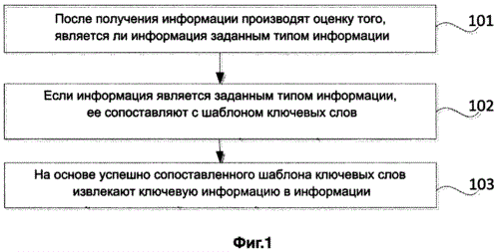](https://www.fips.ru/ofpstorage/Doc/IZPM/RUNWC1/000/000/002/658/164/%D0%98%D0%97-02658164-00001/00000001.tif)

Эта заявка основана на и испрашивает приоритет китайской патентной заявки №201510792570.3, поданной 17 ноября 2015 года, полное содержание которой включается в настоящий документ посредством ссылки.

ОБЛАСТЬ ТЕХНИКИ

[0001] Настоящее изобретение относится к мобильной связи, в частности к способу обработки информации, устройству обработки информации, терминалу и серверу.

УРОВЕНЬ ТЕХНИКИ

[0002] В соответствии с предшествующим уровнем техники пользователь может покупать различные билеты, такие как железнодорожный билет и авиабилет, используя множество источников, после успешного бронирования билета на вебсайте, пользователю, как правило, отправляется короткое сообщение с информацией о заказе, причем данное сообщение имеет большой объем информации и обычно включает место и время посадки, номер места и тому подобное.

СУЩНОСТЬ

[0003] Данное описание сущности изобретения предназначено для того, чтобы в упрощенной форме изложить выбор концепций, которые далее даны в подробном описании. Это описание не предназначено для выявления ключевых признаков или основных признаков заявленного объекта изобретения, а также для определения объема заявленного объекта изобретения.

[0004] Предлагаемые в настоящем изобретении способ обработки информации, устройство обработки информации, терминал и сервер нацелены на устранение проблем, существующих в релевантных технологиях.

[0005] Согласно первому аспекту осуществления настоящего изобретения предлагается способ обработки информации, заключающийся в том, что:

[0006] после получения информации производят оценку того, является ли информация заданным типом информации;

[0007] если информация является заданным типом информации, ее сопоставляют с шаблоном ключевых слов;

[0008] на основе успешно сопоставленного шаблона ключевых слов извлекают ключевую информацию в информации.

[0009] В некоторых случаях шаблон ключевых слов включает множество ключевых слов, которые хранятся отдельно.

[00010] В некоторых случаях каждое ключевое слово отдельно идентифицируют в шаблоне ключевых слов, используя заданный идентификатор для конструирования структуры шаблона.

[00011] В некоторых случаях способ дополнительно включает:

[00012] извлечение названия агентства бронирования билетов в шаблоне ключевых слов;

[00013] сохранение шаблонов ключевых слов, имеющих одно и то же название агентства бронирования билетов, в одном и том же наборе шаблонов.

[00014] В некоторых случаях дополнительно

[00015] для каждого набора шаблонов производят вычисление приоритета каждого шаблона ключевых слов, содержащегося в наборе шаблонов, на основе соответствующего набора;

[00016] производят топологическую сортировку каждого шаблона ключевых слов, принадлежащего одному и тому же набору шаблонов, на основе вычисленного приоритета.

[00017] В некоторых случаях вычисление приоритета каждого шаблона ключевых слов, содержащегося в наборе шаблонов, на основе соответствующего набора, включает:

[00018] определение набора коротких сообщений, которые могут быть сопоставлены с каждым шаблоном ключевых слов в наборе шаблонов;

[00019] когда один набор коротких сообщений является собственным подмножеством другого набора коротких сообщений, определение того, что приоритет шаблона ключевых слов, соответствующий одному набору коротких сообщений, выше, чем приоритет шаблона ключевых слов, соответствующего другому набору коротких сообщений;

[00020] когда один набор коротких сообщений идентичен другому набору коротких сообщений, определение того, что приоритет шаблона ключевых слов, соответствующий одному набору коротких сообщений такой же, как приоритет шаблона ключевых слов, соответствующего другому набору коротких сообщений;

[00021] сохранение одного из шаблонов ключевых слов, имеющих один и тот же приоритет, и удаление других шаблонов ключевых слов, имеющих один и тот же приоритет.

[00022] В некоторых случаях оценка того, является ли информация заданным типом информации, включает:

[00023] извлечение информации об источнике, которая включает название агентства бронирования билетов и/или номер входящих сообщений;

[00024] оценивание, является ли информация об источнике источником заданного типа информации;

[00025] если информация об источнике является источником заданного типа информации, определение информации как заданного типа информации.

[00026] В некоторых случаях оценка того, является ли информация об источнике заданным типом информации, включает:

[00027] получение и сохранение отправленной с сервера информации об источнике;

[00028] сопоставление информации об источнике в информации с сохраненной информацией об источнике;

[00029] когда информация информации об источнике в информации успешно сопоставлена с сохраненной информацией об источнике, определение информации об источнике в информации как источник заданного типа информации.

[00030] В частных случаях исполнения способ дополнительно включает:

[00031] обновление информации об источнике информации на основе полученной обновленной информации об источнике, отправленной с сервера.

[00032] В некоторых случаях оценка того, является ли информация об источнике заданным типом информации, включает:

[00033] считывание заданного условия фильтрации;

[00034] фильтрацию информации об источнике в информации на основании условия фильтрации;

[00035] определение информации об источнике, которая сопоставлена с условием фильтрации, как источник заданного типа информации.

[00036] В некоторых случаях способ дополнительно включает:

[00037] получение заданного типа информации, поступившей за установленный период времени;

[00038] извлечение ключевых слов в заданном типе информации;

[00039] конструирование шаблона ключевых слов на основе ключевых слов.

[00040] В некоторых случаях способ дополнительно включает:

[00041] извлечение ключевых слов в информации после того, как в первый раз получена информация, удовлетворяющая условию фильтрации, и сохранен шаблон не ключевых слов, соответствующий информации;

[00042] конструирование шаблона ключевых слов на основе ключевых слов.

[00043] В некоторых случаях способ дополнительно включает:

[00044] извлечение ключевых слов в полученной информации после получения информации, удовлетворяющей условию фильтрации;

[00045] регулирование и обновление шаблона ключевых слов на основе извлеченных ключевых слов.

[00046] В некоторых случаях способ дополнительно включает:

[00047] сохранение информации об источнике в шаблоне ключевых слов, когда информация об источнике, включающая условие фильтрации, является информацией об источнике, которая не была сохранена.

[00048] В некоторых случаях извлечение ключевой информации в информации на основе успешно сопоставленного шаблона ключевых слов включает:

[00049] извлечение ключевой информации в информации, соответствующей заданному идентификатору, на основе структуры шаблона успешно сопоставленного шаблона ключевых слов.

[00050] В частных случаях исполнения способ дополнительно включает:

[00051] загрузку ключевой информации.

[00052] В некоторых случаях загрузка ключевой информации включает:

[00053] отображение ключевой информации с заданным форматом отображения.

[00054] В некоторых случаях загрузка ключевой информации включает:

[00055] извлечение информации ключевого события в ключевой информации;

[00056] запись информации ключевого события в записную книжку/средство оповещения.

[00057] В некоторых случаях загрузка ключевой информации включает:

[00058] запрашивание жизненно важной информации на основе даты в ключевой информации;

[00059] отправление информации жизненно важной пользователю,

[00060] где жизненно важная информация включает одну или более информаций: информацию о погоде, информацию о жилье, информацию о рационе, информацию об одежде, информацию о движении транспорта, торговую информацию и информацию о связях.

[00061] Согласно второму аспекту осуществления настоящего изобретения, предлагается способ обработки информации, заключающийся в том, что:

[00062] получают информацию, поступившую за установленный период времени;

[00063] конструируют шаблон ключевых слов на основе ключевых слов в информации;

[00064] отправляют шаблон ключевых слов терминалу для вызова терминала после приема заданного типа информации и выделения ключевой информации в заданном типе информации на основе успешно сопоставленного шаблона ключевых слов.

[00065] В некоторых случаях конструирование шаблона ключевых слов на основе ключевых слов в информации включает:

[00066] извлечение ключевых слов в информации;

[00067] отдельную идентификацию каждого ключевого слова, используя заданный идентификатор, и отдельное сохранение каждого ключевого слова в сконструированном шаблоне ключевых слов.

[00068] В некоторых случаях способ дополнительно включает:

[00069] извлечение названия агентства бронирования билетов в шаблоне ключевых слов;

[00070] сохранение шаблона ключевых слов, имеющего одно и то же название агентства бронирования билетов в одном и том же наборе шаблонов;

[00071] В некоторых случаях способ дополнительно включает:

[00072] для каждого набор шаблонов вычисление приоритета каждого шаблона ключевых слов, содержащегося в наборе шаблонов, на основе соответствующего набора;

[00073] топологическую сортировку каждого шаблона ключевых слов, принадлежащего одному и тому же набору шаблонов, на основе вычисленного приоритета.

[00074] В некоторых случаях выполнение вычисления приоритета каждого шаблона ключевых слов, содержащегося в наборе шаблонов, на основе соответствующего набора, включает:

[00075] определение набора коротких сообщений, которые могут быть сопоставлены с каждым шаблоном ключевых слов в наборе шаблонов;

[00076] когда один набор коротких сообщений является собственным подмножеством другого набора коротких сообщений, определение того, что приоритет шаблона ключевых слов, соответствующий одному набору коротких сообщений, выше, чем приоритет шаблона ключевых слов, соответствующего другому набору коротких сообщений;

[00077] когда один набор коротких сообщений идентичен другому набору коротких сообщений, определение того, что приоритет шаблона ключевых слов, соответствующий одному набору коротких сообщений, такой же, как приоритет шаблона ключевых слов, соответствующего другому набору коротких сообщений;

[00078] сохранение одного из шаблонов ключевых слов, имеющих один и тот же приоритет, и удаление других шаблонов ключевых слов, имеющих один и тот же приоритет.

[00079] В частных случаях исполнения способ дополнительно включает:

[00080] извлечение ключевых слов в информации, когда формат размещенной полученной информации не соответствует хранимому формату размещенной информации;

[00081] обновление шаблона ключевых слов на основе ключевых слов.

[00082] Согласно третьему аспекту осуществления настоящего изобретения предлагается устройство обработки информации, которое включает:

[00083] оценивающий модуль, выполненный с возможностью оценки того, является ли информация заданным типом информации, когда получена информация;

[00084] сопоставляющий модуль, выполненный с возможностью сопоставления заданного типа информации с шаблоном ключевых слов, когда оценивающий модуль оценил информацию как заданный тип информации;

[00085] первый извлекающий модуль, выполненный с возможностью извлечения информации в ключевой информации, основанной на успешно сопоставленном шаблоне ключевых слов посредством сопоставляющего модуля.

[00086] В некоторых случаях шаблон ключевых слов, сопоставленный посредством сопоставляющего модуля, включает множество ключевых слов, которые хранятся отдельно.

[00087] В некоторых случаях каждое ключевое слово в шаблоне ключевых слов, сопоставленного посредством сопоставляющего модуля, идентифицируется отдельно с помощью заданного идентификатора для конструирования структуры шаблона.

[00088] В некоторых случаях устройство дополнительно включает:

[00089] второй извлекающий модуль, выполненный с возможностью извлечения в шаблоне ключевых слов названия агентства бронирования билетов;

[00090] модуль хранения, выполненный с возможностью хранения шаблонов ключевых слов, имеющих одно и то же название агентства бронирования билетов в одном и том же наборе шаблонов.

[00091] В некоторых случаях устройство дополнительно включает:

[00092] первый вычисляющий модуль, выполненный с возможностью вычисления для каждого набора шаблонов приоритета каждого шаблона ключевых слов, содержащегося в наборе шаблонов, на основе соответствующего набора;

[00093] первый сортирующий модуль, выполненный с возможностью выполнения топологической сортировки каждого шаблона ключевых слов, принадлежащего одному и тому же набору шаблонов, на основе вычисленного посредством первого вычисляющего модуля приоритета.

[00094] В некоторых случаях первый вычисляющий модуль включает:

[00095] первый определяющий субмодуль, выполненный с возможностью определения набора коротких сообщений, которые могут быть сопоставлены с каждым шаблоном ключевых слов в наборе шаблонов;

[00096] второй определяющий субмодуль, выполненный с возможностью определения, когда первый получающий субмодуль определяет один набор коротких сообщений как собственное подмножество другого набора коротких сообщений, того, что приоритет шаблона ключевых слов, соответствующий одному набору коротких сообщений, выше, чем приоритет шаблона ключевых слов, соответствующий другому набору коротких сообщений;

[00097] третий определяющий субмодуль, выполненный с возможностью определения, когда второй определяющий субмодуль определяет один набор коротких сообщений как идентичный другому набору коротких сообщений, того, что приоритет шаблона ключевых слов, соответствующего одному набору коротких сообщений, такой же, как приоритет шаблона ключевых слов, соответствующего другому набору коротких сообщений;

[00098] первый обрабатывающий субмодуль, выполненный с возможностью сохранения одного из шаблонов ключевых слов, имеющих один и тот же приоритет, который определен третьим определяющим модулем, и удаления других шаблонов ключевых слов, имеющих один и тот же приоритет.

[00099] В некоторых случаях оценивающий модуль включает:

[000100] первый извлекающий субмодуль, выполненный с возможностью извлечения информации об источнике в информации, где информация об источнике включает название агентства бронирования билетов и/или номер входящего сообщения;

[000101] первый оценивающий субмодуль, выполненный с возможностью оценивания того, является ли информация об источнике, извлеченная первым извлекающим субмодулем, информацией об источнике заданного типа;

[000102] четвертый определяющий субмодуль, выполненный с возможностью определения информации как информации заданного типа после оценки первым оценивающим модулем, что информация об источнике является источником заданного типа информации.

[000103] В некоторых случаях первый оценивающий субмодуль включает:

[000104] первый субмодуль хранения, выполненный с возможностью получения и сохранения информации об источнике, отправленной сервером;

[000105] сопоставляющий субмодуль источников, выполненный с возможностью сопоставления информации об источнике в информации с сохраненной информацией об источнике в первом субмодуле хранения;

[000106] первый определяющий субмодуль, выполненный с возможностью определения информации об источнике в информации как источника заданного типа информации, когда сопоставляющий субмодуль источников успешно сопоставил информацию об источнике в информации с сохраненной информацией об источнике,

[000107] В некоторых случаях первый оценивающий субмодуль дополнительно включает:

[000108] обновляющий субмодуль, выполненный с возможностью обновления информации об источнике на основе обновленной информации об источнике после получения отправленной сервером обновленной информации об источнике.

[000109] В некоторых случаях первый оценивающий субмодуль включает:

[000110] считывающий субмодуль, выполненный с возможностью считывания заданного условия фильтрации;

[000111] фильтрующий субмодуль, выполненный с возможностью фильтрации информации об источнике в информации на основании условия фильтрации, считанного посредством считывающего субмодуля;

[000112] второй определяющий субмодуль, выполненный с возможностью определения информации об источнике, которая сопоставлена с условием фильтрации, как источник заданного типа информации.

[000113] В некоторых случаях первый оценивающий субмодуль дополнительно включает:

[000114] получающий субмодуль, выполненный с возможностью получения заданного типа информации, поступившей за установленный период времени;

[000115] первый извлекающий субмодуль, выполненный с возможностью извлечения ключевых слов в заданном типе информации, полученной посредством получающего субмодуля;

[000116] первый конструирующий субмодуль, выполненный с возможностью конструирования шаблона ключевых слов на основе ключевых слов, извлеченных посредством первого извлекающего субмодуля.

[000117] В некоторых случаях первый оценивающий субмодуль дополнительно включает:

[000118] второй извлекающий субмодуль, выполненный с возможностью извлечения ключевых слов в информации после того, как в первый раз получена информация, удовлетворяющая условию фильтрации, и сохранен шаблон не ключевых слов, соответствующий информации;

[000119] второй конструирующий субмодуль, выполненный с возможностью конструирования шаблона ключевых слов на основе ключевых слов, извлеченных посредством второго извлекающего субмодуля.

[000120] В некоторых случая первый оценивающий субмодуль дополнительно включает:

[000121] третий извлекающий субмодуль, выполненный с возможностью извлечения ключевых слов в полученной информации после того, как получена информация, удовлетворяющая условию фильтрации;

[000122] обновляющий субмодуль, выполненный с возможностью регулирования и обновления шаблона ключевых слов на основе извлеченных ключевых слов третьим извлекающим субмодулем

[000123] В некоторых случаях первый оценивающий субмодуль дополнительно включает:

[000124] второй субмодуль хранения, выполненный с возможностью отдельного сохранения информации об источнике в шаблоне ключевых слов, когда информация об источнике, включающая условие фильтрации, является информацией об источнике, которая не была сохранена.

[000125] В некоторых случаях первый извлекающий модуль включает:

[000126] извлекающий субмодуль, выполненный с возможностью извлечения ключевой информации, соответствующей заданному идентификатору, из информации на основе структуры шаблона успешно сопоставленного шаблона ключевых слов.

[000127] В некоторых случаях устройство дополнительно включает:

[000128] загружающий модуль, выполненный с возможностью загрузки ключевой информации.

[000129] В некоторых случаях загружающий модуль включает:

[000130] отображающий субмодуль, выполненный с возможностью отображения ключевой информации с заданным форматом отображения.

[000131] В некоторых случаях загружающий модуль включает:

[000132] второй извлекающий субмодуль, выполненный с возможностью извлечения информации ключевого события в ключевой информации;

[000133] записывающий субмодуль, выполненный с возможностью записывания в записную книжку/средство оповещения информации ключевого события, извлеченной посредством второго извлекающего субмодуля.

[000134] В некоторых случаях загружающий модуль включает:

[000135] запрашивающий субмодуль, выполненный с возможностью запрашивания жизненно важной информации на основе даты в ключевой информации;

[000136] отправляющий субмодуль, выполненный с возможностью отправления пользователю жизненно важной информации, запрошенной посредством запрашивающего субмодуля,

[000137] в котором жизненно важная информация включает одну или более информаций: информацию о погоде, информацию о жилье, информацию о рационе, информацию об одежде, информацию о движении транспорта, торговую информацию и информацию о связях.

[000138] Согласно четвертому аспекту осуществления настоящего изобретения предлагается устройство обработки информации, которое включает:

[000139] получающий модуль, выполненный с возможностью получения информации, поступившей за установленный период времени;

[000140] формирующий модуль, выполненный с возможностью формирования шаблона ключевых слов на основе ключевых слов в информации, полученной посредством получающего модуля;

[000141] отправляющий модуль, выполненный с возможностью отправления терминалу для его вызова шаблона ключевых слов, сформированного посредством формирующего модуля, после приема заданного типа информации и выделения ключевой информации в заданном типе информации на основе успешно сопоставленного шаблона ключевых слов.

[000142] В некоторых случаях формирующий модуль включает:

[000143] третий извлекающий субмодуль, выполненный с возможностью извлечения ключевых слов в информации;

[000144] первый субмодуль хранения, выполненный с возможностью отдельной идентификации каждого ключевого слова, извлеченного посредством третьего извлекающего субмодуля, с использованием заданного идентификатора, и возможностью отдельного сохранения каждого ключевого слова в сконструированном шаблоне ключевых слов.

[000145] В некоторых случаях формирующий модуль дополнительно включает:

[000146] четвертый извлекающий субмодуль, выполненный с возможностью извлечения названия агентства бронирования билетов в шаблоне ключевых слов;

[000147] второй субмодуль хранения, выполненный с возможностью сохранения в одном и том же наборе шаблонов шаблона ключевых слов, имеющих одно и то же название агентства бронирования билетов, извлеченного посредством четвертого извлекающего субмодуля;

[000148] В некоторых случаях формирующий модуль дополнительно включает:

[000149] второй вычисляющий субмодуль, выполненный с возможностью вычисления для каждого набора шаблонов приоритета каждого шаблона ключевых слов, содержащегося в наборе шаблонов на основе соответствующего набора;

[000150] второй сортирующий субмодуль, выполненный с возможностью выполнения топологической сортировки каждого шаблона ключевых слов, принадлежащего одному и тому же набору шаблонов, на основе вычисленного вторым вычисляющим субмодулем приоритета.

[000151] В некоторых случаях второй вычисляющий модуль включает:

[000152] пятый определяющий субмодуль, выполненный с возможностью определения набора коротких сообщений, которые могут быть сопоставлены с каждым шаблоном ключевых слов в наборе шаблонов;

[000153] шестой определяющий субмодуль, выполненный с возможностью определения того, что приоритет шаблона ключевых слов, соответствующий одному набору коротких сообщений, выше, чем приоритет шаблона ключевых слов, соответствующего другому набору коротких сообщений, после определения пятым определяющим субмодулем набора коротких сообщений как собственного подмножества другого набора коротких сообщений,

[000154] седьмой определяющий субмодуль, выполненный с возможностью определения того, что приоритет шаблона ключевых слов, соответствующий одному набору коротких сообщений, такой же, как приоритет шаблона ключевых слов, соответствующего другому набору коротких сообщений, после определения шестым определяющим субмодулем одного набора коротких сообщений как идентичного другому набору коротких сообщений,

[000155] второй обрабатывающий субмодуль, выполненный с возможностью сохранения одного из шаблонов ключевых слов, имеющих один и тот же приоритет, определенный посредством седьмого определяющего субмодуля, и удаления других, имеющих один и тот же приоритет, шаблонов ключевых слов.

[000156] В некоторых случаях формирующий модуль дополнительно включает:

[000157] пятый извлекающий субмодуль, выполненный с возможностью извлечения ключевых слов в информации, когда формат размещенной полученной информации не соответствует хранимому формату размещенной информации;

[000158] обновляющий субмодуль, выполненный с возможностью обновления соответствующего шаблона ключевых слов на основе ключевых слов, извлеченных посредством пятого извлекающего субмодуля.

[000159] Согласно пятому аспекту варианта осуществления настоящего изобретения предлагается сервер, включающий: процессор, память для хранения инструкций, выполняемых посредством процессора, где процессор выполнен с возможностью:

[000160] оценки, является ли информация заданным типом информации, после получения информации;

[000161] сопоставления заданного типа информации с шаблоном ключевых слов, если информация является заданным типом информации,

[000162] извлечения на основе успешно сопоставленного шаблона ключевых слов ключевой информации в информации.

[000163] Согласно шестому аспекту осуществления настоящего изобретения предлагается сервер, включающий: процессор, память для хранения инструкций, выполняемых посредством процессора, где процессор выполнен с возможностью:

[000164] получения информации, поступившей за установленный период времени;

[000165] конструирования шаблона ключевых слов на основе ключевых слов в информации;

[000166] отправления шаблона ключевых слов терминалу для вызова терминала после поступления заданного типа информации и извлечения ключевой информации в заданном типе информации на основе успешно сопоставленного шаблона ключевых слов.

[000167] Представленное техническое решение включает следующие положительные эффекты:

[000168] В настоящем изобретении терминал может оценивать, является ли полученная информация заданным типом информации, когда информация является заданным типом информации, сопоставлять заданный тип информации с шаблоном ключевых слов на основе успешно сопоставленного шаблона ключевых слов, а затем извлекать ключевую информацию в информации. Настоящее изобретение обеспечивает возможность точно идентифицировать и извлекать ключевую информацию, например, номер поезда, место, станцию отправления/прибытия, время отправления/прибытия, номер заказа, пассажира из информации билета, которая является очень насыщенной, для того, чтобы делать пользователю напоминания на основе ключевой информации, и, тем самым, улучшать ее восприятие пользователем.

[000169] В настоящем изобретении терминал может хранить шаблоны ключевых слов, относящиеся к одному и тому же агентству бронирования билетов в одном и том же наборе шаблонов, для повышения точности и эффективности последующего сопоставления шаблонов.

[000170] В настоящем изобретении терминал может выполнять расчет приоритетов шаблонов ключевых слов в одном и том же наборе шаблонов и сортировку на основе приоритетов таким образом, что, когда одна и та же информация успешно сопоставлена с множеством шаблонов ключевых слов, она сопоставлена с шаблоном ключевых слов, который имеет высший приоритет.

[000171] В настоящем изобретении терминал может определять приоритет на основе набора коротких сообщений, которые могут быть сопоставлены каждому шаблону ключевых слов, при этом для шаблонов ключевых слов, имеющих одинаковый приоритет, сохраняется только один шаблон ключевых слов для того, чтобы не допустить избыточную информацию в занимаемой памяти.

[000172] В настоящем изобретении терминал может определять, является ли информация заданным типом информации (например, информация о билете), на основании информации об источнике информации, например, название компании или номер входящего сообщения в информации, что обеспечивает точность определения, является ли информация заданным типом информации.

[000173] В настоящем изобретении терминал может получать и хранить отправляемую с сервера информацию об источнике и сопоставлять информацию об источнике в полученной информации с хранящейся информацией об источнике.

[000174] В настоящем изобретении терминал может после приема посылаемой сервером обновленной информации об источнике обновлять хранимую информацию об источнике с тем, чтобы всегда хранить об источнике актуальную информацию.

[000175] В настоящем изобретении терминал может задать условие фильтрации и сопоставления информации об источнике с условием фильтрации, чтобы отфильтровать информацию от источника заданного типа информации.

[000176] В настоящем изобретении терминал может на основе впоследствии полученной информации, соответствующей условию фильтрации, регулировать и обновлять сконструированный шаблон ключевых слов для того, чтобы повысить точность сопоставления шаблону ключевых слов.

[000177] В настоящем изобретении терминал может отдельно хранить информацию об источнике, включающую условие фильтрации, которая не была сохранена в шаблоне ключевых слов, для улучшения содержания шаблона ключевых слов, повышая тем самым точность сопоставления.

[000178] В настоящем изобретении терминал может извлекать ключевую информацию в режиме синтаксиса слов, обеспечивая тем самым точное извлечение, основанное на знаниях.

[000179] В настоящем изобретении терминал может отображать ключевую информацию в заданном формате отображения таком, как цвет и расположение, так, чтобы пользователь мог быстро получить ключевую информацию.

[000180] В настоящем изобретении терминал может записывать информацию о ключевом событии в ключевую информацию в блокнот или время напоминания для того, чтобы напомнить пользователю, не забыть важные события.

[000181] В настоящем изобретении терминал может получать жизненно важную информацию на основе ключевой информации, что облегчает пользователю осуществлять поездки, предоставлять пользователю услуги в различных аспектах и улучшает восприятие пользователем информации.

[000182] В настоящем изобретении сервер может формировать шаблон ключевых слов на основе ключевых слов в множестве информации и отправлять сконструированный шаблон ключевых слов терминалу, который после приема заданного типа информации может на основе успешно сопоставленного шаблона ключевых слов извлечь ключевую информацию, которая осуществляет напоминание пользователю на основе ключевой информации, и, тем самым, улучшает восприятие пользователя информации.

[000183] В настоящем изобретении сервер может отдельно идентифицировать ключевые слова, используя заданный идентификатор, и отдельно хранить каждое ключевое слово в сконструированном шаблоне ключевых слов.

[000184] В настоящем изобретении сервер может хранить шаблоны ключевых слов одного и того же агентства бронирования билетов в одном и том же наборе шаблонов для того, чтобы повысить эффективность последующего сопоставления шаблона.

[000185] В настоящем изобретении сервер может выполнять вычисление приоритетов шаблонов ключевых слов в одном и том же наборе шаблонов и сортировку на основе приоритета так, что, когда одна и та же информация успешно сопоставляется с множеством шаблонов ключевых слов, она сопоставляется с шаблоном ключевых слов, который имеет самый высокий приоритет.

[000186] В настоящем изобретении сервер может определять приоритет на основе набора коротких сообщений, которые могут быть подобраны для каждого шаблона ключевых слов, в результате чего для шаблонов ключевых слов, имеющих одинаковый приоритет, сохраняется только один шаблон ключевых слов, что исключает наличие избыточной информации в занимаемой памяти.

[000187] В настоящем изобретении, когда размещенный формат полученной информации не согласуется с хранимым размещенным форматом, сервер может обновить соответствующий шаблон ключевых слов на основе ключевых слов для того, чтобы обеспечить точность шаблона ключевых слов.

[000188] Следует понимать, что, как вышеизложенное общее описание, так и нижеследующее подробное описание, являются примерными и пояснительными и не ограничивают объем изобретения.

КРАТКОЕ ОПИСАНИЕ ЧЕРТЕЖЕЙ

[000189] Прилагаемые чертежи, которые включены в и составляют часть настоящего описания, иллюстрируют варианты осуществления изобретения и вместе с описанием служат для пояснения его сущности.

[000190] Фиг. 1 иллюстрирует способ обработки информации в соответствии с одним из вариантов его осуществления.

[000191] Фиг. 2 иллюстрирует другой способ обработки информации в соответствии с одним из вариантов его осуществления.

[000192] Фиг. 3 иллюстрирует другой способ обработки информации в соответствии с одним из вариантов его осуществления.

[000193] Фиг. 4 иллюстрирует другой способ обработки информации в соответствии с одним из вариантов его осуществления.

[000194] Фиг. 5 иллюстрирует другой способ обработки информации в соответствии с одним из вариантов его осуществления.

[000195] Фиг. 6 иллюстрирует другой способ обработки информации в соответствии с одним из вариантов его осуществления.

[000196] Фиг. 7 представляет собой блок-схему приложения обработки информации в соответствии с примерным вариантом осуществления.

[000197] Фиг. 8 представляет собой блок-схему одним из вариантов его осуществления.

[000198] Фиг. 9 представляет собой блок-схему другого устройства обработки информации в соответствии с одним из вариантов его осуществления.

[000199] Фиг. 10 представляет собой блок-схему другого устройства обработки информации в соответствии с одним из вариантов его осуществления.

[000200] Фиг. 11 представляет собой блок-схему другого устройства обработки информации в соответствии с одним из вариантов его осуществления.

[000201] Фиг. 12 представляет собой блок-схему другого устройства обработки информации в соответствии с одним из вариантов его осуществления.

[000202] Фиг. 13 представляет собой блок-схему другого устройства обработки информации в соответствии с одним из вариантов его осуществления.

[000203] Фиг. 14 представляет собой блок-схему другого устройства обработки информации в соответствии с одним из вариантов его осуществления.

[000204] Фиг. 15 представляет собой блок-схему другого устройства обработки информации в соответствии с одним из вариантов его осуществления.

[000205] Фиг. 16 представляет собой блок-схему, показывающую другого устройства обработки информации в соответствии с одним из вариантов его осуществления.

[000206] Фиг. 17 представляет собой блок-схему, показывающую другого устройства обработки информации в соответствии с одним из вариантов его осуществления.

[000207] Фиг. 18 представляет собой блок-схему другого устройства обработки информации в соответствии с одним из вариантов его осуществления.

[000208] Фиг. 19 представляет собой блок-схему другого устройства обработки информации в соответствии с одним из вариантов его осуществления.

[000209] Фиг. 20 представляет собой блок-схему другого устройства обработки информации в соответствии с одним из вариантов его осуществления.

[000210] Фиг. 21 представляет собой блок-схему другого устройства обработки информации в соответствии с одним из вариантов его осуществления.

[000211] Фиг. 22 представляет собой блок-схему другого устройства обработки информации в соответствии с одним из вариантов его осуществления.

[000212] Фиг. 23 представляет собой блок-схему другого устройства обработки информации в соответствии с одним из вариантов его осуществления.

[000213] Фиг. 24 представляет собой блок-схему другого устройства обработки информации в соответствии с одним из вариантов его осуществления.

[000214] Фиг. 25 представляет собой блок-схему другого устройства обработки информации в соответствии с одним из вариантов его осуществления.

[000215] Фиг. 26 представляет собой блок-схему другого устройства обработки информации в соответствии с одним из вариантов его осуществления.

[000216] Фиг. 27 представляет собой блок-схему другого устройства обработки информации в соответствии с одним из вариантов его осуществления.

[000217] Фиг. 28 представляет собой блок-схему другого устройства обработки информации в соответствии с одним из вариантов его осуществления.

[000218] Фиг. 29 представляет собой блок-схему, показывающую другого устройства обработки информации в соответствии с одним из вариантов его осуществления.

[000219] Фиг. 30 представляет собой блок-схему, показывающую другого устройства обработки информации в соответствии с одним из вариантов его осуществления.

[000220] Фиг. 31 представляет собой блок-схему, показывающую структуру устройства обработки информации в соответствии с одним из вариантов его осуществления.

[000221] Фиг. 32 представляет собой блок-схему, показывающую структуру устройства обработки информации в соответствии с одним из вариантов его осуществления.

ПОДРОБНОЕ ОПИСАНИЕ

[000222] Ниже дается подробное описание частных случаев осуществления изобретения, которые проиллюстрированы на прилагаемых чертежах, где одинаковые или подобные элементы на разных чертежах обозначены одинаковыми номерами, если не оговорено иное. Способы осуществления изложенных в нижеследующем описании частных случаев осуществления изобретения не охватывают всех возможных реализаций. Они являются лишь примерами устройств и способов, которые согласуются с аспектами изобретения в соответствии с прилагаемой формулой.

[000223] Термины, использующиеся при описании конкретных вариантов осуществления изобретения не ограничивают объем его охраны. Также следует понимать, что термины «и/или», используемые в тексте, относятся к одному или более перечисленным взаимосвязанным элементам, включающим в себя любую или все возможные их комбинации.

[000224] Информация не должна быть ограничена такими терминами, как «первый», «второй» и «третий», которые используются для описания различной информации. Эти термины только используются для различения информации одного и того же типа друг от друга. Например, в случае невыхода за рамки настоящего раскрытия, первая информация также может называться второй информацией, а вторая информация может также называться первой информацией. В зависимости от контекста, например, слово «если», использованное в настоящем документе, может быть объяснено как «пока…» или «когда…», или «указание на действие».

[000225] Как показано на Фиг. 1, где иллюстрируется способ обработки информации в соответствии с частным случаем его осуществления, используемый в терминале способ включает следующие шаги, которые заключаются в следующем:

[000226] Шаг 101: после получения информации производят оценку того, является ли информация заданным типом информации.

[000227] В настоящем изобретении терминал может быть любым интеллектуальным терминалом с сетевой функцией, например, он может быть сотовым телефоном, планшетным компьютером и КПК (Карманный Персональный Компьютер) или тому подобным устройством. При этом терминал может получать доступ к маршрутизатору по беспроводной локальной сети и обращаться к серверу в публичной сети через маршрутизатор.

[000228] При этом информация может представлять собой короткое сообщение, заранее заданный тип информации, может быть информацией о билетах различного типа, например, один или более железнодорожных билетов, авиабилет, входной билет, билет на фильм и билет на шоу, и т.д. В шаге, является ли информация заданным типом информации, может быть определено из названия агентства бронирования билетов и некоторое количество входящих сообщениях в коротких сообщениях.

[000229] Шаг 102: если информация является заданным типом информации, ее сопоставляют с шаблоном ключевых слов;

[000230] В вариантах осуществления настоящего изобретения шаблон ключевых слов является шаблоном, созданным сервером для информации о отдельно друг от друга, и каждое ключевое слово в шаблоне ключевых слов идентифицируется отдельно с помощью заданного идентификатора. Ключевые слова могут состоять из нескольких частей информации: номер заказа, имя пассажира, дата отправления, номер поезда, тип поезда или рейса, уровень места, номер вагона, номер места, продолжительность времени, станция отправления и станция прибытия.

[000231] Шаг 103: на основе успешно сопоставленного шаблона ключевых слов извлекают ключевую информацию в информации.

[000232] В шагах настоящего изобретения под ключевой информацией понимается информация, которая сопоставлена с ключевыми словами в шаблоне ключевых слов.

[000233] В приведенном выше варианте осуществления изобретения терминал может оценивать, является ли полученная информация заданным типом информации; когда информация является заданным типом информации, может сопоставлять ее с шаблоном ключевых слов, а затем извлекать на основе успешно сопоставленного шаблона ключевых слов ключевую информацию в информации. Настоящее изобретение может точно идентифицировать и извлекать ключевую информацию, например, номер поезда, место, время отправления/прибытия, станцию отправления/прибытия, время, номер заказа, пассажира из информации в билете, в которой ключевая информация размещается очень компактно, чтобы напоминать пользователю на основе ключевой информации, и тем самым улучшает восприятие пользователем.

[000234] Как показано на Фиг 2, где иллюстрируется другой способ обработки информации в соответствии с частным случаем осуществления, использующийся в терминале способ дополнительно включает следующие шаги:

[000235] Шаг 201: извлекают название агентства бронирования билетов в шаблоне ключевых слов;

[000236] Название агентства бронирования билетов может быть названием агентства бронирования билетов такого, как железнодорожный вокзал, туристическое агентство и компания продажи билетов, например, 12306 и путешествия AN travel ⋅ Go, и т.д.

[000237] Шаг 202: сохраняют шаблоны ключевых слов, имеющие одно и то же название агентства бронирования билетов, в одном и том же наборе шаблонов.

[000238] В различных вариантах осуществления настоящего изобретения с целью повышения эффективности последующего сопоставления шаблона шаблоны ключевых слов одного и того же агентства бронирования билетов хранятся в одном и том же наборе шаблонов. После отправки некоторого количества билетов агентства бронирования приобретают определенные закономерности такие, как идентичный префикс или суффикс, обозначающий количество билетов, а содержимое отправляемых данных, как правило, включает в себя некоторые специфические ключевые слова, такие как: название компании, поэтому сопоставление отношения могут быть построены на основе закономерности отправки номера и ключевые слова, короткие сообщения, например, сопоставление числа и ключевые слова в шаблоне.

[000239] Шаг 203: для каждого набора шаблонов производят вычисление приоритета каждого шаблона ключевых слов, содержащегося в наборе шаблонов, на основе соответствующего набора;

[000240] Другими словами, в шагах настоящего изобретения вычисляется приоритет каждого из шаблонов в одном и том же наборе шаблонов. В раскрытых вариантах осуществления изобретения вычисление приоритета выполняется посредством следующих действий:

[000241] определяют набор коротких сообщений, которые могут быть сопоставлены с каждым шаблоном ключевых слов в наборе шаблонов; когда один набор коротких сообщений является собственным подмножеством другого набора коротких сообщений, определяют, что приоритет шаблона ключевых слов, соответствующий одному набору коротких сообщений, выше, чем приоритет шаблона ключевых слов, соответствующего другому набору коротких сообщений; когда один набор коротких сообщений идентичен другому набору коротких сообщений, определяют, что приоритет шаблона ключевых слов, соответствующего одному набору коротких сообщений, такой же, как приоритет шаблона ключевых слов, соответствующего другому набору коротких сообщений; сохраняют один из шаблонов ключевых слов, имеющих один и тот же приоритет, и удаляют другие шаблоны ключевых слов, имеющие один и тот же приоритет.

[000242] Ниже даны пояснения с помощью конкретных примеров:

[000243] короткое сообщение: «[Обслуживание клиентов железной дороги] (1/2) Заказ No. ХХХХХХХХХХ, Ms. Zhang, вы купили билет на поезд D8045, пассажирский вагон No. 06, место No. 03А и место No. 03В на 14 Апреля, отправляется из Западной части г. Аньшань в 11:09. Zhang Wuji, Zhao Min, пожалуйста обменяйте на бумажные билеты в возможные кратчайшие сроки».

[000244] Это короткое сообщение может быть сопоставлено в указанном порядке с двумя шаблонами ключевых слов. При этом,

[000245] первый шаблон ключевых слов:

[000246] "<?номер места>" <?шаблона заказа билета на поезд>" сопоставляют "03А"; "<? станция отправления>" сопоставляют " No. 03В, Западная часть г. Аньшань "; "<?пассажир>" сопоставляют "Zhang Wuji, Zhao Min".

[000247] второй шаблон ключевых слов:

[000248] "<?номер места 1>" <? шаблона заказа билета на поезд>" сопоставляют "03А"; "<?номер места 2>" сопоставляют "03В"; "<? станция отправления>" сопоставляют " Западная часть г. Аньшань; "<?пассажир>" сопоставляют "Zhang Wuji, Zhao Min".

[000249] После бронирования двух билетов в коротком сообщении второй шаблон ключевых слов включает информацию о двух номерах мест, поэтому в соответствии с настоящим изобретением короткое сообщение может быть сопоставлено со вторым по приоритету шаблоном ключевых слов. Поэтому в данной ситуации необходимо выполнить ранжирование приоритетов шаблонов ключевых слов с тем, чтобы более точные шаблоны ключевых слов имели более высокий приоритет.

[000250] С учетом этого предположения рассмотрим шаблон А ключевых слов и шаблон В ключевых слов. Представим, что набор коротких сообщений, который может быть сопоставлен с шаблоном А ключевых слов это S_A, а набор коротких сообщений, который может быть сопоставлен с шаблоном В ключевых слов это S_B. Если набор S_A коротких сообщений является подмножеством набора S_B коротких сообщений, т.е. шаблон В ключевых слов может быть сопоставлен со всеми короткими сообщениями, которым может быть сопоставлен шаблон ключевых слов, то приоритет шаблона А ключевых слов выше, чем приоритет шаблона В ключевых слов.

[000251] Если набор S_B коротких сообщений является подмножеством набора S_A коротких S_A сообщений, т.е. шаблон А ключевых слов может быть сопоставлен со всеми короткими сообщениями, которым может быть сопоставлен шаблон ключевых слов, то приоритет шаблона В ключевых слов выше, чем приоритет шаблона А ключевых слов.

[000252] Если набор S_B коротких сообщений равен набору S_A коротких сообщений, шаблон А ключевых слов эквивалентен шаблону В ключевых слов, таким образом, нет необходимости хранить два шаблона ключевых слов одного и того же приоритета, и поэтому любой шаблон А ключевых слов или шаблон В ключевых слов может быть удален.

[000253] Шаг 204: производят топологическую сортировку каждого шаблона ключевых слов, принадлежащего одному и тому же набору шаблонов на основе вычисленного приоритета.

[000254] В соответствии с вышеописанным шагом, топологическая сортировка может быть выполнена для всех шаблонов ключевых слов в наборе шаблонов каждой билетной компании на основе приоритета, определяющего отношения между шаблонами ключевых слов. Например, шаблоны ключевых слов можно сортировать на основе иерархии от высокого приоритета к низкому приоритету. Шаблон ключевых слов с высоким приоритетом в сортировке будет сопоставляться в приоритете.

[000255] На Фиг. 3, иллюстрируется использующийся в терминале способ обработки информации в соответствии с Фиг. 1, где вышеописанный шаг 101 может также включать шаги, которые заключаются в том, что:

[000256] Шаг 301: извлекают в информации информацию об источнике;

[000257] В шагах в соответствии с настоящим изобретением источник информации может включать название агентства (компании) бронирования билетов и/или количество входящих сообщений, что касается информации о билете, то источником информации является название агентства бронирования билетов или название компании, или количество входящих сообщений; что касается платежной информации кредитной карты, то источником информации является название банка или количество входящих сообщений.

[000258] Шаг 302: оценивают, является ли информация об источнике источником заданного типа информации;

[000259] В вариантах осуществления настоящего изобретения источник заданного типа информации относится к названию агентства бронирования билетов или количеству входящих сообщений относительно информации о билете.

[000260] Шаг 303: если информация об источнике является источником заданного типа информации, определяют информацию как заданный тип информации.

[000261] В вариантах осуществления настоящего изобретения источник заданного типа информации может быть источником заданного типа информации, заранее сохраненным в терминале, например: принимают и хранят информацию об источнике, передаваемую с сервера, таким образом, полученная информация об источнике может быть сопоставлена с хранимой информацией об источнике; когда информация об источнике принимается информацией успешно сопоставленной с хранимой информацией об источнике, определяют, что информация об источнике в полученной информации является заданным типом информации.

[000262] Таким образом, когда информация об источнике на сервере обновляется, эта обновленная информация об источнике может быть послана на терминал, и терминал обновляет сохраненную информацию об источнике на основе информации обновления об источнике для того, чтобы более точно в полученной информации выполнять сопоставление информации об источнике.

[000263] В другом раскрытом осуществлении терминал может иметь условие фильтрации, после извлечения из полученной информации об источнике информации, извлеченная информация об источнике может быть отфильтрована на основе условия фильтрации, и сопоставленная с условием фильтрации информация об источнике информации определяется, как источник заданного типа информации. При этом условие фильтрации может также включать информацию такую, как название агентства бронирования билетов и телефонный номер агентства бронирования билетов.

[000264] В другом раскрытом осуществлении, когда терминал в первый раз принимает информацию, соответствующую условию фильтрации, и не хранит соответствующий информации шаблон ключевых слов, терминал извлекает ключевые слова из информации и создает шаблон ключевых слов на основе ключевых слов. Таким образом, когда терминал впоследствии получает информацию, соответствующую условию фильтрации, он может извлечь ключевые слова из полученной информации, отрегулировать и обновить построенный шаблон ключевых слов на основе извлеченных ключевых слов.

[000265] В другом раскрытом осуществлении, когда информация об источнике, содержащая условие фильтрации, является информацией об источнике, которая не была сохранена, информация об источнике отдельно хранится в шаблоне ключевых слов.

[000266] В другом раскрытом осуществлении терминал может получать заданный тип информации (информация о билете), полученный в течение определенного периода времени, извлекать ключевые слова в заданном типе информации и строить шаблон ключевых слов на основе ключевых слов.

[000267] На Фиг. 4 иллюстрируется использующийся в терминале способ обработки информации согласно Фиг. 1, где вышеописанный шаг 103 может включать дополнительно шаги, заключающиеся в том, что:

[000268] Шаг 401: из полученной информации на основе структуры успешно сопоставленного шаблона ключевых слов извлекают ключевую информацию, соответствующую заданному идентификатору.

[000269] Следующий шаг 401, может также включать шаг 103:

[000270] Шаг 402: загружают ключевую информацию.

[000271] В раскрытом осуществлении загрузка ключевой информации включает: отображение ключевой информации в заданном формате отображения. Например, идентифицируют и отображают ключевую информацию с определенным цветом.

[000272] В другом раскрытом осуществлении загрузка ключевой информации включает извлечение информации о ключевом событии в ключевой информации и запись информации о ключевом событии в блокнот/время напоминания. Таким образом, может быть реализовано своевременное напоминание пользователю, например, о времени вылета, чтобы пользователь мог разумно организовать свое время, чтобы не пропустить отправления самолета.

[000273] В другом раскрытом осуществлении загрузка ключевой информации включает запрос жизненно важной информации на основе даты в ключевой информации; отправку жизненно важной информации пользователю, где жизненно важная информации включает одну или более информаций: информацию о погоде, информацию о размещении, информацию о диете, информацию об одежде, информацию о движении транспорта и торговую информацию.

[000274] Например, если пользователь находится в командировке, место назначения и дату прибытия можно определить по ключевым словам в информации о билете, при этом информация о месте назначения на дату прибытия может быть определена, например, как погода, места расположения и ценовые уровни отелей, информация о ресторанах вблизи отелей, о температуре в месте назначения и рекомендуемой одежде, о проезде к месту назначения, об особенностях местной кухни, торговая информация и т.п. То есть, пользователю может быть предложена информация, которая облегчит его перемещение и сделает его пребывание во многом более комфортным.

[000275] Кроме того, терминал может также извлекать номер поезда и информацию о прибытии в коротком сообщении каждый раз при бронировании билета. Если количество поездок и мест, относящихся к одному и тому же номеру поезда, в извлеченной информации больше, чем заданное пороговое значение, или, если количество поездок и мест, относящихся к одному и тому же номеру поезда и месту, в извлеченной информации больше установленной пропорции, номер поезда и местоположение будут сохранены в качестве общей информации пользователя. Таким образом, на основе общей информации терминал может вычислять возможное время следующей поездки и отправлять пользователю перед возможной датой следующей поездки информацию с напоминанием о покупке билета или перед датой поездки заранее отправлять пользователю информацию о погоде на станции отправления и станции прибытия, или заранее автоматически распечатать билет, или, в случае сотрудничества со службой 12306, отправлять информацию о возможном бронировании билетов службой 12306 к фиксированному времени, или во время весеннего фестиваля отправлять пользователю информацию о семейных скидках или возможности их приобретения, или рекомендовать информацию о скидках отелей и т.д. Возможные способы напоминания пользователю, основанные на информации о заказе, не ограничены вышеперечисленными методами.

[000276] На Фиг. 5 иллюстрируется использующийся в сервере способ обработки информации, который включает шаги, заключающиеся в том, что:

[000277] Шаг 501: получают информацию, поступившую за установленный период времени;

[000278] В вариантах осуществления настоящего изобретения сервер может получать несколько фрагментов информации, поступившей во множество терминалов.

[000279] Шаг 502: конструируют шаблон ключевых слов на основе ключевых слов в информации,

[000280] где ключевые слова могут быть такой информацией, как «номер поезда», «время прибытия», «номер места» и «номер билета» и так далее.

[000281] Шаг 503: отправляют шаблон ключевых слов терминалу для вызова терминала, после приема заданного типа информации, на основе успешно сопоставленного шаблона ключевых слов выделяют ключевую информацию в заданном типе информации.

[000282] Ниже даются конкретные примеры для объяснения создания процесса шаблона ключевых слов.

[000283] Например, рассмотрим нижеследующее короткое сообщение относительно заказа билета на поезд:

[000284] «[Обслуживание клиентов железной дороги] Заказ No. ХХХХХХХХХХ, Mr. Zhang, вы купили билет на поезд G7566, пассажирский вагон No. 05, сидение место No. 10В на 26 Июня, отправление из Северной части г. Хэфэй в 13:44. Zhang Wuji, пожалуйста, обменяйте на бумажный билет как можно скорее».

[000285] Путем извлечения ключевых слов «номер заказа», «пассажир», и «дата отправления», и т.п., получен следующий шаблон ключевых слов:

[000286] <?шаблон заказа билета на поезд> → "[Обслуживание клиентов железной дороги] Номер заказа <?номер заказа>, <?обращение>, вы купили билет на поезд <?номер поезда>, пассажирский вагон <?номер пассажирского вагона>, место <?номер места> на <?дата отправления>, отправление от <?станция отправления> во <?время отправления>. <? пассажир>, пожалуйста обменяйте на бумажный билет как можно скорее".

[000287] Рассмотрим следующее короткое сообщение относительно заказа билета на поезд:

[000288] «[Обслуживание клиентов железной дороги] (1/2) Заказ No. ХХХХХХХХХХ, Mrs. Zhang, вы купили билет на поезд D8045, пассажирский вагон No. 06, место No. 03А и место No. 03В на 14 Апреля, отправление из Западной части г. Аньшань в 11:09. Zhang Wuji, Zhao Min, пожалуйста обменяйте на бумажные билеты как можно скорее».

[000289] Путем извлечения ключевых слов «номер заказа», «пассажир», «дата отправления» и «номер места», и т.п., получен следующий шаблон ключевых слов:

[000290] <?шаблон заказа билета на поезд> → "[Обслуживание клиентов железной дороги] Номер заказа <?номер заказа>, <?обращение>, вы купили билеты на поезд <?номер поезда>, пассажирский вагон <?номер пассажирского вагона>, место <?номер места 1> и <?номер места 2> на <?дата отправления>, отправление из <?станция отправления> во <?время отправлениям <? пассажир>, пожалуйста обменяйте на бумажный билет как можно скорее".

[000291] Шаблон ключевых слов реализует бесконтекстную грамматику, которая выражена в виде следующего:

[000292] <?номер заказа> → <#АНГЛ><#НОМ>

[000293] <?обращение> → Mr.<*>⎪Ms. <*>

[000294] <?дата отправления> → ММ месяц дд день

[000295] <?номер поезда> → <#АНГЛ><#НОМ>⎪<#НОМ>

[000296] <?номер пассажирского вагона> → <#НОМ>

[000297] <?номер места 1> → <?номер места>

[000298] <?номер места 2> → <?номер места>

[000299] <?номер места> → <#НОМ><#АНГЛ>⎪<#НОМ>

[000300] <?станция отправления> → <*>

[000301] <?время отправления> → ЧЧ : мм

[000302] <?пассажир> → <*>

[000303] Выражения, начинающиеся с «<?» являются нетерминальными символами; правая часть продукции «⎪» представляет "или"; "<#АНГЛ>" сопоставляется с Английской символьной строкой; "<#НОМ>" сопоставляется с числовой символьной строкой; "ММ", "дл", "ЧЧ" и "мм", соответственно, сопоставлены с месяцем, днем, часом, минутой; "<*>" сопоставлена с любой символьной строкой.

[000304] В вышеописанном шаблоне ключевых слов, нетерминальный символ начинается с «<?» в правой части продукции "<?шаблон заказа билета на поезд>" является точкой знания, которая в соответствии с настоящим изобретением нуждается в извлечении.

[000305] Поскольку билет на поезд также включает много другой информации, например, тип места: спальное место, жесткое место, место второго класса и место бизнес-класса, и др., шаблон ключевых слов, сконструированный в настоящем изобретении, не ограничивается выше перечисленным содержимым.

[000306] на Фиг. 6 иллюстрируется используемый в сервере способ обработки информации согласно Фиг. 5, в котором вышеуказанный шаг 503 может включать следующие шаги, заключающиеся в том, что:

[000307] Шаг 601: извлекают ключевые слова в информации;

[000308] Шаг 602: отдельно идентифицируют каждое ключевое слово, используя заданный идентификатор, и отдельно сохраняют каждое ключевое слово в сконструированном шаблоне ключевых слов.

[000309] Шаг 603: в шаблоне ключевых слов извлекают название агентства бронирования билетов;

[000310] Шаг 604: сохраняют шаблон ключевых слов, имеющий одно и то же название агентства бронирования билетов, в одном и том же наборе шаблонов;

[000311] Шаг 605: для каждого набор шаблонов производят вычисление приоритета каждого шаблона ключевых слов, содержащегося в наборе шаблонов, на основе соответствующего набора;

[000312] В описанном способе процесс вычисления приоритета в шагах настоящего изобретения заключается в том, что:

[000313] определяют набор коротких сообщений, которые сопоставляют с каждым шаблоном ключевых слов в наборе шаблонов; когда один набор коротких сообщений является собственным подмножеством другого набора коротких сообщений, определяют, что приоритет шаблона ключевых слов, соответствующий одному набору коротких сообщений, выше, чем приоритет шаблона ключевых слов, соответствующего другому набору коротких сообщений; когда один набор коротких сообщений идентичен другому набору коротких сообщений, определяют, что приоритет шаблона ключевых слов, соответствующий одному набору коротких сообщений, такой же, как приоритет шаблона ключевых слов, соответствующий другому набору коротких сообщений; сохраняют один из шаблонов ключевых слов, имеющих один и тот же приоритет, и удаляют другие шаблоны ключевых слов, имеющие один и тот же приоритет.

[000314] Поскольку символом "<*>" в приведенном выше варианте может быть сопоставлен с любой строкой символов, может возникнуть ситуация, когда некоторые короткие сообщения могут быть сопоставлены с двумя или более шаблонами ключевых слов в одном и том же наборе шаблонов, поэтому необходимо вычислить приоритет каждого шаблона ключевых слов заранее.

[000315] Шаг 606: производят топологическую сортировку каждого шаблона ключевых слов, принадлежащего одному и тому же набору шаблонов, на основе вычисленного приоритета. В описанном способе шаг 606 заключается в том, что:

[000316] когда формат размещенной информации полученной информации не соответствует хранимому формату размещенной информации, извлекают ключевые слова в информации и на основе ключевых слов обновляют шаблон ключевых слов.

[000317] на Фиг. 7 изображена блок-схема приложения способа обработки информации в соответствии с одним из вариантов осуществления настоящего изобретения. Показанное на Фиг. 7 приложение включает соединенные сетью смартфон, используемый в качестве терминала, и сервер.

[000318] Сервер в установленный период времени получает информацию; извлекает в информации ключевые слова, устанавливает шаблон ключевых слов, идентифицирует отдельно каждое ключевое слово с помощью заданного идентификатора, сохраняет каждое ключевое слово отдельно в сконструированном шаблоне ключевых слов, извлекает название агентства бронирования билетов; шаблоны ключевых слов с одним и тем же названием агентства бронирования билетов сохраняет в одном и том же наборе шаблонов, после чего в одном и том же наборе ключевых слов вычисляет приоритет каждого шаблона ключевых слов, а сортировку производит на основе величины приоритета и сконструированного шаблона ключевых слов, отправленных на терминал сервером. После получения информации терминал извлекает количество входящих сообщений в информации, на основе количества входящих сообщений определяет, что информация является заданным типом информации, т.е. информацией о билете; после чего терминал сопоставляет информацию с отправленным сервером шаблоном ключевых слов и, если есть больше двух успешно сопоставленных ключевых слов, считывает приоритет шаблонов ключевых слов, а затем выбирает шаблон ключевых слов, который имеет самый высокий приоритет, и на основе шаблона ключевых слов извлекает ключевую информацию в информации.

[000319] На Фиг. 7 изображено приложение, в котором реализован способ обработки информации, который иллюстрируется на Фиг. 1-6 для конкретного процесса реализации обработки информации, который здесь подробно не описывается.

[000320] Согласно вариантам осуществления вышеупомянутого способа обработки информации настоящее изобретение предлагает варианты осуществления устройства обработки информации, а также терминал и сервер, в которых оно используется.

[000321] На Фиг. 8 представлена блок-схема устройства обработки информации в соответствии с одним из вариантов осуществления настоящего изобретения, которое включает оценивающий модуль 810, сопоставляющий модуль 820 и первый извлекающий модуль 830.

[000322] оценивающий модуль 810, выполненный с возможностью оценки после получения информации того, является ли информация заданным типом информации;

[000323] сопоставляющий модуль 820, выполненный с возможностью сопоставления заданного типа информации с шаблоном ключевых слов после того, как оценивающий модуль 810 оценил информацию как заданный тип информации.

[000324] первый извлекающий модуль 830, выполненный с возможностью извлечения ключевой информации в информации, основанной на успешно сопоставленном шаблоне ключевых слов посредством сопоставляющего модуля 820.

[000325] Шаблон ключевых слое, сопоставленный посредством сопоставляющего модуля 820, включает множество ключевых слов, которые хранятся отдельно.

[000326] В некоторых случаях каждое ключевое слово в шаблоне ключевых слов, сопоставленного посредством сопоставляющего модуля 820, идентифицируется отдельно с помощью заданного идентификатора для конструирования структуры шаблона.

[000327] В приведенном выше варианте осуществления терминал оценивает, является ли полученная информация заданным типом информации, если информация является заданным типом информации, сопоставляет заданный тип информации с шаблоном ключевых слов, а затем на основе успешно сопоставленного шаблона ключевых слов извлекает ключевую информацию в информации. В соответствии с настоящим изобретением существует возможность точно идентифицировать и извлекать ключевую информацию, например, номер поезда, место, станцию отправления/прибытия, время отправления/прибытия, номер заказа, пассажира информации о билете, в которой ключевая информация размещена очень компактно для напоминания пользователю на основе ключевой информации, и тем самым улучшает восприятие пользователя.

[000328] на Фиг. 9 представлена блок-схема устройства обработки информации в соответствии с одним из вариантов осуществления настоящего изобретения. Устройство, базовым для которого является устройство, показанное на Фиг. 8, включает второй извлекающий модуль 840 и модуль 850 хранения.

[000329] Второй извлекающий модуль 840 выполнен с возможностью извлечения названия агентства бронирования билетов из шаблона ключевых слов;

[000330] Модуль 850 хранения выполнен с возможностью хранения шаблонов ключевых слов, имеющих одно и то же название агентства бронирования билетов, извлеченного посредством второго извлекающего субмодуля 840 в одном и том же наборе шаблонов.

[000331] В данном вышеописанном варианте осуществления терминал может хранить шаблоны ключевых слов, относящиеся к одному и тому же агентству бронирования билетов в одном и том же наборе шаблонов, для повышения точности и эффективности последующего сопоставления шаблонов.

[000332] на Фиг. 10 изображена блок-схема устройства обработки информации в соответствии с примерным вариантом осуществления настоящего изобретения. Устройство, базовым для которого является устройство на Фиг. 9, включает первый вычисляющий модуль 860 и первый сортирующий модуль 870.

[000333] Первый вычисляющий модуль 860 выполнен с возможностью выполнения для каждого набора шаблонов вычисления приоритета каждого шаблона ключевых слов, содержащегося в наборе шаблонов на основе соответствующего набора;

[000334] Первый сортирующий модуль 870 выполнен с возможностью выполнения топологической сортировки каждого шаблона ключевых слов, принадлежащего одному и тому же набору шаблонов на основе вычисленного посредством первого вычисляющего модуля 860 приоритета.

[000335] В вышеописанном варианте осуществления терминал производит вычисление приоритета шаблонов ключевых слов в одном и том же наборе шаблонов и сортировку на основе приоритета таким образом, что, когда одна и та же информация может быть успешно сопоставлена с множеством шаблонов ключевых слов, она сопоставляется шаблону ключевых слов, который имеет высший приоритет.

[000336] На Фиг. 11 представлена блок-схема устройства обработки информации в соответствии с одним из вариантов осуществления настоящего изобретения. В данном устройстве, базовым для которого является устройство, изображенное на Фиг. 9, первый вычисляющий модуль 860 включает: первый определяющий субмодуль 861, второй определяющий субмодуль 862, третий определяющий субмодуль 863 и первый обрабатывающий субмодуль 864.

[000337] Первый определяющий субмодуль 861 выполнен с возможностью определения набора коротких сообщений, которые могут быть сопоставлены с каждым шаблоном ключевых слов в наборе шаблонов;

[000338] Второй определяющий субмодуль 862 выполнен с возможностью, когда первый получающий субмодуль 861 определил один набор коротких сообщений как собственное подмножество другого набора коротких сообщений, определения того, что приоритет шаблона ключевых слов, соответствующий одному набору коротких сообщений, выше, чем приоритет шаблона ключевых слов, соответствующего другому набору коротких сообщений;

[000339] Третий определяющий субмодуль 863 выполнен с возможностью, когда второй определяющий субмодуль 862 определил один набор коротких сообщений как идентичный другому набору коротких сообщений, определения того, что приоритет шаблона ключевых слов, соответствующего одному набору коротких сообщений, такой же, как приоритет шаблона ключевых слов, соответствующего другому набору коротких сообщений;

[000340] Первый обрабатывающий субмодуль 864 выполнен с возможностью сохранения одного из шаблонов ключевых слов, имеющих один и тот же определенный третьим определяющим модулем 863 приоритет, и удаления других шаблонов ключевых слов, имеющих один и тот же приоритет.

[000341] В вышеописанном варианте осуществления терминал определяет приоритет на основе набора коротких сообщений, которые могут быть сопоставлены каждому шаблону ключевых слов и для шаблонов ключевых слов, имеющих один и тот же приоритет, при этом только один шаблон ключевых слов сохраняется для предотвращения избыточной информации в занимаемой памяти.

[000342] На Фиг. 12 представлена блок-схема устройства обработки информации, базовым для которого являются устройства, показанные Фиг. 8-11. В данном устройстве первый оценивающий модуль 810: включает первый извлекающий субмодуль 811, первый оценивающий субмодуль 812 и четвертый определяющий субмодуль 813.

[000343] Первый извлекающий субмодуль 811 выполнен с возможностью извлечения информации об источнике в информации, где информация об источнике включает название агентства бронирования билетов и/или количество входящих сообщений.

[000344] Первый оценивающий субмодуль 812 выполнен с возможностью оценивания оценки того, является ли информация об источнике, извлеченная первым извлекающим субмодулем, источником заданного типа информации;

[000345] Четвертый определяющий субмодуль 813 выполнен с возможностью определения информации, как информации заданного типа, после того, как первый оценивающий субмодуль оценил, что информация об источнике является источником заданного типа информации.

[000346] В вышеописанном варианте осуществления терминал определяет, является ли информация заданным типом информации (т.е. информация о билете) на основе информации об источнике информации, т.е. название компании или количество входящих сообщений в информации, что позволяет точно определить, является ли информация заданным типом информации.

[000347] На Фиг. 13 изображена блок-схема устройства обработки информации в соответствии с одним из вариантов осуществления настоящего изобретения. В данном устройстве, базовым для которого является устройство, показанное на Фиг. 12, первый оценивающий субмодуль 812 включает первый субмодуль 8121 хранения, сопоставляющий субмодуль 8122 источников и первый определяющий субмодуль 8123.

[000348] Первый субмодуль 8121 хранения выполнен с возможностью получения и сохранения отправленной сервером информации об источнике;

[000349] Сопоставляющий субмодуль 8122 источников выполнен с возможностью сопоставления информации об источнике в информации с сохраненной в первом субмодуле 8121 хранения информацией об источнике;

[000350] Первый определяющий субмодуль 8123 выполнен с возможностью, когда сопоставляющий субмодуль 8122 источников успешно сопоставил информацию об источнике в информации с сохраненной информацией об источнике, определения информации об источнике в информации, как источник заданного типа информации.

[000351] В вышеописанном варианте осуществления терминал получает и сохраняет отправленную сервером информацию и сопоставляет информацию об источнике в полученной информации с хранимой информацией об источнике.

[000352] На Фиг. 14 изображена блок-схема устройства обработки информации в соответствии с одним из вариантов осуществления настоящего изобретения. В данном устройстве, базовым для которого является устройство на Фиг. 13, первый оценивающий субмодуль 812 дополнительно включает обновляющий субмодуль 8124.

[000353] Обновляющий субмодуль 8124 выполнен с возможностью обновления сохраненной информации об источнике на основе обновленной информации об источнике после того, как получена отправленная сервером обновленная информация об источнике.

[000354] В вышеописанном варианте осуществления терминал после получения отправленной сервером обновленной информации об источнике обновляет сохраненную информацию об источнике, таким образом, всегда сохраняется последняя информация об источнике.

[000355] На Фиг. 15 представлена блок-схема устройства обработки информации в соответствии с одним из вариантов осуществления настоящего изобретения. В данном устройстве, базовым для которого является устройство на Фиг. 12, первый оценивающий субмодуль 812 включает считывающий субмодуль 8125, фильтрующий субмодуль 8126 и второй определяющий субмодуль 8127.

[000356] Считывающий субмодуль 8125 выполнен с возможностью считывания заданного условия фильтрации.

[000357] Фильтрующий субмодуль 8126 выполнен с возможностью фильтрации информации об источнике в информации на основании условия фильтрации, считанного посредством считывающего субмодуля 8125.

[000358] Второй определяющий субмодуль 8127 выполнен с возможностью определения информации об источнике, которая сопоставлена с условием фильтрации, как источник заданного типа информации.

[000359] В вышеописанном варианте осуществления терминал устанавливает условие фильтрации и сопоставляет информацию об источнике с условием фильтрации, и, таким образом, отфильтровывает информацию из источника заданного типа информации.

[000360] На Фиг. 16 представлена блок-схема устройства обработки информации в соответствии с одним из вариантов осуществления настоящего изобретения. В данном устройстве, базовым для которого является устройство на Фиг. 15, первый оценивающий субмодуль 812 включает получающий субмодуль 8128, первый извлекающий субмодуль 8129 и первый конструирующий субмодуль 81210.

[000361] Получающий субмодуль 8128 выполнен с возможностью получения заданного типа информации, поступившей за установленный период времени.

[000362] Первый извлекающий субмодуль 8129 выполнен с возможностью извлечения ключевых слов в заданном типе информации, полученной посредством получающего субмодуля 8128.

[000363] Первый конструирующий субмодуль 81210 выполненный с возможностью конструирования шаблона ключевых слов на основе ключевых слов, извлеченных посредством первого извлекающего субмодуля 8129.

[000364] В вышеописанном варианте осуществления терминал конструирует шаблон ключевых слов на основе ключевых слов в заданном типе информации.

[000365] На Фиг. 17 представлена блок-схема устройства обработки информации в соответствии с одним из вариантов осуществления настоящего изобретения. В данном устройстве, базовым для которого является устройство на Фиг. 15, первый оценивающий субмодуль 812 дополнительно включает второй извлекающий субмодуль 81211 и второй конструирующий субмодуль 81212.

[000366] Второй извлекающий субмодуль 81211 выполнен с возможностью после того, как в первый раз получена информация, удовлетворяющая условию фильтрации, и сохранен соответствующий информации шаблон не ключевых слов, извлечения ключевых слов в информации;

[000367] Второй конструирующий субмодуль 81212 выполнен с возможностью конструирования шаблона ключевых слов на основе ключевых слов, извлеченных посредством второго извлекающего субмодуля 81211.

[000368] В вышеописанном варианте осуществления изобретения терминал получают в первый раз информацию, удовлетворяющую условию фильтрации, сохраняют шаблон ключевых слов и конструируют шаблон ключевых слов на основе ключевых слов в информации.

[000369] На Фиг. 31 представлена блок-схема устройства обработки информации в соответствии с одним из вариантов осуществления настоящего изобретения. В данном устройстве, базовым для которого является устройство на Фиг. 17, первый оценивающий субмодуль 812 дополнительно включает третий извлекающий субмодуль 81213 и обновляющий субмодуль 81214.

[000370] Третий извлекающий субмодуль 81213 выполнен с возможностью извлечения ключевых слов в полученной информации после того, как получена информация, удовлетворяющая условию фильтрации.

[000371] Обновляющий субмодуль 81214 выполнен с возможностью регулирования и обновления шаблона ключевых слов на основе извлеченных ключевых слов посредством третьего извлекающего субмодуля 81213.

[000372] В вышеописанном варианте осуществления терминал регулирует и обновляет сконструированный шаблон ключевых слов на основе повторно полученной информации, удовлетворяющей условию фильтрации, что увеличивает точность сопоставления для шаблона ключевых слов.

[000373] На Фиг. 19 представлена блок-схема устройства обработки информации в соответствии с одним из вариантов осуществления настоящего изобретения. В данном устройстве, базовым для которого является устройство на Фиг. 13 или 15, первый оценивающий субмодуль 812 включает второй субмодуль 81216 хранения.

[000374] Второй субмодуль 81216 хранения выполнен с возможностью, когда информация об источнике, включающая условие фильтрации является информацией об источнике, которая не была сохранена, отдельного сохранения информации об источнике в шаблоне ключевых слов.

[000375] В вышеописанном варианте осуществления терминал отдельно сохраняет информацию об источнике, содержащую условие фильтрации, которое не сохраняется в шаблоне ключевых слов, для улучшения содержимого шаблона ключевых слов, увеличивая тем самым точность сопоставления.

[000376] На Фиг. 20 представлена блок-схема устройства обработки информации в соответствии с одним из вариантов осуществления настоящего изобретения. В данном устройстве, базовым для которого является устройство на Фиг. 8, первый извлекающий модуль 830 включает отделяющий субмодуль 831.

[000377] Отделяющий субмодуль 831 выполнен с возможностью отделения ключевой информации, соответствующей заданному идентификатору, от информации на основе структуры успешно сопоставленного шаблона ключевых слов.

[000378] В вышеописанном варианте осуществления изобретения терминал отделяет ключевую информацию в режиме синтаксиса слов, в результате чего происходит точное отделение интенсивного знания.

[000379] На Фиг. 21 представлена блок-схема устройства обработки информации в соответствии с одним из вариантов осуществления настоящего изобретения. Устройство, базовым для которого является устройство на Фиг. 8-11, включает загружающий модуль 880.

[000380] Загружающий модуль 880 выполнен с возможностью загрузки ключевой информации.

[000381] На Фиг. 22 представлена блок-схема устройства обработки информации в соответствии с одним из вариантов осуществления настоящего изобретения. В данном устройстве, базовым для которого является устройство на Фиг. 21, загружающий модуль 880 включает отображающий субмодуль 881.

[000382] Отображающий субмодуль 881 выполнен с возможностью отображения ключевой информации с заданным форматом отображения.

[000383] В вышеописанном варианте осуществления изобретения терминал отображает ключевую информацию с заданным форматом отображения.

[000384] На Фиг. 23 представлена блок-схема устройства обработки информации в соответствии с одним из вариантов осуществления настоящего изобретения. В данном устройстве, базовым для которого является устройство на Фиг. 21, загружающий модуль 880 включает второй извлекающий субмодуль 882 и записывающий субмодуль 883.

[000385] Второй извлекающий субмодуль 882 выполнен с возможностью извлечения информации ключевого события в ключевой информации.

[000386] Записывающий субмодуль 883 выполнен с возможностью записывания в записную книжку/средство оповещения информации ключевого события, извлеченной посредством второго извлекающего субмодуля 882.

[000387] В вышеописанном варианте осуществления изобретения терминал записывает информацию о ключевом событии в ключевой информации в записную книжку или средство оповещения.

[000388] На Фиг. 24 представлена блок-схема устройства обработки информации в соответствии с одним из вариантов осуществления настоящего изобретения. В данном устройстве, базовым для которого является устройство на Фиг. 21, загружающий модуль 880 включает запрашивающий субмодуль 884 и отправляющий субмодуль 885.

[000389] Запрашивающий субмодуль 884 выполнен с возможностью запрашивания жизненно важной информации на основе даты в ключевой информации;

[000390] Отправляющий субмодуль 885 выполнен с возможностью отправления пользователю жизненно важной информации, запрошенной посредством запрашивающего субмодуля 884, где жизненно важная информация включает одну или более информаций: информацию о погоде, информацию о жилье, информацию о рационе, информацию об одежде, информацию о движении транспорта, торговую информацию и информацию о связях.

[000391] В вышеописанном варианте осуществления изобретения терминал получает жизненно важную информацию на основе ключевой информации, что облегчает поездку пользователя, предоставляет услуги в различных аспектах для пользователя и улучшает восприятие пользователя.

[000392] Варианты осуществления устройства обработки информации как показано на Фиг. 8 до Фиг. 24 могут применяться в терминале.

[000393] На Фиг. 25 представлена блок-схема устройства обработки информации в соответствии с одним из вариантов его осуществления, которое включает получающий модуль 910, формирующий модуль 920 и отправляющий модуль 930.

[000394] Получающий модуль 910 выполнен с возможностью получения информации, поступившей за установленный период времени;

[000395] Формирующий модуль 920 выполнен с возможностью формирования шаблона ключевых слов на основе ключевых слов в информации, полученной посредством получающего модуля;

[000396] Отправляющий модуль 930 выполнен с возможностью отправления шаблона ключевых слов, сформированного посредством формирующего модуля, терминалу для его вызова после того, как принят заданный тип информации, выделена ключевая информация в заданном типе информации на основе успешно сопоставленного шаблона ключевых слов.

[000397] В вышеописанном варианте осуществления изобретения сервер формирует шаблон ключевых слов на основе ключевых слов во множестве информации и отправляет сконструированный шаблон ключевых слов терминалу, извлекает ключевую информацию на основе успешно сопоставленного шаблона ключевых слов, что помогает осуществлять напоминания пользователю на основе ключевой информации, улучшая тем самым пользовательское восприятие.

[000398] На Фиг. 26 представлена блок-схема устройства обработки информации согласно одному из вариантов осуществления настоящего изобретения. В данном устройстве, базовым для которого является устройство на Фиг. 25, формирующий модуль 920 включает третий извлекающий субмодуль 921 и первый субмодуль 922 хранения.

[000399] Третий извлекающий субмодуль 921 выполнен с возможностью извлечения ключевых слов в информации.

[000400] Первый субмодуль хранения 922 выполнен с возможностью отдельной идентификации с использованием заданного идентификатора каждого ключевого слова, извлеченного посредством третьего извлекающего субмодуля 921, и отдельного хранения каждого ключевого слова в сконструированном шаблоне ключевых слов.

[000401] В вышеописанном варианте осуществления изобретения сервер отдельно идентифицирует каждое ключевое слово, используя заданный идентификатор, и отдельно хранит каждое ключевое слово в сконструированном шаблоне ключевых слов.

[000402] На Фиг. 27 представлена блок-схема устройства обработки информации согласно одному из вариантов осуществления настоящего изобретения. В данном устройстве, базовым для которого является устройство на Фиг. 26, формирующий модуль 920 включает четвертый извлекающий субмодуль 923 и второй субмодуль 924 хранения.

[000403] Четвертый извлекающий субмодуль 923 выполнен с возможностью извлечения названия агентства бронирования билетов из шаблона ключевых слов;

[000404] Второй субмодуль хранения 924 выполнен с возможностью сохранения в одном и том же наборе шаблонов шаблона ключевых слов, имеющих одно и то же название агентства бронирования билетов, извлеченного посредством четвертого извлекающего субмодуля 923;

[000405] В вышеописанном варианте осуществления изобретения сервер может с возможностью улучшения эффективности последующего сопоставления шаблонов хранить в одном и том же наборе шаблонов шаблоны ключевых слов одного и того же названия агентства бронирования билетов.

[000406] На Фиг. 28 представлена блок-схема устройства обработки информации согласно одному из вариантов осуществления настоящего изобретения. В данном устройстве, базовым для которого является устройство на Фиг. 27, формирующий модуль 920 включает второй вычисляющий субмодуль 925 и второй сортирующий субмодуль 926.

[000407] Второй вычисляющий субмодуль 925 выполнен с возможностью выполнения для каждого набора шаблонов вычисления приоритета каждого шаблона ключевых слов, содержащегося в наборе шаблонов на основе соответствующего набора;

[000408] Второй сортирующий субмодуль 926 выполнен с возможностью выполнения топологической сортировки каждого шаблона ключевых слов, принадлежащего одному и тому же набору шаблонов, на основе вычисленного посредством второго вычисляющего субмодуля 925 приоритета.

[000409] В вышеописанном варианте осуществления изобретения сервер производит вычисление приоритета шаблонов ключевых слов в одном и том же наборе шаблонов, и производит сортировку на основе приоритета таким образом, что, когда одна и та же информация успешно сопоставлена с множеством шаблонов ключевых слов, она сопоставлена с шаблоном ключевых слов, который имеет высший приоритет.

[000410] На Фиг. 29 представлена блок-схема устройства обработки информации согласно одному из вариантов осуществления настоящего изобретения. В данном устройстве, базовым для которого является устройство на Фиг. 26, второй вычисляющий субмодуль 925 включает пятый определяющий субмодуль 9251, шестой определяющий субмодуль 9252, седьмой определяющий субмодуль 9253 и второй обрабатывающий субмодуль 9254.

[000411] Пятый определяющий субмодуль 9251 выполнен с возможностью определения набора коротких сообщений, которые могут быть сопоставлены с каждым шаблоном ключевых слов в наборе шаблонов;

[000412] Шестой определяющий субмодуль 9252 выполнен с возможностью, когда пятый определяющий субмодуль 9251 определил один набор коротких сообщений как собственное подмножество другого набора коротких сообщений, определения того, что приоритет шаблона ключевых слов, соответствующий одному набору коротких сообщений выше, чем приоритет шаблона ключевых слов, соответствующего другому набору коротких сообщений;

[000413] Седьмой определяющий субмодуль 9253 выполнен с возможностью, когда шестой определяющий субмодуль 9252 определил один набор коротких сообщений как идентичный другому набору коротких сообщений, определения того, что приоритет шаблона ключевых слов, соответствующего одному набору коротких сообщений такой же, как приоритет шаблона ключевых слов, соответствующего другому набору коротких сообщений;

[000414] Второй обрабатывающий субмодуль 9254 выполнен с возможностью сохранения одного из шаблонов ключевых слов, имеющих один и тот же приоритет, определенных посредством седьмого определяющего субмодуля 9243, и удаления других шаблонов ключевых слов, имеющих один и тот же приоритет.

[000415] В вышеописанном варианте осуществления изобретения сервер определяет приоритет на основе набора коротких сообщений, которые могут быть сопоставлены каждому шаблону ключевых слов, и для каждого из шаблонов ключевых слов, имеющих один и тот же приоритет, сохраняет только один шаблон ключевых слов с целью исключения наличия избыточной информации в занимаемой памяти.

[000416] На Фиг. 30 представлена блок-схема устройства обработки информации согласно одному из вариантов осуществления настоящего изобретения. В данном устройстве, базовым для которого является устройство на Фиг. 25, формирующий модуль 920 включает пятый извлекающий субмодуль 927 и обновляющий субмодуль 928.

[000417] Пятый извлекающий субмодуль 92 выполнен с возможностью извлечения ключевых слов в информации, когда формат размещенной информации полученной информации не соответствует хранимому формату размещенной информации.

[000418] Обновляющий субмодуль 928 выполнен с возможностью обновления соответствующего шаблона ключевых слов на основе ключевых слов, извлеченных посредством пятого извлекающего субмодуля 927.

[000419] В вышеописанном варианте осуществления изобретения, когда формат размещенной информации полученной информации не соответствует хранимому формату размещенной информации, сервер с целью обеспечения точности шаблона ключевых слов обновляет соответствующий шаблон ключевых слов на основе ключевых слов.

[000420] Показанное Фиг. 25-20 устройство обработки информации может быть применено в сервере для конструирования шаблона ключевых слов.

[000421] Ссылки сделаны для реализации соответствующих шагов в вышеописанных способах для подробного процесса реализации функций и эффектов каждого модуля в вышеописанном устройстве, которые не будут здесь описаны.

[000422] Поскольку варианты осуществления устройства по существу соответствуют вариантам осуществления способа, частные случаи вариантов осуществления способа могут быть отнесены к аналогичным вариантам осуществления устройства. Вышеописанные варианты осуществления устройства являются только иллюстративными. Модули, описанные как отдельные элементы, могут быть или могут не быть физически разделены. Элементы, описанные как модули, могут быть или не могут быть физическими модулями, могут быть расположены в том же самом месте или могут быть распределены в модулях многоканальной сети. Цели технических решений данного изобретения могут быть реализованы посредством выбора некоторых или всех модулей в соответствии с фактическими потребностями. Вышеописанное может быть понято и реализовано специалистами в данной области техники без какой-либо изобретательской деятельности.

[000423] В соответствии с Фиг. 8 предложен терминал, включающий:

[000424] процессор;

[000425] память для хранения инструкций, выполняемых посредством процессора;

[000426] где процессор выполнен с возможностью:

[000427] после получения информации, оценки того, является ли информация заданным типом информации;

[000428] сопоставления заданного типа информации с шаблоном ключевых слов, когда информация является заданным типом информации;

[000429] извлечения на основе успешно сопоставленного шаблона ключевых слов ключевой информации в информации.

[000430] В соответствии с Фиг. 25 предложен сервер, включающий:

[000431] процессор;

[000432] память для хранения инструкций, выполняемых посредством процессора;

[000433] где процессор выполнен с возможностью:

[000434] получения информации, поступившей за установленный период времени;

[000435] конструирования шаблона ключевых слов на основе ключевых слов в информации;

[000436] отправления шаблона ключевых слов терминалу для его вызова, когда поступил заданный тип информации и в заданном типе информации на основе успешно сопоставленного шаблона ключевых слов извлечена ключевая информация.

[000437] На Фиг. 31 представлена блок-схема, изображающая структуру (сторона терминального устройства) устройства 3100 обработки информации согласно одному из вариантов осуществления настоящего изобретения. Например, устройство 3100 может быть мобильным телефоном, компьютером, терминалом цифрового вещания, устройством для обмена сообщениями, игровой приставкой, планшетом, медицинским прибором, тренажерным оборудованием, персональным цифровым помощником и, имеющих функцию маршрутизации.

[000438] Показанное на Фиг. 31 устройство 3100 может включать не менее одного из следующих компонентов: компонент 3102 обработки, память 3104, компонент 3106 питания, компонент 3108 мультимедиа, компонент 3110 аудио, интерфейс 3112 ввода/вывода (I/О), сенсорный компонент 3114, компонент 3116 передачи данных.

[000439] Компонент 3102 обработки в основном управляет всеми операциями устройства 3100, например, операциями, связанными с дисплеем, телефонными звонками, передачей данных, работой камеры и операциями записи. Компонент 3102 обработки может включать в себя один или более процессоров 3120, реализующих инструкции для завершения всех или части шагов из указанных выше способов. Кроме того, компонент 3102 обработки может включать в себя один или более модулей для удобства взаимодействия компонента 3102 обработки и с другими компонентами. Например, компонент 3102 обработки может включать в себя мультимедийный модуль для облегчения взаимодействия между компонентом 3108 мультимедиа и компонентом 3102 обработки.

[000440] Память 3104 выполнена с возможностью хранения различных типов данных для поддержки работы устройства 3100. Примеры таких данных включают в себя инструкции для любого приложения или способа, работающего на устройстве 3100, контактные данные, данные адресной книги, сообщения, изображения, видео, и т.д. Память 3104 может быть реализована в виде любого типа энергозависимого запоминающего устройства, энергонезависимого запоминающего устройства или их комбинации, например, Статического Оперативного Запоминающего Устройства (СОЗУ), Электрически Стираемого Программируемого Постоянного Запоминающего Устройства (ЭСППЗУ), Стираемого Программируемого Постоянного Запоминающего Устройства (СППЗУ), Программируемого Постоянного Запоминающего Устройства (ППЗУ), Постоянного Запоминающего Устройства (ПЗУ), магнитной памяти, флэш-памяти, магнитного или оптического диска.

[000441] Компонент 3106 питания обеспечивает электричеством различные компоненты устройства 3100. Компонент 3106 питания может включать систему управления электропитанием, один или более источник питания и другие узлы для генерации, управления и распределения электроэнергии к устройству 3100.

[000442] Мультимедийный компонент 3108 включает в себя экран, обеспечивающий выходной интерфейс между устройством 3100 и пользователем. В некоторых вариантах осуществления экран может быть жидкокристаллическим дисплеем (ЖКД) или сенсорной панелью (СП). Если экран включает в себя сенсорную панель, экран может быть реализован в виде сенсорного экрана для приема входного сигнала от пользователя. Сенсорная панель включает один или более сенсорных датчиков в смысле жестов, прикосновения и скольжения сенсорной панели. Сенсорный датчик может не только чувствовать границу прикосновение или жест перелистывания, но и определять длительность времени и давления, относящихся к режимам прикосновения и скольжения. В некоторых вариантах осуществления компонент 1208 мультимедиа включает одну фронтальную камеру и/или одну заднюю камеру. Когда устройство 3100 находится в режиме работы, например, режиме съемки или режиме видео, фронтальная камера и/или задняя камера могут получать мультимедиа данные извне. Каждая фронтальная камера и задняя камера может быть одной фиксированной оптической системой объектива или может иметь фокусное расстояние или оптический зум.

[000443] Аудио компонент 3110 выполнен с возможностью выходного и/или входного аудио сигнала. Например, аудио компонент 3110 включает один микрофон (MIC), который выполнен с возможностью получения внешнего аудио сигнала, когда устройство 3100 находится в режиме работы, например, режиме вызова, режима записи и режима распознавания речи. Полученный аудио сигнал может быть далее сохранен в памяти 3104 или направлен по компоненту 3116 передачи данных. В некоторых вариантах осуществления аудио компонент 3110 также включает в себя один динамик, выполненный с возможностью вывода аудио сигнала.

[000444] Интерфейс 3112 ввода/вывода обеспечивает интерфейс между компонентом 3102 обработки и периферийным интерфейсным модулем. Вышеуказанным периферийным интерфейсным модулем может быть клавиатура, руль, кнопка и т.д. Кнопка может представлять собой, например кнопку домашней страницы, кнопку регулировки громкости, кнопку включения и кнопку блокировки.

[000445] Сенсорный компонент 3114 включает один или более сенсоров для обеспечения оценки состояния различных аспектов устройства 3100. Например, сенсорный компонент 3114 может обнаружить состояния вкл/выкл устройства 3100, относительное расположение компонентов, например, дисплея и кнопочной панели прибора 3100, изменение положения устройства 3100 или одного компонента устройства 3100, наличие или отсутствие контакта между пользователем и устройством 3100, а также ориентацию или ускорение/замедление и изменение температуры устройства 3100. Сенсорный компонент 3114 включает бесконтактный датчик, выполненный с возможностью обнаружения присутствия объекта, находящегося поблизости, когда нет физического контакта. Сенсорный компонент 3114 содержит оптический датчик (например, КМОП или ПЗС-датчик изображения) выполненный с возможностью использования в визуализации приложения. В некоторых вариантах сенсорный компонент 3114 включает датчик ускорения, датчик гироскопа, магнитный датчик, датчик давления или датчик температуры.

[000446] Коммуникационный компонент 3116 выполнен с возможностью облегчения проводной или беспроводной связи между устройством 3100 и другими устройствами. Устройство 3100 может получать доступ к беспроводной сети на основе стандарта связи, такого как WiFi, 2G или 3G, или их комбинации. В одном из вариантов компонент 3116 передачи данных получает широковещательный сигнал или трансляцию, и связанную с ними информацию, из внешней широковещательной системы управления через широковещательный канал. В одном варианте из вариантов осуществления компонент 3116 передачи данных для облегчения ближней связи содержит модуль коммуникации ближнего поля (NFC). Например, модуль NFC может быть основан на технологии радиочастотной идентификации (RFID), технологии ассоциации передачи данных в инфракрасном диапазоне (IrDA), сверхширокополосной (UWB) технологии, Bluetooth (ВТ) технологии и других технологиях.

[000447] В одном из вариантов осуществления устройство 3100 может быть реализовано посредством одной или более Специализированных Интегральных Схем (СИС), Цифрового Сигнального Процессора (ЦСП), Устройств Цифровой Обработки Сигнала (УЦОС), Программируемым Логическим Устройством (ПЛУ), логической микросхемой, программируемой в условиях эксплуатации (ППВМ), посредством контроллера, микроконтроллера, микропроцессора или других электронных компонентов и может быть сконфигурировано для реализации способа отображения альбома.

[000448] В одном из вариантов осуществления энергонезависимый компьютерно-читаемый носитель содержит также предусмотренные инструкции, например, память 3104 включает инструкции, которые выполняются процессором 3120 устройства 3100 для реализации описанных выше способов отображения альбома. Например, энергонезависимым компьютерно-читаемым носителем может быть ПЗУ, оперативное запоминающее устройство (ОЗУ), компакт-диск, магнитная лента, дискеты, оптические устройства хранения данных и тому подобное.

[000449] Как показано на Фиг. 32, Фиг. 32 представляет собой схему, показывающую структуру (на стороне сервера) устройства обработки информации 3200 согласно примерному варианту. Например, устройство 3200 может предлагаться как маршрутизирующее оборудование. Со ссылкой на Фиг. 32, устройство 3200 включает в себя компонент 3222 обработки, который дополнительно включает один или более процессоров и ресурсов хранения, представленных памятью 3232 для хранения инструкций, исполняемых компонентом 3222 обработки, таких как прикладная программа. Прикладная программа хранится в памяти 3232, которая может включать один или более модулей, каждый соответствующий набору инструкций. Кроме того, компонент 3222 обработки выполнен с возможностью выполнения инструкций, с возможностью выполнения вышеуказанного способа для посещения веб-страниц.

[000450] Устройство 3200 может также включать компонент 3226 источника питания, который выполнен с возможностью выполнения управления питанием для устройства 3200, проводной или беспроводной сетевой интерфейс 3250, который выполнен с возможностью подключения устройства 3200 к сети и интерфейсу 3258 ввода/вывода (I/O). Устройство 3200 может работать на операционной системе, которая хранится в памяти 3232, например, Windows Server™, Mac OS X™, Unix™, Linux™, Free BSD™ или подобным.

[000451] Специалист в данной области техники может легко понять другие варианты изобретения из рассмотренного описания и применения на практике описанного здесь изобретения. Настоящее изобретение предназначено для того, чтобы покрыть любые варианты, использования или приспособления следующих общих принципов изобретения, и включая такие отклонения от настоящего изобретения, которые появляются в пределах известной или обычной практики в уровне техники. Предполагается, что описание и примеры рассматриваются только как примерные, с сущностью и объемом настоящего изобретения, обозначенные формулой изобретения.

[000452] Следует принимать во внимание, что настоящее изобретение не ограничивается точными конструкциями, которые были описаны выше и проиллюстрированы на прилагаемых чертежах. Любые модификации, равноценные замены и улучшения могут быть сделаны без отхода от области его применения и принципов настоящего изобретения, которые должны быть включены в объем охраны настоящего изобретения.

Формула изобретения

1. Способ обработки информации, характеризующийся тем, что:

после получения информации производят оценку того, является ли информация заданным типом информации;

если информация является заданным типом информации, ее сопоставляют с шаблоном ключевых слов;

на основе успешно сопоставленного шаблона ключевых слов извлекают ключевую информацию в информации;

извлекают название агентства бронирования билетов в шаблоне ключевых слов; сохраняют шаблоны ключевых слов, имеющие одно и то же название агентства бронирования билетов, в одном и том же наборе шаблонов;

для каждого набора шаблонов производят вычисление приоритета каждого шаблона ключевых слов, содержащегося в наборе шаблонов, на основе соответствующего набора;

производят топологическую сортировку каждого шаблона ключевых слов, принадлежащего одному и тому же набору шаблонов, на основе вычисленного приоритета.

2. Способ по п. 1, отличающийся тем, что шаблон ключевых слов включает множество ключевых слов, которые хранятся отдельно.

3. Способ по п. 1, отличающийся тем, что каждое ключевое слово идентифицируют отдельно в шаблоне ключевых слов, используя заданный идентификатор для конструирования структуры шаблона.

4. Способ по п. 1, отличающийся тем, что выполнение вычисления приоритета каждого шаблона ключевых слов, содержащегося в наборе шаблонов, на основе соответствующего набора заключается в том, что:

определяют набор коротких сообщений, которые могут быть сопоставлены с каждым шаблоном ключевых слов в наборе шаблонов;

когда один набор коротких сообщений является собственным подмножеством другого набора коротких сообщений, определяют, что приоритет шаблона ключевых слов, соответствующий одному набору коротких сообщений, выше, чем приоритет шаблона ключевых слов, соответствующий другому набору коротких сообщений;

когда один набор коротких сообщений идентичен другому набору коротких сообщений, определяют, что приоритет шаблона ключевых слов, соответствующий одному набору коротких сообщений, такой же, как приоритет шаблона ключевых слов, соответствующий другому набору коротких сообщений;

сохраняют один из шаблонов ключевых слов, имеющих один и тот же приоритет, и удаляют другие шаблоны ключевых слов, имеющие один и тот же приоритет.

5. Способ по любому из пп. 1-4, отличающийся тем, что определение того, является ли информация заданным типом информации, заключается в том, что:

извлекают в информации информацию об источнике, которая включает название агентства бронирования билетов и/или номер входящих сообщений;

оценивают, является ли информация об источнике источником заданного типа информации;

если информация об источнике является источником заданного типа информации, определяют информацию как заданный тип информации.

6. Способ по п. 5, отличающийся тем, что определение того, является ли информация об источнике заданным типом информации, заключается в том, что:

получают и сохраняют информацию об источнике, отправленную с сервера;

сопоставляют информацию об источнике в информации с сохраненной информацией об источнике;

когда информация информации об источнике в информации успешно сопоставлена с сохраненной информацией об источнике, определяют информацию об источнике в информации как источник заданного типа информации.

7. Способ по п. 6, отличающийся тем, что дополнительно обновляют информацию об источнике информации на основе полученной обновленной информации об источнике, отправленной с сервера.

8. Способ по п. 5, отличающийся тем, что определение того, является ли информация об источнике заданным типом информации, заключается в том, что:

считывают заданное условие фильтрации;

фильтруют информацию об источнике в информации на основании условия фильтрации;

определяют информацию об источнике, которая сопоставлена с условием фильтрации, как источник заданного типа информации.

9. Способ по п. 8, отличающийся тем, что дополнительно:

получают заданный тип информации, поступившей за установленный период времени;

извлекают ключевые слова в заданном типе информации;

конструируют шаблон ключевых слов на основе ключевых слов.

10. Способ по п. 8, отличающийся тем, что:

когда в первый раз получена информация, удовлетворяющая условию фильтрации, и сохранен шаблон не ключевых слов, соответствующий информации, извлекают ключевые слова в информации;

конструируют шаблон ключевых слов на основе ключевых слов.

11. Способ по п. 10, отличающийся тем, что дополнительно:

извлекают ключевые слова в полученной информации, когда получена информация, удовлетворяющая условию фильтрации;

регулируют и обновляют шаблон ключевых слов на основе извлеченных ключевых слов.

12. Способ по п. 6 или 8, отличающийся тем, что отдельно сохраняют информацию об источнике в шаблоне ключевых слов, когда информация об источнике, включающая условие фильтрации, является информацией об источнике, которая не была сохранена.

13. Способ по п. 3, отличающийся тем, что извлечение ключевой информации в информации на основе успешно сопоставленного шаблона ключевых слов заключается в том, что извлекают ключевую информацию в информации, соответствующую заданному идентификатору, из информации на основе структуры шаблона успешно сопоставленного шаблона ключевых слов.

14. Способ по любому из пп. 1-4, отличающийся тем, что дополнительно загружают ключевую информацию.

15. Способ по п. 14, отличающийся тем, что при загрузке ключевой информации отображают ключевую информацию с заданным форматом отображения.

16. Способ по п. 14, отличающийся тем, что при загрузке ключевой информации:

извлекают информацию ключевого события в ключевой информации;

записывают информацию ключевого события в записную книжку/средство оповещения.

17. Способ по п. 14, отличающийся тем, что при загрузке ключевой информации:

запрашивают информацию жизненно важную на основе даты в ключевой информации;

отправляют информацию жизненно важную пользователю, где жизненно важная информация включает одну или более информаций: информацию о погоде, информацию о жилье, информацию о рационе, информацию об одежде, информацию о движении транспорта, торговую информацию и информацию о связях.

18. Способ обработки информации, заключающийся в том, что:

получают информацию, поступившую за установленный период времени;

конструируют шаблон ключевых слов на основе ключевых слов в информации;

отправляют шаблон ключевых слов терминалу для вызова терминала после приема заданного типа информации и выделения ключевой информации в заданном типе информации на основе успешно сопоставленного шаблона ключевых слов;

извлекают название агентства бронирования билетов в шаблоне ключевых слов;

сохраняют шаблон ключевых слов, имеющий одно и то же название агентства бронирования билетов в одном и том же наборе шаблонов;

для каждого набора шаблонов производят вычисление приоритета каждого шаблона ключевых слов, содержащегося в наборе шаблонов, на основе соответствующего набора;

производят топологическую сортировку каждого шаблона ключевых слов, принадлежащего одному и тому же набору шаблонов, на основе вычисленного приоритета.

19. Способ по п. 18, отличающийся тем, что конструирование шаблона ключевых слов на основе ключевых слов в информации заключается в том, что:

извлекают ключевые слова в информации;

отдельно идентифицируют каждое ключевое слово, используя заданный идентификатор, и отдельно сохраняют каждое ключевое слово в сконструированном шаблоне ключевых слов.

20. Способ по п. 18, отличающийся тем, что выполнение вычисления приоритета каждого шаблона ключевых слов, содержащегося в наборе шаблонов, на основе соответствующего набора, заключается в том, что:

определяют набор коротких сообщений, которые могут быть сопоставлены с каждым шаблоном ключевых слов в наборе шаблонов;

когда один набор коротких сообщений является собственным подмножеством другого набора коротких сообщений, определяют, что приоритет шаблона ключевых слов, соответствующий одному набору коротких сообщений, выше, чем приоритет шаблона ключевых слов, соответствующий другому набору коротких сообщений;

когда один набор коротких сообщений идентичен другому набору коротких сообщений, определяют, что приоритет шаблона ключевых слов, соответствующий одному набору коротких сообщений, такой же, как приоритет шаблона ключевых слов, соответствующий другому набору коротких сообщений;

сохраняют один из шаблонов ключевых слов, имеющих один и тот же приоритет, и удаляют другие шаблоны ключевых слов, имеющие один и тот же приоритет.

21. Способ по п. 19, отличающийся тем, что:

когда формат размещенной информации полученной информации не соответствует хранимому формату размещенной информации, извлекают ключевые слова в информации;

обновляют шаблон ключевых слов на основе ключевых слов.

22. Устройство обработки информации, включающее:

оценивающий модуль, выполненный с возможностью оценки того, является ли информация заданным типом информации, когда получена информация;

сопоставляющий модуль, выполненный с возможностью сопоставления заданного типа информации с шаблоном ключевых слов, когда оценивающий модуль оценил информацию как заданный тип информации;

первый извлекающий модуль, выполненный с возможностью извлечения информации в ключевой информации, основанной на успешно сопоставленном шаблоне ключевых слов посредством сопоставляющего модуля;

второй извлекающий модуль, выполненный с возможностью извлечения в шаблоне ключевых слов названия агентства бронирования билетов;

модуль хранения, выполненный с возможностью хранения шаблонов ключевых слов, имеющих одно и то же название агентства бронирования билетов в одном и том же наборе шаблонов;

первый вычисляющий модуль, выполненный с возможностью вычисления для каждого набора шаблонов приоритета каждого шаблона ключевых слов, содержащегося в наборе шаблонов, на основе соответствующего набора;

первый сортирующий модуль, выполненный с возможностью выполнения топологической сортировки каждого шаблона ключевых слов, принадлежащего одному и тому же набору шаблонов, на основе вычисленного посредством первого вычисляющего модуля приоритета.

23. Устройство по п. 22, отличающееся тем, что шаблон ключевых слов, сопоставленный посредством сопоставляющего модуля, включает множество ключевых слов, которые хранятся отдельно.

24. Устройство по п. 22, отличающееся тем, что каждое ключевое слово в шаблоне ключевых слов, сопоставленного посредством сопоставляющего модуля, идентифицируется отдельно с помощью заданного заранее идентификатора для конструирования структуры шаблона.

25. Устройство по п. 22, отличающееся тем, что первый вычисляющий модуль включает:

первый определяющий субмодуль, выполненный с возможностью определения набора коротких сообщений, которые могут быть сопоставлены с каждым шаблоном ключевых слов в наборе шаблонов;

второй определяющий субмодуль, выполненный с возможностью определения, когда первый получающий субмодуль определяет один набор коротких сообщений как собственное подмножество другого набора коротких сообщений, того, что приоритет шаблона ключевых слов, соответствующий одному набору коротких сообщений, выше, чем приоритет шаблона ключевых слов, соответствующий другому набору коротких сообщений;

третий определяющий субмодуль, выполненный с возможностью определения, когда второй определяющий субмодуль определяет один набор коротких сообщений как идентичный другому набору коротких сообщений, того, что приоритет шаблона ключевых слов, соответствующий одному набору коротких сообщений, такой же, как приоритет шаблона ключевых слов, соответствующий другому набору коротких сообщений;

первый обрабатывающий субмодуль, выполненный с возможностью сохранения одного из шаблонов ключевых слов, имеющих один и тот же приоритет, который определен третьим определяющим модулем, и удаления других шаблонов ключевых слов, имеющих один и тот же приоритет.

26. Устройство по любому из пп. 22-25, отличающееся тем, что оценивающий модуль включает:

первый извлекающий субмодуль, выполненный с возможностью извлечения информации об источнике в информации, где информация об источнике включает название агентства бронирования билетов и/или номер входящего сообщения;

первый оценивающий субмодуль, выполненный с возможностью оценивания того, является ли информация об источнике, извлеченная первым извлекающим субмодулем, информацией об источнике заданного типа;

четвертый определяющий субмодуль, выполненный с возможностью определения информации как информации заданного типа после оценки первым оценивающим модулем, что информация об источнике является источником заданного типа информации.

27. Устройство по п. 26, отличающееся тем, что первый оценивающий субмодуль включает:

первый субмодуль хранения, выполненный с возможностью получения и сохранения информации об источнике, отправленной сервером;

сопоставляющий субмодуль источников, выполненный с возможностью сопоставления информации об источнике в информации с сохраненной информацией об источнике в первом субмодуле хранения;

первый определяющий субмодуль, выполненный с возможностью определения информации об источнике в информации как источника заданного типа информации, когда сопоставляющий субмодуль источников успешно сопоставил информацию об источнике в информации с сохраненной информацией об источнике.

28. Устройство по п. 27, отличающееся тем, что первый оценивающий субмодуль дополнительно включает обновляющий субмодуль, выполненный с возможностью обновления информации об источнике на основе обновленной информации об источнике после получения отправленной сервером обновленной информации об источнике.

29. Устройство по п. 26, отличающееся тем, что первый оценивающий субмодуль включает:

считывающий субмодуль, выполненный с возможностью считывания заданного условия фильтрации;

фильтрующий субмодуль, выполненный с возможностью фильтрации информации об источнике в информации на основании условия фильтрации, считанного посредством считывающего субмодуля;

второй определяющий субмодуль, выполненный с возможностью определения информации об источнике, которая сопоставлена с условием фильтрации, как источник заданного типа информации.

30. Устройство по п. 29, отличающееся тем, что первый оценивающий субмодуль дополнительно включает:

получающий субмодуль, выполненный с возможностью получения заданного типа информации, поступившей за установленный период времени;

первый извлекающий субмодуль, выполненный с возможностью извлечения ключевых слов в заданном типе информации, полученной посредством получающего субмодуля;

первый конструирующий субмодуль, выполненный с возможностью конструирования шаблона ключевых слов на основе ключевых слов, извлеченных посредством первого извлекающего субмодуля.

31. Устройство по п. 29, отличающееся тем, что первый оценивающий субмодуль дополнительно включает:

второй извлекающий субмодуль, выполненный с возможностью извлечения ключевых слов в информации после того, как в первый раз получена информация, удовлетворяющая условию фильтрации, и сохранен шаблон не ключевых слов, соответствующий информации;

второй конструирующий субмодуль, выполненный с возможностью конструирования шаблона ключевых слов на основе ключевых слов, извлеченных посредством второго извлекающего субмодуля.

32. Устройство по п. 31, отличающееся тем, что первый оценивающий субмодуль дополнительно включает:

третий извлекающий субмодуль, выполненный с возможностью извлечения ключевых слов в полученной информации после того, как получена информация, удовлетворяющая условию фильтрации;

обновляющий субмодуль, выполненный с возможностью регулирования и обновления шаблона ключевых слов на основе извлеченных ключевых слов третьим извлекающим субмодулем.

33. Устройство по п. 27 или 29, отличающееся тем, что первый оценивающий субмодуль дополнительно включает:

второй субмодуль хранения, выполненный с возможностью отдельного сохранения информации об источнике в шаблоне ключевых слов, когда информация об источнике, включающая условие фильтрации, является информацией об источнике, которая не была сохранена.

34. Устройство по п. 24, отличающееся тем, что первый извлекающий модуль включает извлекающий субмодуль, выполненный с возможностью извлечения ключевой информации, соответствующей заданному идентификатору, из информации на основе структуры шаблона успешно сопоставленного шаблона ключевых слов.

35. Устройство по любому из пп. 22-25, отличающееся тем, дополнительно включает загружающий модуль, выполненный с возможностью загрузки ключевой информации.

36. Устройство по п. 35, отличающееся тем, что загружающий модуль включает отображающий субмодуль, выполненный с возможностью отображения ключевой информации с заданным форматом отображения.

37. Устройство по п. 35, отличающееся тем, что загружающий модуль включает:

второй извлекающий субмодуль, выполненный с возможностью извлечения информации ключевого события в ключевой информации;

записывающий субмодуль, выполненный с возможностью записывания информации ключевого события, извлеченной посредством второго извлекающего субмодуля, в записную книжку/средство оповещения.

38. Устройство по п. 35, отличающееся тем, что загружающий модуль включает:

запрашивающий субмодуль, выполненный с возможностью запрашивания жизненно важной информации на основе даты в ключевой информации;

отправляющий субмодуль, выполненный с возможностью отправления пользователю жизненно важной информации, запрошенной посредством запрашивающего субмодуля, в котором жизненно важная информация включает одну или более информацию о погоде, информацию о жилье, информацию о рационе, информацию об одежде, информацию о движении транспорта, торговую информацию и информацию о связях.

39. Устройство обработки информации, включающее:

получающий модуль, выполненный с возможностью получения информации, поступившей за установленный период времени;

формирующий модуль, выполненный с возможностью формирования шаблона ключевых слов на основе ключевых слов в информации, полученной посредством получающего модуля;

отправляющий модуль, выполненный с возможностью отправления терминалу для его вызова шаблона ключевых слов, сформированного посредством формирующего модуля, после приема заданного типа информации, и выделения ключевой информации в заданном типе информации на основе успешно сопоставленного шаблона ключевых слов;

причем формирующий модуль дополнительно включает:

четвертый извлекающий субмодуль, выполненный с возможностью извлечения названия агентства бронирования билетов в шаблоне ключевых слов;

второй субмодуль хранения, выполненный с возможностью сохранения шаблона ключевых слов в одном и том же наборе шаблонов, имеющих одно и то же название агентства бронирования билетов, извлеченного посредством четвертого извлекающего субмодуля;

второй вычисляющий субмодуль, выполненный с возможностью вычисления для каждого набора шаблонов приоритета каждого шаблона ключевых слов, содержащегося в наборе шаблонов на основе соответствующего набора;

второй сортирующий субмодуль, выполненный с возможностью выполнения топологической сортировки каждого шаблона ключевых слов, принадлежащего одному и тому же набору шаблонов, на основе вычисленного вторым вычисляющим субмодулем приоритета.

40. Устройство по п. 39, отличающееся тем, что формирующий модуль включает:

третий извлекающий субмодуль, выполненный с возможностью извлечения ключевых слов в информации;

первый субмодуль хранения, выполненный с возможностью отдельной идентификации каждого ключевого слова, извлеченного посредством третьего извлекающего субмодуля, с использованием заданного идентификатора, и возможностью отдельного сохранения каждого ключевого слова в сконструированном шаблоне ключевых слов.

41. Устройство по п. 40, отличающееся тем, что второй вычисляющий модуль включает:

пятый определяющий субмодуль, выполненный с возможностью определения набора коротких сообщений, которые могут быть сопоставлены с каждым шаблоном ключевых слов в наборе шаблонов;

шестой определяющий субмодуль, выполненный с возможностью определения того, что приоритет шаблона ключевых слов, соответствующий одному набору коротких сообщений, выше, чем приоритет шаблона ключевых слов, соответствующий другому набору коротких сообщений, после определения пятым определяющим субмодулем набора коротких сообщений как собственного подмножества другого набора коротких сообщений;

седьмой определяющий субмодуль, выполненный с возможностью определения того, что приоритет шаблона ключевых слов, соответствующий одному набору коротких сообщений, такой же, как приоритет шаблона ключевых слов, соответствующий другому набору коротких сообщений, после определения шестым определяющим субмодулем одного набора коротких сообщений как идентичного другому набору коротких сообщений;

второй обрабатывающий субмодуль, выполненный с возможностью сохранения одного из шаблонов ключевых слов, имеющих один и тот же приоритет, определенный посредством седьмого определяющего субмодуля, и удаления других, имеющих один и тот же приоритет, шаблонов ключевых слов.

42. Устройство по п. 40, отличающееся тем, что формирующий модуль дополнительно включает:

пятый извлекающий субмодуль, выполненный с возможностью извлечения ключевых слов в информации, когда формат размещенной полученной информации не соответствует хранимому формату размещенной информации;

обновляющий субмодуль, выполненный с возможностью обновления соответствующего шаблона ключевых слов на основе ключевых слов, извлеченных посредством пятого извлекающего субмодуля.

43. Терминал, характеризующийся тем, что включает: процессор, память для хранения инструкций, выполняемых посредством процессора, где процессор выполнен с возможностью:

оценки, является ли информация заданным типом информации, после получения информации;

сопоставления заданного типа информации с шаблоном ключевых слов, если информация является заданным типом информации;

извлечения на основе успешно сопоставленного шаблона ключевых слов ключевой информации в информации;

извлечения названия агентства бронирования билетов в шаблоне ключевых слов; сохранения шаблонов ключевых слов, имеющих одно и то же название агентства бронирования билетов, в одном и том же наборе шаблонов;

проведения для каждого набора шаблонов вычисления приоритета каждого шаблона ключевых слов, содержащегося в наборе шаблонов, на основе соответствующего набора;

проведения топологической сортировки каждого шаблона ключевых слов, принадлежащего одному и тому же набору шаблонов, на основе вычисленного приоритета.

44. Сервер, характеризующийся тем, что включает процессор, память для хранения инструкций, выполняемых посредством процессора, где процессор выполнен с возможностью:

получения информации, поступившей за установленный период времени;

конструирования шаблона ключевых слов на основе ключевых слов в информации;

отправления шаблона ключевых слов терминалу для вызова терминала после поступления заданного типа информации и извлечения ключевой информации в заданном типе информации на основе успешно сопоставленного шаблона ключевых слов;

извлечения названия агентства бронирования билетов в шаблоне ключевых слов;

сохранения шаблонов ключевых слов, имеющих одно и то же название агентства бронирования билетов, в одном и том же наборе шаблонов;

проведения для каждого набора шаблонов вычисления приоритета каждого шаблона ключевых слов, содержащегося в наборе шаблонов, на основе соответствующего набора;

проведения топологической сортировки каждого шаблона ключевых слов, принадлежащего одному и тому же набору шаблонов, на основе вычисленного приоритета.

[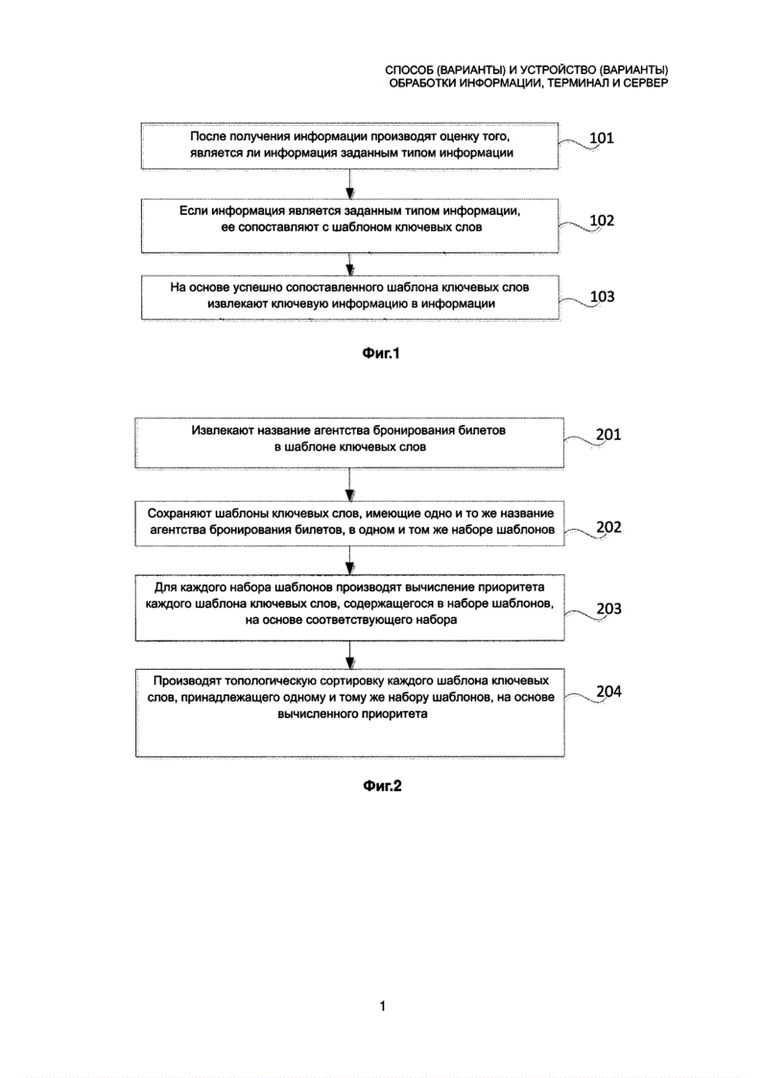](https://www.fips.ru/ofpstorage/Doc/IZPM/RUNWC1/000/000/002/658/164/%D0%98%D0%97-02658164-00001/00000002.tif)[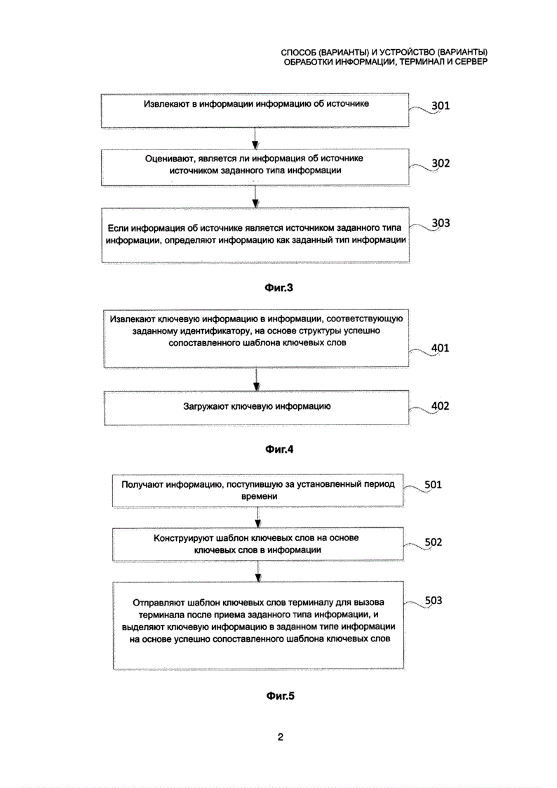](https://www.fips.ru/ofpstorage/Doc/IZPM/RUNWC1/000/000/002/658/164/%D0%98%D0%97-02658164-00001/00000003.tif)[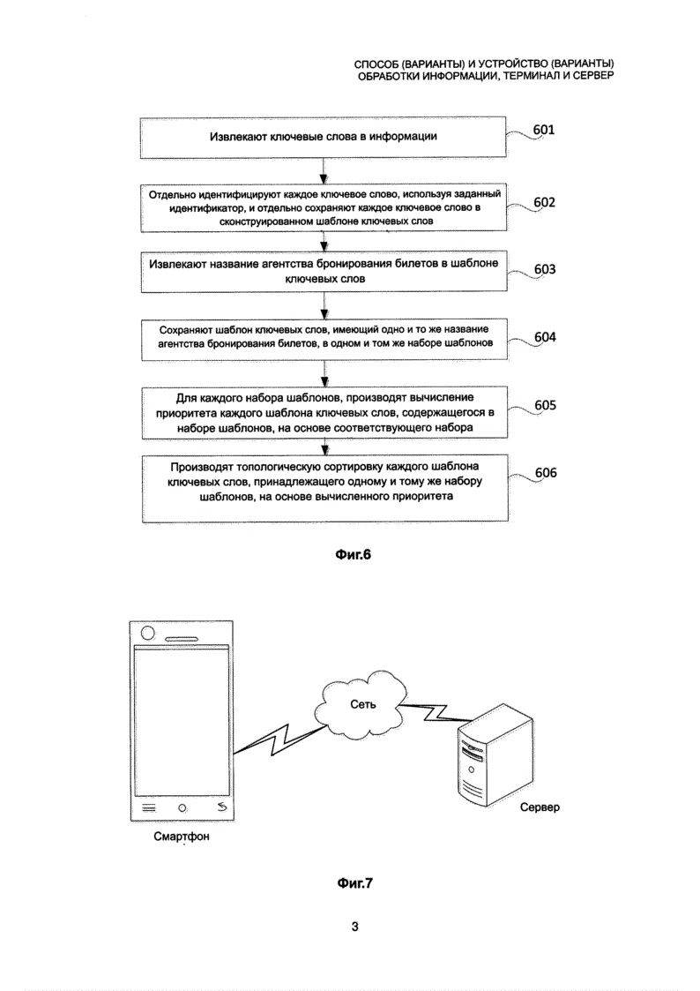](https://www.fips.ru/ofpstorage/Doc/IZPM/RUNWC1/000/000/002/658/164/%D0%98%D0%97-02658164-00001/00000004.tif)[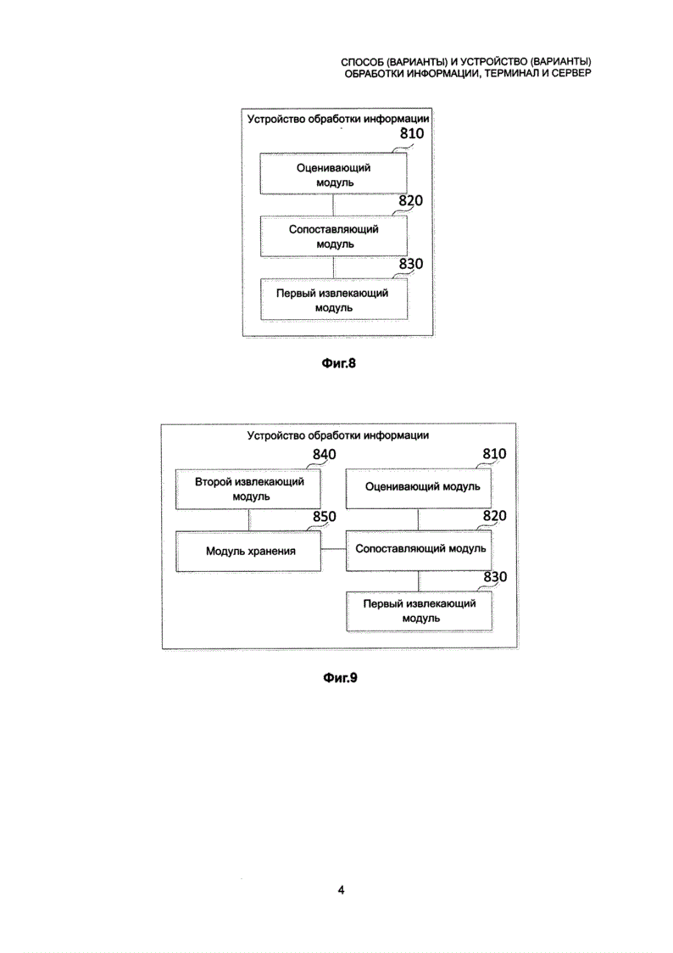](https://www.fips.ru/ofpstorage/Doc/IZPM/RUNWC1/000/000/002/658/164/%D0%98%D0%97-02658164-00001/00000005.tif)[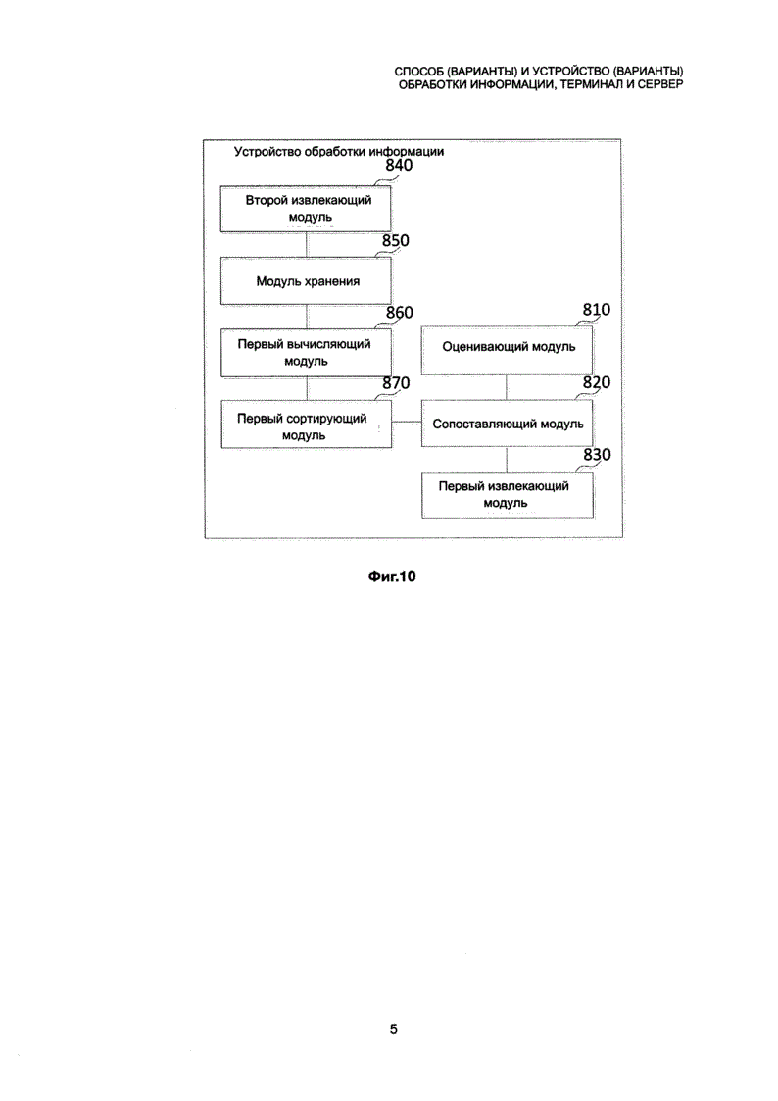](https://www.fips.ru/ofpstorage/Doc/IZPM/RUNWC1/000/000/002/658/164/%D0%98%D0%97-02658164-00001/00000006.tif)[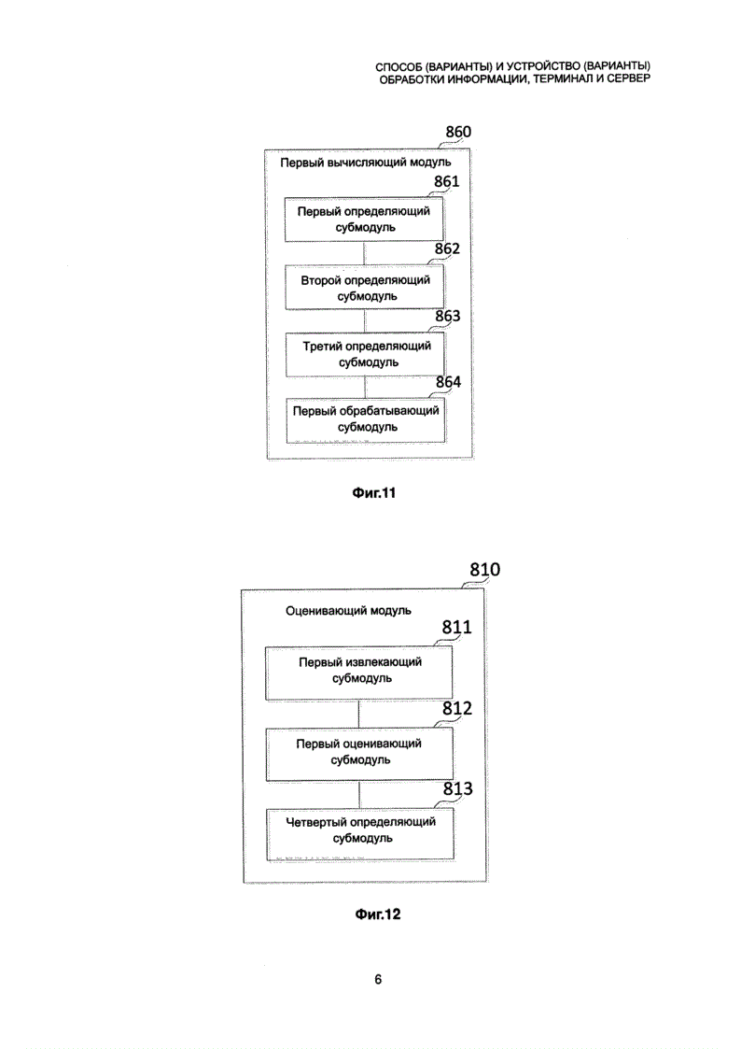](https://www.fips.ru/ofpstorage/Doc/IZPM/RUNWC1/000/000/002/658/164/%D0%98%D0%97-02658164-00001/00000007.tif)[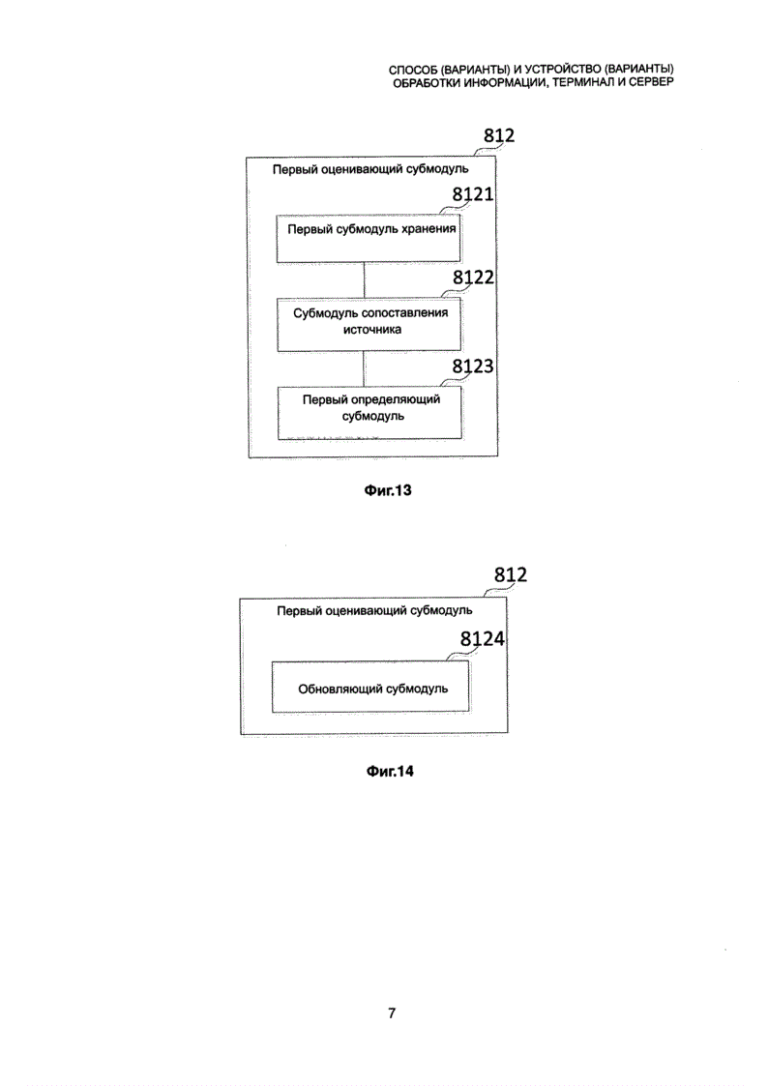](https://www.fips.ru/ofpstorage/Doc/IZPM/RUNWC1/000/000/002/658/164/%D0%98%D0%97-02658164-00001/00000008.tif)[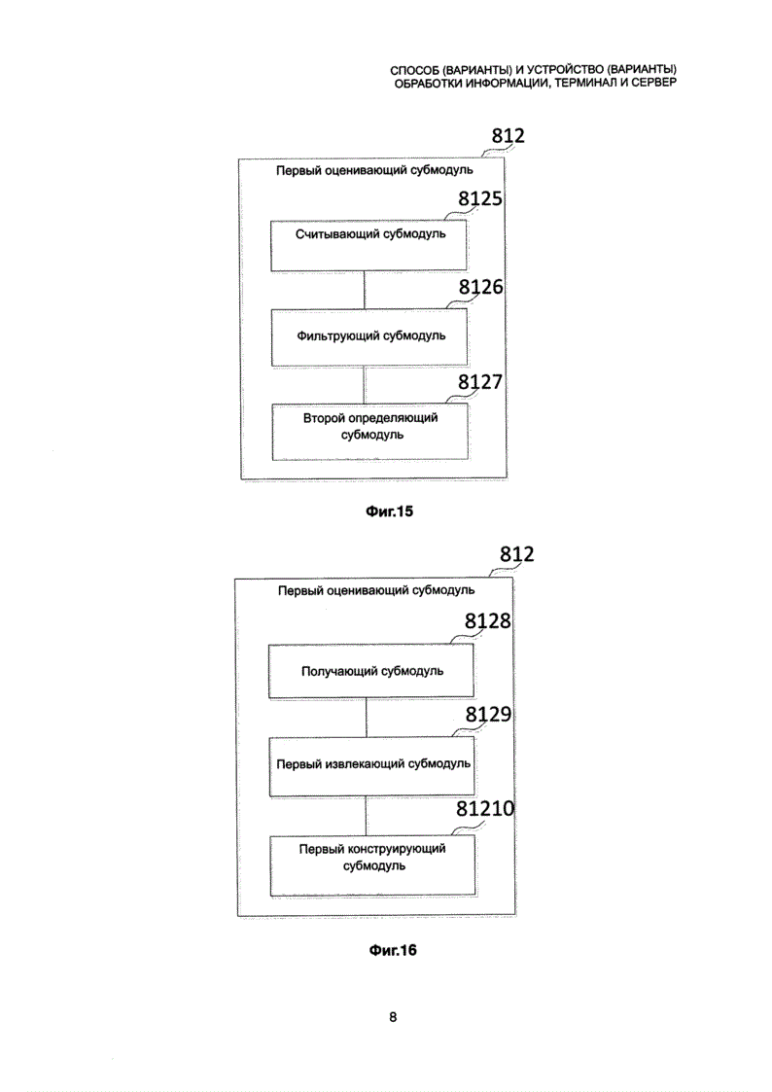](https://www.fips.ru/ofpstorage/Doc/IZPM/RUNWC1/000/000/002/658/164/%D0%98%D0%97-02658164-00001/00000009.tif)[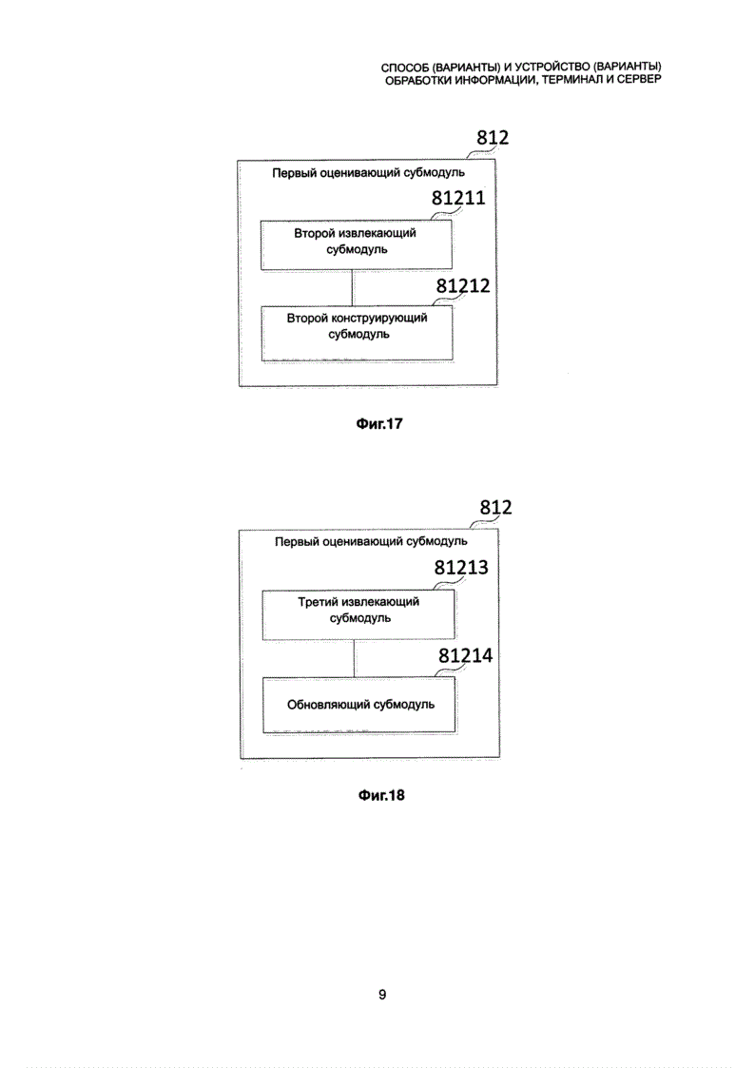](https://www.fips.ru/ofpstorage/Doc/IZPM/RUNWC1/000/000/002/658/164/%D0%98%D0%97-02658164-00001/00000010.tif)[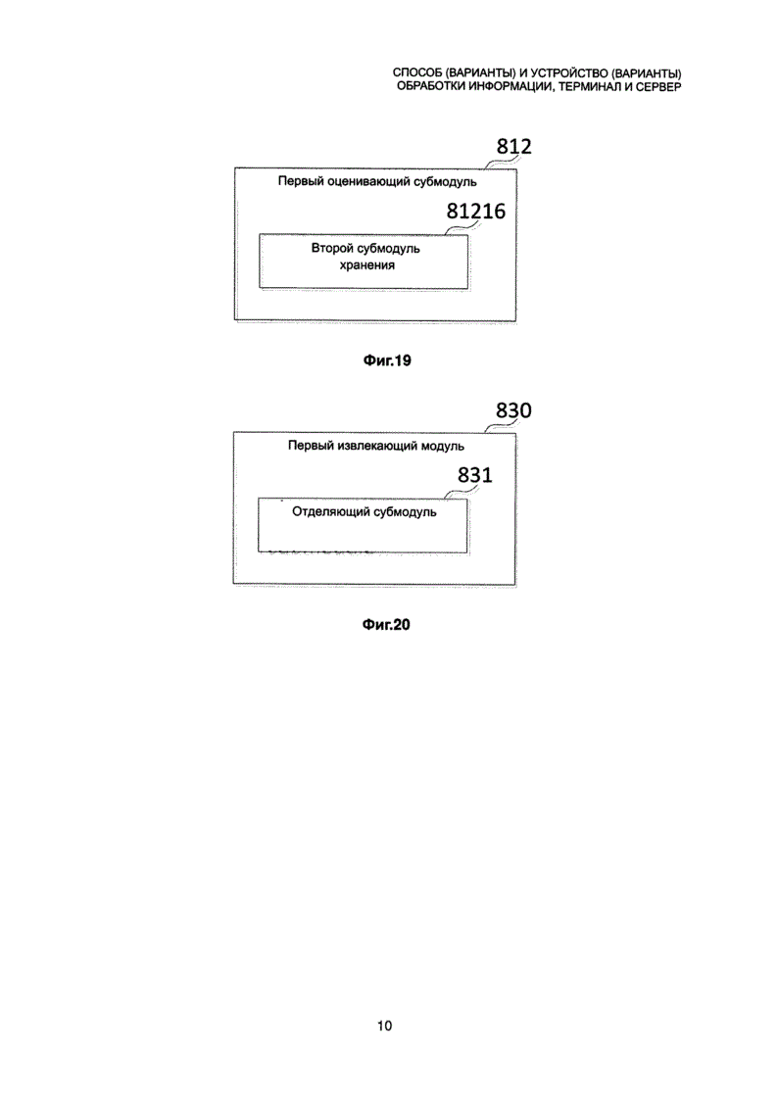](https://www.fips.ru/ofpstorage/Doc/IZPM/RUNWC1/000/000/002/658/164/%D0%98%D0%97-02658164-00001/00000011.tif)[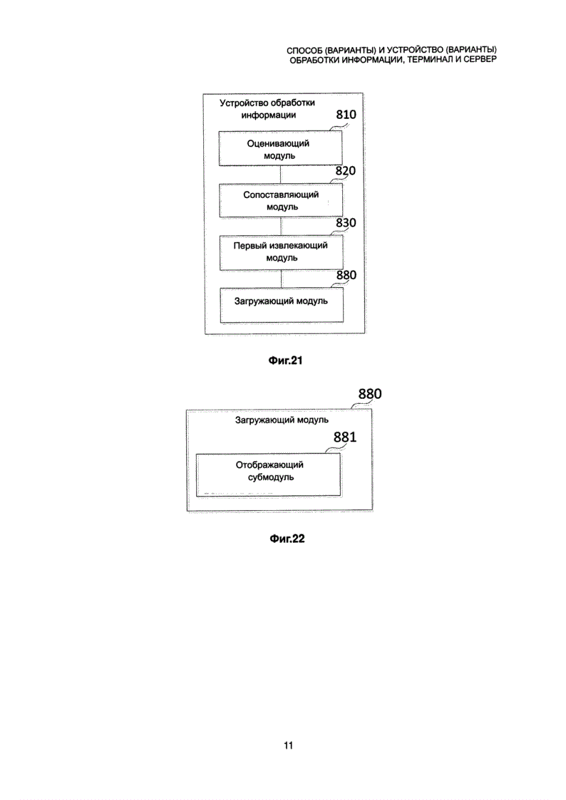](https://www.fips.ru/ofpstorage/Doc/IZPM/RUNWC1/000/000/002/658/164/%D0%98%D0%97-02658164-00001/00000012.tif)[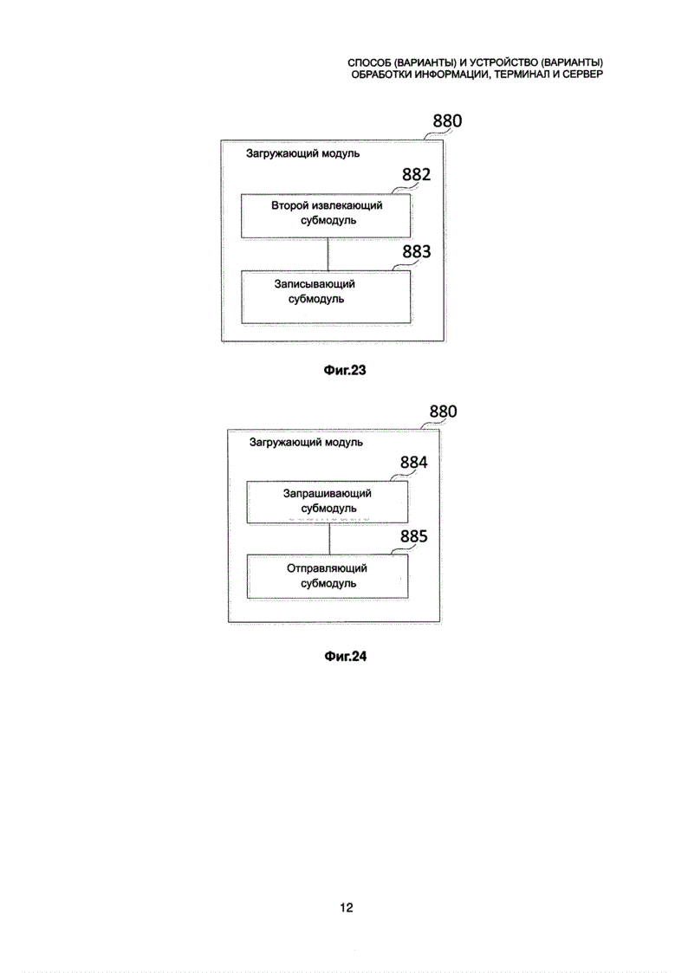](https://www.fips.ru/ofpstorage/Doc/IZPM/RUNWC1/000/000/002/658/164/%D0%98%D0%97-02658164-00001/00000013.tif)[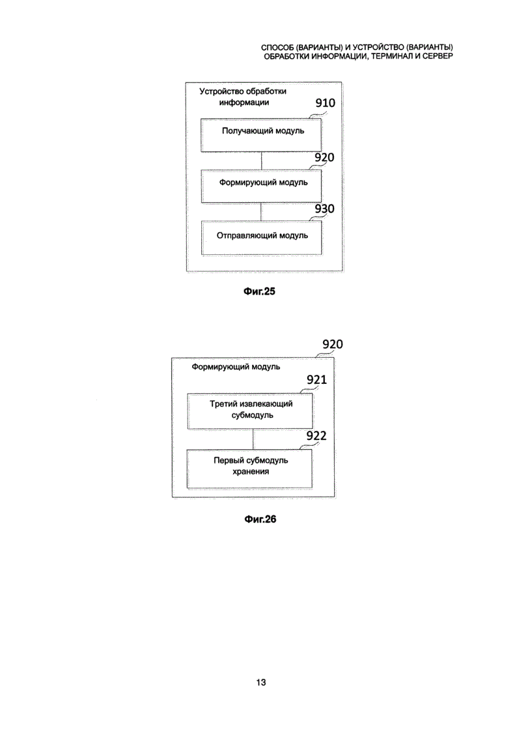](https://www.fips.ru/ofpstorage/Doc/IZPM/RUNWC1/000/000/002/658/164/%D0%98%D0%97-02658164-00001/00000014.tif)[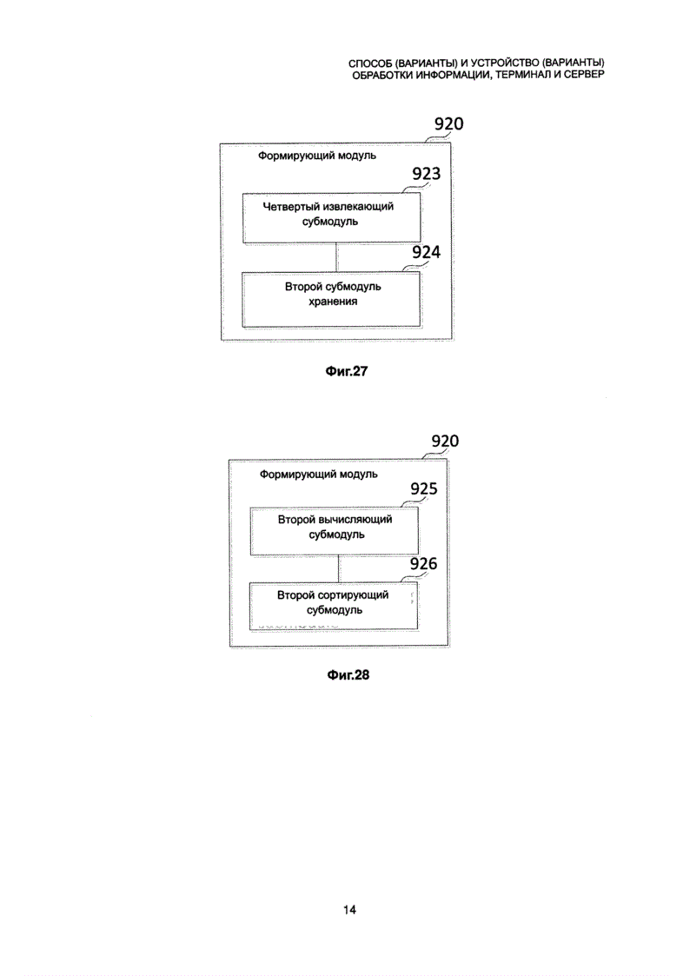](https://www.fips.ru/ofpstorage/Doc/IZPM/RUNWC1/000/000/002/658/164/%D0%98%D0%97-02658164-00001/00000015.tif)[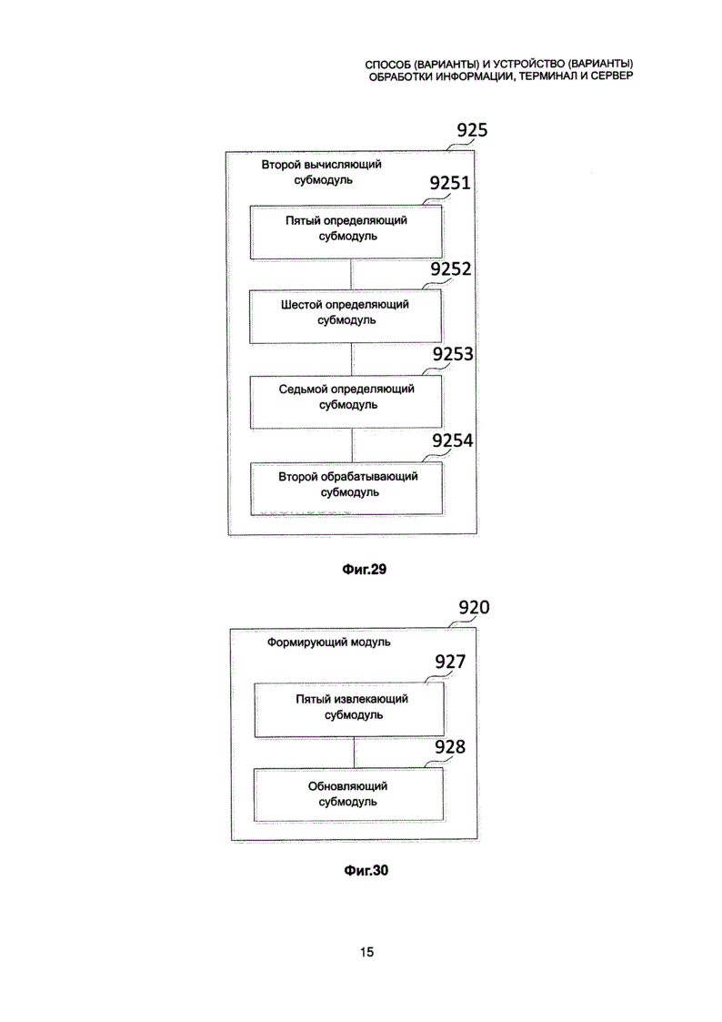](https://www.fips.ru/ofpstorage/Doc/IZPM/RUNWC1/000/000/002/658/164/%D0%98%D0%97-02658164-00001/00000016.tif)[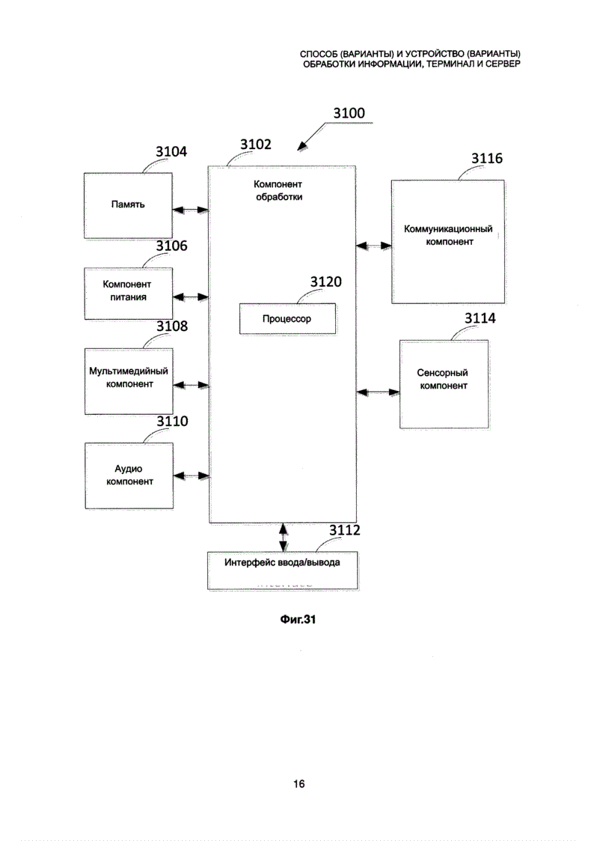](https://www.fips.ru/ofpstorage/Doc/IZPM/RUNWC1/000/000/002/658/164/%D0%98%D0%97-02658164-00001/00000017.tif)[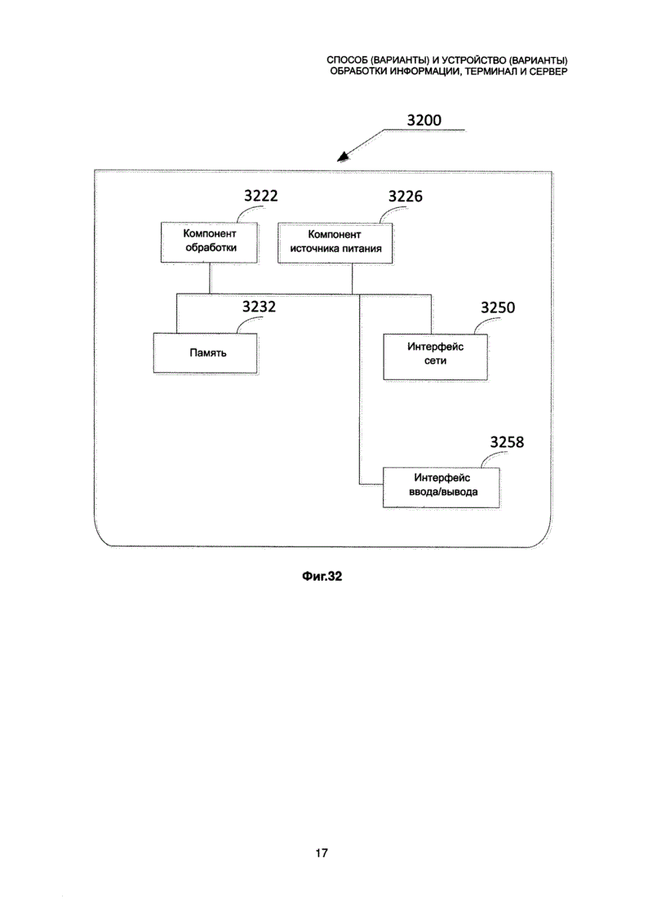](https://www.fips.ru/ofpstorage/Doc/IZPM/RUNWC1/000/000/002/658/164/%D0%98%D0%97-02658164-00001/00000018.tif)

|  |  |  |  |  |  |
| --- | --- | --- | --- | --- | --- |
| **РОССИЙСКАЯ ФЕДЕРАЦИЯ  ФЕДЕРАЛЬНАЯ СЛУЖБА ПО ИНТЕЛЛЕКТУАЛЬНОЙ СОБСТВЕННОСТИ** | (19)**RU**(11)[**2 731 670**](https://www.fips.ru/registers-doc-view/fips_servlet?DB=RUPAT&DocNumber=2731670&TypeFile=html)(13)**C1**   |  |  | | --- | --- | | (51) МПК | | | * [***G05B 19/02***(2006.01)](https://www.fips.ru/publication-web/classification/mpk?view=detail&symbol=G05B) * [***G06F 9/06***(2006.01)](https://www.fips.ru/publication-web/classification/mpk?view=detail&symbol=G06F) |  | |
|  |

(12) **ОПИСАНИЕ ИЗОБРЕТЕНИЯ К ПАТЕНТУ**

|  |  |
| --- | --- |
| Статус: | прекратил действие, но может быть восстановлен (последнее изменение статуса: 10.09.2022) |
| Пошлина: | Срок подачи ходатайства о восстановлении срока действия патента до 13.06.2025. |

|  |  |
| --- | --- |
| (52) СПК  ***G05B2219/00****(2020.05);****G06F 9/06****(2020.05)* | |
| (21)(22) Заявка: [**2019141242**](https://www.fips.ru/registers-doc-view/fips_servlet?DB=RUPATAP&DocNumber=2019141242&TypeFile=html)**, 13.12.2019**  (24) Дата начала отсчета срока действия патента: **13.12.2019**  Дата регистрации: **07.09.2020**  Приоритет(ы):  (22) Дата подачи заявки: **13.12.2019**  (45) Опубликовано: [**07.09.2020**](https://www.fips.ru/ofpstorage/Doc/IZPM/RUNWC1/000/000/002/731/670/%D0%98%D0%97-02731670-00001/document.pdf) Бюл. № [**25**](https://www.fips.ru/ofpstorage/BULLETIN/IZPM/2020/09/10/INDEX_RU.HTM)  (56) Список документов, цитированных в отчете о поиске: **RU 182734 U1, 29.08.2018. RU 181857 U1, 26.07.2018. RU 108661 U1, 20.09.2011. RU 2349949 C2, 20.03.2009. WO 2015042329 A1, 26.03.2015. US 20160150020 A1, 26.05.2016.**  Адрес для переписки: **125368, Москва, а/я 84, А.А. Щитову** | (72) Автор(ы): **Киселев Сергей Анатольевич (RU), Солдатченков Виктор Сергеевич (RU), Чеглаков Андрей Валерьевич (RU)**  (73) Патентообладатель(и): **Киселев Сергей Анатольевич (RU), Солдатченков Виктор Сергеевич (RU), Чеглаков Андрей Валерьевич (RU)** |

(54) **Программно-аппаратный комплекс**

(57) Реферат:

Изобретение относится к области вычислительных управляющих систем и систем хранения обеспечения доступа к данным и может быть использовано в промышленности, робототехнике, телекоммуникациях, на транспорте, военно-промышленном комплексе, в корпоративных системах управления, жилищно-коммунальном хозяйстве, сельском хозяйстве, а также в быту. Программно-аппаратный комплекс содержит модуль питания, интерфейсный модуль, модуль универсальный вычислительный. Модули, кроме модулей питания, выполнены на основе многослойной печатной платы, на одной стороне которой расположен процессор с зашитой программой, а на другой стороне - устройство оперативной и постоянной памяти, светодиоды, миниатюрный дисплей, кнопки управления режимом, сменные CD карты памяти. Модули закреплены на панели. Центрирование положения модулей на панели осуществлено с использованием направляющих, а питание от модуля питания к остальным модулям осуществлено посредством пружинных контактов и проводников, размещенных на панели и выполненных как тонкая печатная плата, через которую поступает тепло от процессора в панель. Повышается надежность компактных вычислительных систем. 13 з.п. ф-лы.

Изобретение относится к области вычислительных управляющих систем и систем хранения обеспечения доступа к данным, и может быть использовано в промышленности, робототехнике, телекоммуникациях, на транспорте, военно-промышленном комплексе, в корпоративных системах управления, жилищно-коммунальном хозяйстве, сельском хозяйстве, а также в быту.

Известен (RU, патент 2579973, опубл. 10.04.2016) программно-аппаратный комплекс контроля параметров радиостанций Р-168-25У, содержащий управляемый источник питания, устройство контроля тока и напряжения, устройство переходное, ПЭВМ, принтер, преобразователь интерфейса, в котором выход управляемого источника питания соединен с входом устройства контроля тока и напряжения, выход которого подключен к клеммам питания проверяемой радиостанции, управляющие сигналы с ПЭВМ, которая соединена с принтером для вывода протокола испытаний, поступают на соответствующий вход источника питания и через устройство переходное - на вход радиостанции, причем в качестве центрального контрольно-измерительного звена применен сервисный монитор средств связи и дополнительно введены: автоматизированный пульт проверки, включенный между входами и выходами проверяемой радиостанции, сервисного монитора и ПЭВМ; и измеритель коэффициента ошибок, сигнальный выход которого соединен с входом внешней модуляции сервисного монитора, регистрирующий выход измерителя коэффициента ошибок соединен с ПЭВМ, а его сигнальный вход - с соответствующим выходом автоматизированного пульта проверки.

Известен также (RU, патент 2635269, опубл. 09.11.2017) комплекс аппаратно-программных средств, создающий защищенную облачную среду с автономной полнофункциональной инфраструктурой логического управления с биометрико-нейросетевой идентификацией пользователей и с аудитом используемых технических средств. Известный комплекс содержит, по меньшей мере, комплекс технических средств, включающий серверное оборудование, сетевое оборудование, предназначенное для организации замкнутой защищенной информационной среды, для аудита подключаемых технических средств и доступа к ней стационарных и мобильных клиентов администратором, рабочее место администратора, хранилище информации большого объема, предназначенного для создания сетевых и системных ресурсов, по меньшей мере, одно рабочее место пользователя, каждое из рабочих мест пользователя содержит настольный компьютер, защищенный от несанкционированного доступа, а также хищения информации, управляемую и защищенную точку доступа, обеспечивающую доступ в облако и являющуюся шлюзом, отделяющим замкнутую мультисервисную среду от внешней сети, дополнительно оснащенный модулем безопасности, модулем доверия, модулем доверенных биометрико-нейро-сетевых вычислений, кроме того, комплекс содержит мобильную ПЭВМ (персональная электронно-вычислительная машина), обеспечивающая защиту данных от хищения и несанкционированного доступа, которая может представлять собой планшет (ноутбук), а также программное обеспечение, предназначенное для выполнения функций контроля доверенных вычислений с расширением стандартных функций TCG за счет биометрического контроля личности операторов в дополнение к контролю аппаратных и программных средств.

Известен также (RU, патент 2676021, опубл. 25.12.2018) программно-аппаратный комплекс для определения DDoS-атак, который предназначен для: перехвата запросов от пользователей к серверу; выделения данных и их параметров из запросов пользователей; построения вектора пользователя по выделенным данным и их параметрам из перехваченных запросов; сравнения вектора пользователя с вектором эталонного пользователя; определения DDoS-атаки на сервер в том случае, если вектор пользователя отличается от вектора эталонного пользователя, и параметры данных из запросов пользователя характерны для DDoS-атаки на сервер. В рамках известного технического решения вектор пользователя строят для каждого пользователя, отправляющего запросы к серверу, а сам вектор пользователя характеризует запросы пользователя в течение времени и вычисляется из всех векторов пользователей как одно из: среднее арифметическое, среднее арифметическое взвешенное, среднее гармоническое, среднее гармоническое взвешенное. Параметры запросов пользователя, которые характерны для DDoS-атаки, характерны для атаки типа low & slow.

Недостатком всех выше приведенных программно-аппаратных комплексов можно признать их узкую направленность.

Техническая проблема, решаемая с использованием разработанного программно-аппаратного комплекса, состоит в разработке высоконадежных компактных вычислительных систем, а также систем хранения данных.

Технический результат, достигаемый при реализации, разработанного комплекса, состоит в получении программно-аппаратного комплекса с высокой плотностью компоновки, обеспечивающего высокую масштабируемость по вычислительной мощи и объему памяти при одновременной универсальности используемых модулей со встроенной операционной системой, выполненного с возможностью адресации на основе физической топологии сети и при наличии доступа к собственным и удаленным объектам на основе фрактальной таблицы маршрутов.

Для достижения указанного технического результата предложено использовать программно-аппаратный комплекс разработанной конструкции. Он содержит, по меньшей мере, один модуль питания, а также, по меньшей мере, один интерфейсный модуль и, по меньшей мере, один модуль универсальный вычислительный, при этом модули, кроме модулей питания, выполнены на основе многослойной печатной платы, на одной стороне которой расположен процессор с зашитой программой, а на другой стороне, по меньшей мере, устройство оперативной и постоянной памяти, светодиоды, миниатюрный дисплей, кнопки управления режимом, сменные CD карты памяти, при этом модули закреплены на панели, при этом каждый закрыт металлическим корпусом, центрирование положения модулей на панели осуществлено, предпочтительно, с использованием направляющих, а питание от модуля питания к остальным модулям - осуществлено посредством пружинных контактов и проводников на тонкой печатной плате, приклеенной к панели теплопроводящим составом.

Количество универсальных вычислительных модулей в комплексе зависит от назначения и области применения конкретного программно-аппаратного комплекса.

В некоторых вариантах реализации разработанного технического решения комплекс может быть выполнен с возможностью охлаждения модулей. Охлаждение может быть воздушное или водяное. В частности, для улучшения обдува модулей используют отверстия в панели.

Кроме модуля универсального вычислительного и модуля питания комплекс может дополнительно содержать модуль накопителя данных, модуль питания резервируемый, модуль связи по волоконно-оптической линии, модуль связи по витой паре, модуль беспроводной связи WiFiBluetooth, модуль беспроводной мобильной связи, модуль навигации, модуль дискретного ввода-вывода, модуль аналогового ввода-вывода, модуль мультимедийного ввода-вывода, модуль контроля доступа, а также модуль сигнализации. В зависимости от области применения и условий эксплуатации комплектация комплекса будет различна.

Используемые в комплексе модули для достижения максимальной плотности выполнены на многослойной (6-8 или 12 слоев) печатной плате, при этом процессор располагают с одной (нижней) стороны платы, а с другой (верхней) стороны расположены, по меньшей мере, устройство памяти, светодиоды, миниатюрный дисплей, кнопки управления режимом, сменные CD карты памяти.

Модули помещены в пластмассовый корпус, при необходимости плата снизу (кроме выступающих теплоотводящей части и контактов) может быть залита теплопроводящим компаундом.

Крепление модулей к несущей стальной панели обеспечено неодимовыми магнитами, с прижимным усилием 1-4 кг. Может быть использовано комбинированное крепление: магнитами и винтами.

Центрированное положение модулей на панели осуществляют с использованием направляющих, которые могут быть выполнены штамповкой углублений, преимущественно, конусообразной формы в панели.

Для извлечения модуля на его крышке желательно предусмотреть размещение захвата для пальцев.

Питание модулю вычислительному и модулям интерфейсным поступает через систему пружинных контактов от модуля питания.

Отвод тепловой энергии от процессора в несущую панель происходит через теплопроводящую диэлектрическую прокладку и широкий медный проводник питания тонкой печатной платы.

Естественное и принудительное охлаждение плат происходит через отверстия в корпусе модулей и в панели.

Высокоскоростной обмен данными между модулями, которые удалены друг от друга примерно на 1 мм, происходит через зазор между печатными платами модулей, у каждого модуля своя печатная плата, по полосковым линиям, выполненным на печатной плате.

Экранирование от электромагнитного воздействия на каналы передачи данных осуществляется самими несущими панелями и внешним металлическим корпусом модуля. Также может быть нанесен слой металлизации на внутреннюю поверхность полимерного корпуса за исключением зон расположения приемно-передаюших элементов.

Панели с модулями можно компоновать в настенные блоки, стандартные шкафы для промышленного оборудования. Модули также могут быть встроены в корпуса стационарных и переносных изделий заказчиков и потребителей в соответствии с необходимой областью применения.

Выбор комплектующих (процессор, устройства памяти, дисплей, CD карты ит.д.) выбирают под требования потребителей к комплексу.

В некоторых вариантах реализации разработанного модуля может быть использована модернизированная конструкция корпуса модуля. В этом случае корпус состоит из пластиковой части и металлической пластины или пластинок залитых в пластик (расположенных сверху, напротив магнитов). Магниты приклеивают к панели, они примагничиваются к металлической пластинке корпуса, направляющими для магнитов служит пластиковая часть корпуса, магниты. Эта металлическая пластина играет роль экрана.

Панели с модулями помещаются в различные корпуса, в шкафы, в стойки. Эти корпуса шкафы стойки так же выполняют роль экранирования от электромагнитных помех.

Разработанный комплекс имеет широкое применение, в частности, он может быть использован в качестве веб-сервера и видеосервера.

Формула изобретения

1. Программно-аппаратный комплекс, отличающийся тем, что он содержит по меньшей мере один модуль питания, а также по меньшей мере один интерфейсный модуль и по меньшей мере один модуль универсальный вычислительный, при этом модули, кроме модулей питания, выполнены на основе многослойной печатной платы, на одной стороне которой расположен процессор с зашитой программой, а на другой стороне по меньшей мере устройство оперативной и постоянной памяти, светодиоды, миниатюрный дисплей, кнопки управления режимом, сменные CD карты памяти, при этом модули закреплены на панели, причем центрирование положения модулей на панели осуществлено с использованием направляющих, а питание от модуля питания к остальным модулям осуществлено посредством пружинных контактов и проводников, размещенных на панели и выполненных как тонкая печатная плата, через которую поступает тепло от процессора в панель.

2. Программно-аппаратный комплекс по п. 1, отличающийся тем, что он выполнен с возможностью охлаждения модулей.

3. Программно-аппаратный комплекс по п. 1, отличающийся тем, что он дополнительно содержит модуль накопителя данных.

4. Программно-аппаратный комплекс по п. 1, отличающийся тем, что он дополнительно содержит модуль питания резервируемый.

5. Программно-аппаратный комплекс по п. 1, отличающийся тем, что он дополнительно содержит модуль связи по волоконно-оптической линии.

6. Программно-аппаратный комплекс по п. 1, отличающийся тем, что он дополнительно содержит модуль связи по витой паре.

7. Программно-аппаратный комплекс по п. 1, отличающийся тем, что он дополнительно содержит модуль беспроводной связи WiFi Bluetooth.

8. Программно-аппаратный комплекс по п. 1, отличающийся тем, что он дополнительно содержит модуль беспроводной мобильной связи.

9. Программно-аппаратный комплекс по п. 1, отличающийся тем, что он дополнительно содержит модуль навигации.

10. Программно-аппаратный комплекс по п. 1, отличающийся тем, что он дополнительно содержит модуль дискретного ввода-вывода.

11. Программно-аппаратный комплекс по п. 1, отличающийся тем, что он дополнительно содержит модуль аналогового ввода-вывода.

12. Программно-аппаратный комплекс по п. 1, отличающийся тем, что он дополнительно содержит модуль мультимедийного ввода-вывода

13. Программно-аппаратный комплекс по п. 1, отличающийся тем, что он дополнительно содержит модуль контроля доступа.

14. Программно-аппаратный комплекс по п. 1, отличающийся тем, что он дополнительно содержит модуль сигнализации.

ИЗВЕЩЕНИЯ

**MM4A Досрочное прекращение действия патента из-за неуплаты в установленный срок пошлины за поддержание патента в силе**

Дата прекращения действия патента: **14.12.2021**

Дата внесения записи в Государственный реестр: **09.09.2022**

Дата публикации и номер бюллетеня: [**09.09.2022**](https://www.fips.ru/ofpstorage/Doc/IZPM/RUNWC1/000/000/002/731/670/%D0%98%D0%97-02731670-00002/document.pdf)**Бюл. №25**

|  |  |  |  |  |  |
| --- | --- | --- | --- | --- | --- |
| **РОССИЙСКАЯ ФЕДЕРАЦИЯ  ФЕДЕРАЛЬНАЯ СЛУЖБА ПО ИНТЕЛЛЕКТУАЛЬНОЙ СОБСТВЕННОСТИ** | (19)**RU**(11)[**2 659 987**](https://www.fips.ru/registers-doc-view/fips_servlet?DB=RUPAT&DocNumber=2659987&TypeFile=html)(13)**C2**   |  |  | | --- | --- | | (51) МПК | | | * [***B82B 1/00***(2006.01)](https://www.fips.ru/publication-web/classification/mpk?view=detail&symbol=B82B) * [***G01N 21/65***(2006.01)](https://www.fips.ru/publication-web/classification/mpk?view=detail&symbol=G01N) |  | |
|  |

(12) **ОПИСАНИЕ ИЗОБРЕТЕНИЯ К ПАТЕНТУ**

|  |  |
| --- | --- |
| Статус: | действует (последнее изменение статуса: 17.10.2024) |
| Пошлина: | учтена за 9 год с 08.12.2024 по 07.12.2025. Установленный срок для уплаты пошлины за 10 год: с 08.12.2024 по 07.12.2025. При уплате пошлины за 10 год в дополнительный 6-месячный срок с 08.12.2025 по 07.06.2026 размер пошлины увеличивается на 50%. |

|  |  |
| --- | --- |
| (52) СПК  ***G01N 21/65****(2006.01)* | |
| (21)(22) Заявка: [**2016148003**](https://www.fips.ru/registers-doc-view/fips_servlet?DB=RUPATAP&DocNumber=2016148003&TypeFile=html)**, 07.12.2016**  (24) Дата начала отсчета срока действия патента: **07.12.2016**  Дата регистрации: **04.07.2018**  Приоритет(ы):  (22) Дата подачи заявки: **07.12.2016**  (43) Дата публикации заявки: **08.06.2018** Бюл. № [**16**](https://www.fips.ru/ofpstorage/BULLETIN/IZPM/2018/06/10/INDEX_RU.HTM)  (45) Опубликовано: [**04.07.2018**](https://www.fips.ru/ofpstorage/Doc/IZPM/RUNWC1/000/000/002/659/987/%D0%98%D0%97-02659987-00001/document.pdf) Бюл. № [**19**](https://www.fips.ru/ofpstorage/BULLETIN/IZPM/2018/07/10/INDEX_RU.HTM)  (56) Список документов, цитированных в отчете о поиске: **RU 2572801 C1, 20.01.2016. WO 2009116882 A1, 24.09.2009. RU 2546518 C2, 10.04.2015. US 2014125976 A1, 08.05.2014.**  Адрес для переписки: **119991, Москва, ГСП-1, Ленинские горы, 1, Московский государственный университет имени М.В. Ломоносова, Фонд "Национальное интеллектуальное развитие"** | (72) Автор(ы): **Веселова Ирина Анатольевна (RU), Гудилин Евгений Алексеевич (RU), Сергеева Елена Андреевна (RU), Еремина Ольга Евгеньевна (RU), Семенова Анна Александровна (RU), Сидоров Александр Владимирович (RU), Шеховцова Татьяна Николаевна (RU)**  (73) Патентообладатель(и): **Федеральное государственное бюджетное образовательное учреждение высшего образования "Московский государственный университет имени М.В. Ломоносова" (МГУ) (RU)** |

(54) **ПЛАНАРНЫЙ ТВЕРДОФАЗНЫЙ ОПТИЧЕСКИЙ СЕНСОР ДЛЯ ОПРЕДЕЛЕНИЯ БЕЛКОВЫХ СОЕДИНЕНИЙ МЕТОДОМ СПЕКТРОСКОПИИ ГИГАНТСКОГО КОМБИНАЦИОННОГО РАССЕЯНИЯ И ЕГО ПРИМЕНЕНИЕ ДЛЯ ДЕТЕКТИРОВАНИЯ БЕЛКОВЫХ СОЕДИНЕНИЙ**

(57) Реферат:

Группа изобретений относится к области технологий материалов, материаловедческих и аналитических исследований. Планарный оптический ГКР-сенсор для детектирования белковых соединений включает последовательно расположенные на подложке на основе диэлектрического химически инертного материала наноструктурированное покрытие на основе наночастиц благородных металлов и прозрачный микропористый слой полиэлектролита, характеризующийся способностью/возможностью образовывать полиэлектролитный комплекс с белковыми соединениями, при этом наночастицы благородных металлов имеют размеры 20-90 нм, наноструктурированное покрытие из них выполнено толщиной 1-10 мкм, а слой полиэлектролита выполнен толщиной 50-100 мкм. Технический результат – детектирование анализируемых белковых соединений с низкими пределами обнаружения методом спектроскопии ГКР. 2 н. и 6 з.п. ф-лы, 7 ил., 2 табл.[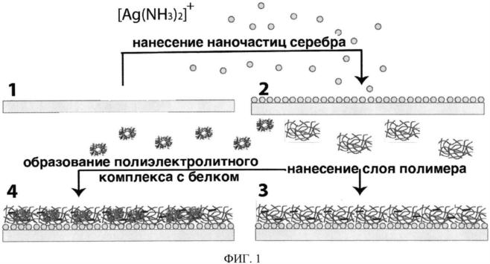](https://www.fips.ru/ofpstorage/Doc/IZPM/RUNWC1/000/000/002/659/987/%D0%98%D0%97-02659987-00001/00000003.jpg)

**Область техники, к которой относится изобретение**

Настоящее изобретение относится к области технологий материалов, материаловедческих и аналитических исследований, и может быть использовано в медицинской диагностике и биохимических исследованиях для качественного и количественного обнаружения белковых соединений в биологических жидкостях с высокими чувствительностью, селективностью и экспрессностью.

**Уровень техники**

Из уровня техники известны решения, направленные на создание оптических планарных сенсорных устройств на основе наночастиц благородных металлов. Данные сенсорные устройства позволяют разрабатывать новые подходы к высокочувствительному, селективному и экспрессному определению набора химических соединений в различных диагностических целях. Создаваемые сенсоры представляют собой многослойные структуры на специальном субстрате-подложке, способные модулировать сигнал (усиливать интенсивность, изменять частоту и т.д.) - однозначно необходимы для перехода на современные технологии «lab-on-chip» («лаборатории на чипе»), что позволяет совершенствовать современные аналитические методы, применяемые как в, так и вне лаборатории. Известные решения находят применение в широком круге таких приложений, как диагностика здоровья человека, мониторинг экологического состояния окружающей среды, детектирование наркотических и взрывоопасных веществ. К особому классу оптических сенсоров относятся устройства, действие которых основано на принципах спектроскопии гигантского комбинационного рассеяния (ГКР, от англ. *SERS - Surface Enhanced Raman Scattering).* Известно, что наночастицы благородных металлов и нанокомпозиционные материалы на их основе способны усиливать сигнал комбинационного рассеяния в 106-1014 раз за счет их способности генерировать локальное электромагнитное поле, взаимодействующее с колебательными состояниями анализируемых органических молекул. Явление ГКР открывает новые возможности в создании сверхчувствительных диагностических методов анализа и понижении предела обнаружения по сравнению с известными методами. На сегодняшний день для ранней диагностики заболеваний и своевременного лечения требуется определение белковых соединений с высокой чувствительностью и точностью, поскольку даже небольшое изменение концентрации белков или активности ферментов могут быть вызваны началом некоторых серьезных заболеваний. Однако современные методы не в полной мере удовлетворяют требованиям к чувствительности, экспрессности, доступности используемого оборудования и стоимости анализа, что приводит к необходимости пересмотра существующих и разработке новых, более чувствительных, селективных и менее ресурсозатратных экспресс-способов определения белковых соединений в таких биологических жидкостях, как кровь, моча, спинномозговая жидкость, слюна и др. Сложность анализа белковых соединений методом спектроскопии ГКР заключается в низкой воспроизводимости коэффициентов усиления сигнала, вызванной различной ориентацией макромолекул белка относительно металлической поверхности, а также возможным изменением конформации глобулы. В связи с этим необходим поиск приемов для лучшего удерживания макромолекулы белка и, как следствие, улучшения метрологических характеристик определения с использованием сенсора.

Из уровня техники известно решение, представленное в заявке *RU 2014144947 «Ультрачувствителъный сенсор»,*описывающей сенсорное устройство - подложку с множеством столбиков, некоторые из которых содержат диск наверху и металлическую точечную структуру на боковой стенке столбика. По меньшей мере, часть указанной металлической структуры покрыта слоем молекулярной адгезии толщиной 0.5-50 нм, рядом с внешней поверхностью которого наносенсор усиливает световой сигнал. В зависимости от выбора молекулярного адгезионного слоя сенсор способен связывать амины, тиосоединения или гидроксильные органические вещества. В качестве адгезионного слоя были предложены алкантиол, тиополи(этилен)гликоль, стрептавидин/биотин. Разработанный сенсор позволяет удерживать различные органические соединения, обладающие такими функциональными группами как амино-, тио- или гидроксильная группа, в том числе в качестве аналитов могут выступать белки.

Однако сенсор обладает достаточно сложной конструкцией, что отрицательно влияет на воспроизводимость методики определения целевых аналитов и сужает круг определяемых соединений. Анализ с использованием известного сенсора требует больших трудозатрат. Производство данного сенсора сложно осуществлять в больших масштабах. Кроме того, применение для удерживания аналитов специфических взаимодействий «антитело - антиген» накладывает строгие ограничения на условия хранения и транспортировки известного устройства, а также резко повышает стоимость анализа.

Из уровня техники известно решение, представленное в патенте *RU 2356033 «Способ измерения поверхностного плазменного резонанса (варианты) и соединение благородного металла, используемое для данного способа»,*описывающем способ анализа и соединение благородного металла, позволяющее установить состояние молекулы белка: фосфорилированное или дефосфорилированное. Согласно изобретению способ измерения поверхностного плазмонного резонанса включает помещение соединения благородного металла на нижнюю грань призмы, облучение призмы светом для обнаружения отраженного света. Соединение благородного металла содержит заместители на стороне, противоположной стороне, контактирующей с призмой, при этом исследуемый образец добавляют к стороне, имеющей заместители в соединении благородного металла. Изобретение позволяет обнаружить существование фосфорилированного пептида (белка) и, следовательно, определить, является ли пептид в биологических материалах фосфорилированным или нет. В качестве «распознающих» заместителей на поверхности используется сложное металлоорганическое соединение.

Однако известное решение не обеспечивает количественного определения белковых соединений. Кроме того, описанный способ позволяет адсорбировать только белок в фосфорилированном состоянии, а, следовательно, не решает проблему удерживания белковых соединений и их анализа не зависимо от их состояния. В качестве захватывающего соединения предложено труднодоступное металлоорганическое соединение, что усложняет методику получения сенсора из-за возможных синтетических сложностей и стоимости препарата, также ухудшает воспроизводимость анализа.

Из уровня техники известно решение, представленное в заявке *US 20110064886 «Способ улучшения оптического датчика»,*в котором в целях обеспечения необходимой адгезии аналита к металлической поверхности оптического датчика предложен специальный способ обработки сенсорного устройства. Методика предполагает несколько шагов: обработку поверхности сенсора кислотой; формирование тонкого металлического слоя на поверхности и модификацию металлического слоя плазмой, что повышает его адгезионную способность. В качестве аналитов были рассмотрены биомолекулы, в том числе белковой природы - бычий сывороточный альбумин.

Однако вышеописанный метод обладает рядом недостатков: например, обработка поверхности плазмой повышает стоимость анализа из-за дороговизны как оборудования, так и проведения самой обработки. Кроме того, адгезионные свойства металлической поверхности с учетом специальной обработки оказываются ниже, чем при использовании специального полимерного слоя.

**Наиболее близким**к заявляемому является решение, представленное в заявке на изобретение *RU 201312364 «Способ анализа мембраносвязанного гемоглобина в эритроцитах с помощью спектроскопии гигантского комбинационного рассеяния на наноструктурированных покрытиях»,*раскрывающее способ анализа мембраносвязанного гемоглобина в эритроцитах с помощью спектроскопии ГКР на наноструктурированных покрытиях, характеризующийся тем, что для исследования эритроцитов используются наноструктурированные покрытия в виде кольцевых наноструктур серебра имеющих иерархическую структуру. Ободки серебряных колец состоят из сообщающихся друг с другом пористых агрегатов серебра микронного размера, на поверхности которых расположены и внедрены в матрицу округлые наночастицы серебра размером 2-100 нм. Преимущество данного изобретения заключается в его практической применимости в области медицинской диагностики и биоаналитических исследований: для обнаружения биологических молекул и маркеров в биологических жидкостях (крови, слюне и др.), исследований строения биомолекул, криминалистических целей. Использование наноструктурированных подложек с контролируемой морфологией не вызывает гемолиз эритроцитов и позволяет осуществлять их неинвазивную диагностику методом ГКР в результате более эффективного контакта наночастиц (НЧ) с живыми клетками плазмы крови, исключая стадию смешения эритроцитов с коллоидными растворами НЧ и сокращая время иммобилизации клеток.

Недостатком известного технического решения является невозможность предварительного концентрирования и связывания анализируемого соединения белковой природы на поверхности наноструктурированного металлического сенсорного устройства, что не позволяет повышать чувствительность анализа и понижать пределы обнаружения аналитов. Также в связи с отсутствием полимерного слоя невозможно расширять круг определяемых белковых соединений за счет их электростатического связывания в полиэлектролитные комплексы с поликатионами или полианионами. Более того, известный способ характеризуется низкой достоверностью получаемых результатов в случае нанесения пробы, содержащей белковые соединения вне клеточных структур, на металлическое сенсибилизированное покрытие из-за частичного изменения конформации структуры и деградации макромолекулы. Непредсказуемость распределения анализируемых соединений по поверхности затрудняет регистрацию воспроизводимых по интенсивности сигналов в различных областях сенсорного устройства.

**Раскрытие изобретения**

Задачей настоящего изобретения является получение планарных оптических сенсоров с биопротектирующим полимерным слоем, позволяющих использовать метод спектроскопии гигантского комбинационного рассеяния (ГКР) с высоким коэффициентом чувствительности и низким пределом обнаружения (ПО), высокой селективностью, широким диапазоном определяемых концентраций (ДОК), высокими воспроизводимостью и прецизионностью для качественного и количественного определения белковых соединений.

Техническим результатом изобретения является способность предконцентрировать и связывать анализируемое вещество, что позволяет детектировать анализирумые белковые соединения с низкими пределами обнаружения методом спектроскопии ГКР, за счет образования полиэлектролитных комплексов молекул белков со слоем полиэлектролита (полимера) на поверхности сенсорного устройства. Заявляемый оптический сенсор позволяет регистрировать усиленный сигнал комбинационного рассеяния за счет сохранения конформационной структуры молекул белков благодаря наличию полимерного биопротектирующего покрытия, предотвращающего токсическое действие наночастиц серебра. При этом полимерное покрытие, находящееся на наноструктурированной поверхности серебра, имеет толщину, при котором возможно резонансное взаимодействие наночастиц серебра и белковых соединений. Более того, представленный оптический сенсор удобен для работы с портативным, коммерчески доступным, серийным оборудованием вне лабораторных условий. Таким образом, с использованием заявляемого оптического планарного сенсора возможно высокочувствительное и селективное качественное и количественное определение присутствующих в образце белковых соединений (фиг. 5). Поставленная задача решается планарным оптическим ГКР (гигантское комбинационное рассеяние) - сенсором для детектирования белковых соединений, характеризующимся тем, что он включает в себя: последовательно расположенные подложку на основе диэлектрического химически инертного материала, наноструктурированное покрытие на основе наночастиц благородных металлов, и расположенный на наноструктурированном покрытии прозрачный микропористый слой полиэлектролита, образующий полиэлектролитный комплекс с белковыми соединениями, при этом наночастицы благородных металлов имеют размеры 20-90 нм, наноструктурированное покрытие из них составляет слой толщиной 1-10 мкм и слой полиэлектролита толщиной 50-100 мкм. При этом в качестве диэлектрического химически инертного материала использован материал, выбранный из ряда: оксид алюминия, оксид магния, диоксид кремния, диоксид циркония, силикатное стекло.

При этом в качестве благородного металла использовано серебро или золото. При этом качестве полиэлектролита использованы прозрачные в области длин волн 300-800 нм соединения: полиакриловая кислота, натриевая соль альгиновой кислоты, хитозан, натриевая соль сополимера 4-стиролсулфоновой и малеиновых кислот, полистиролсульфокислота, альбумин, полиаллиламин или полиакриламид.

При этом полиэлектролитный слой выполнен из расчета 10-20 мкл подсушенного раствора с концентрацией 0.1-2 масс. % нанесенного на 1 см2 нанострукурированной поверхности благородного металла.

Поставленная задача решается способом анализа белковых соединений в пробе, характеризующимся тем, что на заявляемый планарный твердофазный оптический сенсор наносят пробу с исследуемым соединением и детектирование полученного полэлектролитного комплекса белкового соединения в полиэлектролитном слое, методом спектроскопии гигантского комбинационного рассеяния и о качественном и количественном содержании белковых соединений судят по положению и интенсивности полос на регистрируемых спектрах.

При этом для качественного и количественного анализа используют жидкие пробы объемом 15-30 мкл путем их накалывания на поверхность сенсора.

При этом при проведении анализа используют лазерное излучение с длиной волны 514, или 532, или 633, или 785 нм, или 1064 нм и мощностью, не превышающей 10% от номинальной величины, при облучении сенсора с нанесенной пробой не более 10 секунд.

Также поставленная задача решается способом анализа белковых соединений, включающим нанесение на предлагаемый планарный твердофазный оптический сенсор жидкой пробы с исследуемым соединением с образованием полиэлектролитного межмолекулярного комплекса полимерного слоя с белковым соединением, и о качественном и количественном содержании белковых соединений судят по результатам анализа, проведенного методом спектроскопии гигантского комбинационного рассеяния. При этом на поверхность сенсора предпочтительно накапывать жидкие пробы объемом 10-50 мкл для качественного и количественного определения анализируемых веществ с концентрациями 10-9-10-2 М.

Предпочтительно при проведении анализа использовать лазерное излучение с длиной волны 514 или 532, или 633, или 785 нм, или 1064 нм и мощностью, не превышающей 10% от номинальной величины излучения, при облучении сенсора с нанесенной пробой не более 10 секунд.

Заявляемое сенсорное устройство применимо для определения белковых соединений на фоне большого количества посторонних мешающих компонентов анализируемых реальных биологических жидкостей: крови, мочи, церебральной жидкости и др. Данный результат достигается за счет дополнительного селективного связывания белковых макромолекул в полиэлектролитный комплекс с полимером на поверхности сенсора. Кроме того, за счет равномерного распределения макромолекул белкового соединения по поверхности полимерного слоя регистрируется воспроизводимый на всей сенсорной поверхности усиленный сигнал ГКР. Усиление сигнала комбинационного рассеяния в 103-1014 раз достигается за счет дополнительного предконцентрирования и проникновения белков через полимерный слой к активному металлическому элементу сенсорного устройства благодаря полиэлектролитным взаимодействиям. Еще одним преимуществом предлагаемого изобретения является сохранение конформационной структуры белковых соединений и предотвращение деградации их структуры на металлической поверхности активного элемента сенсора, что подтверждается искажением характеристических сигналов на спектрах ГКР, полученных от образцов, нанесенных на металлическую поверхность без полимерного слоя, и присутствием таких сигналов на спектрах ГКР, полученных от образцов, нанесенных на металлическую поверхность с дополнительным полимерным слоем. Предлагаемый оптический сенсор с биопротектирующим полимерным слоем имеет незначительный фоновый сигнал на спектрах гигантского комбинационного рассеяния, что позволяет количественно определять белковые соединения на уровне 10-5 M, предел обнаружения белковых соединений составляет порядка 10-9 М.

Заявляемая группа изобретений позволяет эффективно предконцентрировать и селективно связывать анализируемое вещество, контролируемо подбирать полимерное покрытие для образования полиэлектролитного комплекса, обнаруживать аналит с коэффициентом усиления до 1014, в том числе за счет сохранения конформационной структуры определяемого белкового соединения. При этом также стоит отметить потенциальное устранение мешающего влияния посторонних компонентов различных биологических жидкостей.

Таким образом, использование предлагаемого оптического сенсора с полиэлектролитным слоем позволяет детектировать сигнал ГКР с высоким коэффициентом чувствительности, высокой селективностью, широким диапазоном определяемых концентраций, высокой воспроизводимостью и прецизионностью.

В настоящем изобретении приняты следующие обозначения и термины:

ГКР - гигантское комбинационное рассеяние,

Спектр ГКР - спектр комбинационного рассеяния с сигналами, усиленными по интенсивности в 103-1014 раз,

ДОК - диапазон определяемых концентраций,

РЭМ - растровая электронная микроскопия,

ПАК1 - полиакриловая кислота с м.м. 18 кДа,

ПАК2 - полиакриловая кислота с м.м. 450 кДа,

ПО - предел обнаружения,

ПССК - поли(4-стирол)сульфоновая кислота.

Химические символы / сокращения имеют свои обычные значения: °С (градус (градусы) Цельсия), нм (нанометр (нанометры)), мкм (микрометр (микрометры)), см (сантиметр (сантиметр)), мин (минута (минуты)), с (секунда (секунды)), мкл (микролитр (микролитры)), мкг (микрограмм (микрограммы)), М (моль (моли) в литре), л (литр (литры)), мл (миллилитр (миллилитры)), мкл (микролитр (микролитры)), г(грамм (граммы)), мг (миллиграмм (миллиграммы)), моль (моли), ммоль (миллимоль (миллимоли)), масс. % (массовый процент (массовые проценты)), м.м. (молекулярная масса).

**Краткое описание чертежей**

Изобретение поясняется чертежами.

На фиг. 1 представлена схема оптического планарного ГКР - сенсора и детектирования белковых соединений с его помощью. Позициями на фигурах обозначены: 1 - подложку из химически инертного диэлектрического материала, 2 - нанесенный на нее слой наночастиц благородного металла, 3 - нанесенный на наноструктурированное покрытие слой полиэлектролита, 4 - образование электростатического (полиэлектролитного) комплекса детектируемого белкового соединения в слое полиэлектролита.

На фиг. 2 представлены оптические изображения образцов (а, 6, в), полученных методом термического разложения капель аэрозоля аммиачного комплекса серебра в мягких условиях. Позициями на фигурах обозначены различные моменты времени: а - 1.5 мин, 6-5 мин, в - 20 мин; РЭМ-изображения образцов (г, д, е), полученных методом термического разложения капель аэрозоля аммиачного комплекса серебра в мягких условиях, позициями на фигурах обозначены различные моменты времени: г - 1.5 мин, д - 5 мин, е - 20 мин.

На фиг. 3 представлена оптическая фотография поперечного среза оптического планарного ГКР-сенсора. Позициями на фигурах обозначены: 7 - поверхность слоя полиэлектролита, 6 - наноструктурированный слой серебра, 5 - поверхность стеклянной подложки.

На фиг. 4 представлены спектры ГКР фонового сигнала оптических планарных ГКР-сенсоров с микропористыми слоями из различных полиэлектролитов. Позициями на фигурах обозначены: 8 - без слоя полиэлектролита, и со слоем полиэлектролита: 9 - хитозана, 10 - альгината, 11 - поли(4-стирол)сульфоновой кислоты (ПССК), 12 - полиакриловой кислоты с м.м. 18 кДа (ПАК1), 13 - полиакриловой кислоты с м.м. 450 кДа (ПАК2), 14 - альбумин, с использованием 10% от номинальной величины лазерного излучения (облучении сенсора в течение 10 с) с длинами волн: а - 633 нм, 6-514 нм.

На фиг. 5 представлены спектры ГКР 5×10-6 М раствора цитохрома *С* на поверхности оптических планарных ГКР-сенсоров. Позициями на фигурах обозначены: а - без слоя полиэлектролита, б - со слоем ПАК2 (полученного из 0.25% раствора ПАК2), для растворов с различной ионной силой: 15 - 0, 16 - 0.025 М, 17 - 0.05 М, 18 - 0.1 М, 19 - 0.5 М.

На фиг. 6 представлены спектры ГКР 1×10-9 М раствора цитохрома *С* на поверхности оптических планарных ГКР-сенсоров. Позициями на фигурах обозначены слои различных полиэлектролитов: 13 - ПАК2, 9 - хитозан, 10 - альгинат (полученные из 0.1% раствора поэлектролитов), 8 - без слоя полиэлектролита.

На фиг. 7 представлены спектры ГКР 5×10-6 М раствора гемоглобина на поверхности оптических планарных ГКР-сенсоров. Позициями на фигурах обозначены используемые полиэлектролиты: 8 - без полиэлектролитного слоя, 13 - ПАК2, 10 - альгинат (полученные из 2.0% раствора поэлектролитов), 9 - хитозан.

Осуществление изобретения

Представленные ниже примеры конкретного осуществления изобретения приведены для предоставления специалистам в данной области техники полного описания проведения и применения анализа по изобретению, но не ограничивают предполагаемый авторами изобретения объем изобретения.

Все приведенные ниже реагенты являются коммерчески доступными. Все процедуры, если не оговорено особо, осуществляли при комнатной температуре или температуре окружающей среды, то есть в диапазоне от 18 до 25°С; в ходе всех экспериментов для приготовления водных растворов и промывки суспензий использовали деионизированную воду высокой чистоты, очищенную с использованием установки «Milli-Q», «Milliporе»; спектры ГКР зарегистрированы на КР-спектрометре «Renishaw inVia Reflex» с фокусным расстоянием 250 мм, размером пятна лазера 1 - 300 мкм, при этом все спектры ГКР сняты с использованием 20 × -ного объектива и с временем экстинкции 10 с, юстировку прибора проводили с использованием монокристаллических пластин кремния в качестве стандарта; оптические фотографии снимались на конфокальном микроскопе «Leica DMLM» с разрешением до 2.5 мкм; разделение неоднородных систем проводилось с помощью центрифуги «Centrifuge 5804», «Eppendorf»; для фильтрования использовали насосный фильтр «MillexLCR» («Millipore», с порами 450 мкм); взвешивание препаратов проводили с точностью ± 0.02 мг на аналитических весах «Discovery», «OHAUS»; точные объемы жидкостей отбирали с использованием автоматических дозаторов «Eppendorf» с диапазонами объемов: 2 - 20, 10 - 100, 20 - 200, 100 - 1000 и 500 - 5000 мкл; гомогенизацию неоднородных систем ультразвуковым облучением проводили в УЗ-ванне «Elmasonic Р», «Еlmа», механическую гомогенизацию неоднородных систем проводили с использованием или мини-ротатора «Bio RS-24», «BioSan», или планетарной мельницы «PULVERISETTE», «FRITSCH», или магнитной мешалки «RCT basic», «IKA» с возможностью подогрева.

Заявляемый сенсор состоит из трех ключевых компонентов: 1) подложки на основе диэлектрического химически инертного материала до образования поверхности с шероховатостью 1-10 мкм; 2) наноструктурированного покрытия на основе наночастиц благородного металла; 3) микропористого слоя полиэлектролита до толщины 50-100 мкм, способного удерживать анализируемое вещество и электростатически связываться с ним путем формирования полиэлектролитного комплекса (фиг. 1).

*Пример 1. Планарный оптический ГКР-сенсор с биопротектирующим полиэлектролитным слоем для анализа белковых соединений.*

Планарный оптический ГКР-сенсор представляет собой нанесенное на стеклянную подложку наноструктурированного покрытия на основе наночастиц серебра до толщины не более 10 мкм, что осуществляют следующим образом: 30 мл 0.1 М водного раствора гидроксида натрия («Aldrich», NaOH) добавляют по каплям в 30 мл свежеприготовленный 0.02 М водный раствор нитрата серебра («Sigma Aldrich», AgNO3) до полного осаждения коричневого осадка - оксида серебра (I). Полученный осадок трижды тщательно промывают водой. Далее надосадочный раствор отделяют декантацией, к полученному осадку добавляют 30 мл воды, механически гомогенизируют посредством многократных интенсивных встряхиваний, дают осесть в течение 30 мин. Раствор над осадком сливают и полученный осадок растворяют в 3 мл 10% водного раствора аммиака (полученного из 30% водного раствора гидроксида аммония, «Aldrich»). Затем прозрачный раствор аммиачного комплекса серебра фильтруют через сменный мембранный фильтр «Millex-LCR» («Millipore», размер пор 450 нм). Далее производят осаждение аэрозоля диаммиаката оксида серебра (I), при температуре 200-300°С и с помощью ультразвукового нейбулайзера распыляют полученный раствор аммиачного комплекса оксида серебра (I) (размер капели 1-5 мкм) на разогретые до 200-270°С чистые и сухие стеклянные пластинки в течение 5-30 мин с последующим контролем толщин металлического слоя с помощью оптической микроскопии (фиг. 2). Влияние толщины покрытия на основе наночастиц серебра на получение сенсора приведены в табл. 1 и подтверждают, что заявляемые пределы 1-10 мкм являются необходимым условием изготовления ГКР-сенсора.

[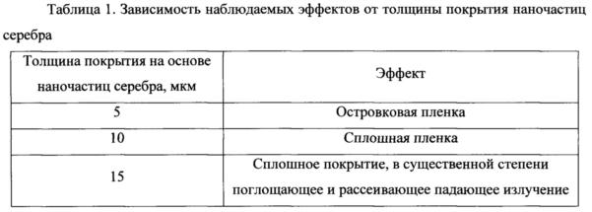](https://www.fips.ru/ofpstorage/Doc/IZPM/RUNWC1/000/000/002/659/987/%D0%98%D0%97-02659987-00001/00000001.jpg)

На следующей стадии проводят процедуру покрытия наноструктурированной поверхности слоем полиэлектролита. При выборе полиэлектролита руководствуются зарядом исследуемого белка: выбирают поликатион в случае, если белок находится в анионной форме; или полианион в случае, если белок в катионной форме. Следовательно, в качестве полиэлектролита, выбирается соединение с изоэлектрической точкой больше 7.0 для детектирования белковых соединений с изоэлектрической точкой меньше 7.0, и наоборот. В качестве полианионного соединения используют соединение из ряда: полиакриловая кислота, натриевая соль альгиновой кислоты, натриевая соль сополимера 4-стиролсулфоновой и малеиновых кислот, полистиролсульфокислота или полиакриламид; в качестве поликатионного соединения - альбумин, полиаллиламин или хитозан. В качестве подходящего полимера может рассматриваться любой из ряда прозрачных в области 300-800 нм. Взаимодействие поликатион-полианион с образованием поилектролитного комплекса приводит к возможности количественного высокоточного определения белковых соединений, а в случае взаимодействий типа поликатион-поликатион или полианион-полианион сигнал также будет наблюдаться, но определение будет возможно лишь на качественном уровне для белковых соединений, присутствующих в больших концентрациях порядка 10-3-10-2 М.

Нанесение 50-100 мкм слоя полиэлектролита на поверхность стеклянных пластин проводят следующим образом: на металлическую поверхность наноструктурированного покрытия площадью 4×4 мм2 наносят водный раствор полиэлектролита в количестве 10-20 мкл с концентрацией 0.1-2.0%. Высушивание проводят на воздухе не менее двух часов, после чего полученные структуры используют в качестве планарных оптических сенсоров (фиг. 3). При этом предложенный микропористый слой полиэлектролита на наноструктурированной металлической поверхности не имеет фоновых мешающих сигналов на спектрах ГКР (фиг. 4). Выбор в качестве подложки любой другой на основе диэлектрического химически инертного материала, в частности наиболее распространенных для этой цели материалов, таких как оксид алюминия, оксид магния, диоксид кремния, диоксид циркония, существенно не изменит эффект.

Способ анализа белковых соединений с помощью оптического сенсора, описанного в заявляемом изобретении включает нанесение на планарный оптический сенсор водной пробы или белкового соединения, растворенного в органическом растворителе (например, ацетонитриле, диметилформамиде, диметилсульфоксиде и др.), с исследуемым соединением, детектирование образующегося полиэлектролитного комплекса с помощью спектроскопии гигантского комбинационного рассеяния (ГКР) с использованием стандартных лазеров, выбор которых должен соответствовать положению полос поглощения связей исследуемого белкового соединения, с последующей расшифровкой характеристических колебаний анализируемых соединений на спектрах ГКР.

Для детектирования анализируемых веществ с концентрациями 10-9-10-2 М используют жидкие пробы объемом 15-30 мкл путем их накалывания на поверхность сенсора. Для обеспечения высокой скорости анализа при большом отношении сигнал / шум и отсутствии появления ложной спектральной информации, мощность лазерного излучения не превышала 10% от номинальной величины при продолжительности набора спектров аналитов (белковых соединений) в составе межмолекулярного комплекса не более 10 с. Превышение данных параметров может привести к фотоповреждению образца.

*Пример 2.*Способ анализа цитохрома *С* (с изоэлектрической точкой 9.0), положительно заряженного в растворах с нейтральной кислотностью (рН 7.0), с концентрацией в интервале 10-9-10-5 М с использованием в качестве полимера полиакриловой кислоты для модификации металлической поверхности сенсора.

Для анализа цитохрома *С*, используют планарный оптический сенсор, содержащий в качестве полиэлектролита, способного удерживать анализируемое вещество и электростатически связываться с ним путем формирования полиэлектролитного комплекса, полиакриловую кислоту с молекулярной массой 450 кДа - полианион, поскольку цитохром *С* в нейтральной среде заряжен положительно (изоэлектрическая точка - 10.0). Рабочая площадь элемента сенсора составляет 4×4 мм2. Раствор, содержащий определяемое белковое соединение, объемом 30 мкл наносят путем накалывания на поверхность сенсора. Детектирование полученного комплекса методом спектроскопии ГКР проводят с использованием лазера с длиной волны 514 нм (фиг. 5). Мощность лазерного излучения составляет 10% от номинальной величины при продолжительности набора цитохрома *С* в составе межмолекулярного комплекса 10 с. В предлагаемом примере удается предконцентрировать и селективно связывать белковое соединение в слое полиэлектролита, а затем обнаруживать цитохром *С* с повышенным коэффициентом усиления за счет оптических явлений, поскольку молекула цитохрома *С* удерживается близко к поверхности металла. О количественном содержании цитохрома С судят по градуировочным зависимостям (табл. 2).

Градуировочный график строится в координатах концентрация белкового соединения - площадь характеристического пика. В диапазоне определяемых концентраций (ДОК)соблюдается линейная зависимость между площадью пика на спектрах и концентрацией белкового соединения. Прямолинейность графика сохраняется только в интервале ДОК, указанных в табл. 2. Нахождение значение концентраций белкового соединения в испытуемом растворе по градуировочным зависимостям ниже и выше ДОК возможно, но не рекомендуется из-за большой погрешности. В целях установления неизвестного содержания белкового соединения в растворе используют уравнение вида *S=(а±Δа)×С+(b±Δb),*в которое подставляется значение площади измеренного пика *(S),*и вычисляется концентрация определяемого соединения (*С*).

Таблица 2. Метрологические характеристики (с количеством параллельных измерений n=3 и доверительной вероятностью Р=0.95) количественного определения цитохрома *С*, гемоглобина, миоглобина и каталазы на серебряной наноструктурированной подложке и полимерной подложке методом спектроскопии ГКР по площадям характеристических сигналов 1580, 1373, 1456 и 1781 см-1, соответственно

[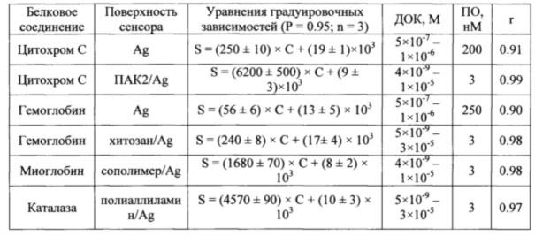](https://www.fips.ru/ofpstorage/Doc/IZPM/RUNWC1/000/000/002/659/987/%D0%98%D0%97-02659987-00001/00000002.jpg)

***Пример 3.***Способ анализа цитохрома С (с изоэлектрической точкой 9.0), положительно заряженного в растворах с нейтральной кислотностью (рН 7.0), с концентрацией в интервале 10-9-10-5 М с использованием, в качестве полиэлектролита для микропористого слоя, альгината натрия на наноструктурированной металлической поверхности сенсора.

Анализ проводился аналогично примеру 2 с отличием в том, что в качестве полиэлектролита использовали альгинат натрия (фиг. 6).

***Пример 4****.*Способ анализа гемоглобина (с изоэлектрической точкой 6.8), отрицательно заряженного в растворах с нейтральной кислотностью (рН 7.0), с концентрацией в интервале 10-9-10-5 М с использованием, в качестве полиэлектролита для микропористого слоя, хитозана на наноструктурированной металлической поверхности сенсора.

Анализ проводился аналогично примеру 2 с отличием в том, что в качестве полиэлектролитного слоя использовали слой хитозана, а в качестве детектируемого белкового соединения исследовали гемоглобин (фиг. 7). О количественном содержании гемоглобина судят по градуировочным зависимостям (табл. 2) аналогично примеру 1.

***Пример 5****.* Способ анализа миоглобина (с изоэлектрической точкой 7.29), положительно заряженного в растворах с нейтральной кислотностью (рН 7.0), с концентрацией в интервале 10-9-10-5 М с использованием в качестве полиэлектролита натриевой соли сополимера 4-стиролсульфоновой и малеиновой кислот для модификации металлической поверхности сенсора.

Анализ проводился аналогично примеру 1 с отличием в том, что в качестве полиэлектролитного слоя использовали слой натриевой соли сополимера 4-стиролсульфоновой и малеиновой кислот, а в качестве детектируемого белкового соединения исследовали миоглобин. О количественном содержании миоглобина судят по градуировочным зависимостям (табл. 2) аналогично примеру 1.

***Пример 6.***Способ анализа каталаза (с изоэлектрической точкой 6.89), отрицательно заряженного в растворах с нейтральной кислотностью (рН 7.0), с концентрацией в интервале 10-9-10-5 М с использованием, в качестве полиэлектролита для микропористого слоя, полиаллиламина на наноструктурированной металлической поверхности сенсора.

Анализ проводился аналогично примеру 2 с отличием в том, что в качестве полиэлектролитного слоя использовали слой полиаллиламина, а в качестве детектируемого белкового соединения исследовали каталазу. О количественном содержании гемоглобина судят по градуировочным зависимостям (табл. 2) аналогично примеру 1.

Как видно из приведенных примеров, в то время как известные способы давали возможность невоспроизводимого определения лишь отдельных белковых соединений за достаточно продолжительное время анализа, составлявшее в ряде случаев до нескольких часов с использованием дорогостоящего и громоздкого оборудования, заявляемая нами группа изобретений позволяет предконцентрировать и селективно связывать анализируемое вещество, обнаруживать белковые соединения за счет оптических явлений. При этом также стоит отметить несущественный расход благородного металла за счет минимизации рабочей площади элемента сенсора до менее, чем 4×4 мм2, что приводит к уменьшению себестоимости сенсора.

Для детектирования белковых соединений, присутствующих в пробе на уровне концентраций 10-9-10-2 М, предпочтительно использовать жидкие пробы объемом 10-50 мкл путем их накалывания на поверхность сенсора для более эффективного предконцентрирования белковых соединений на рабочей поверхности оптического ГКР-сенсора.

Для обеспечения высокой эксперессности анализа при высоком отношении сигнал / шум и отсутствии появления ложной спектральной информации, мощность лазерного излучения не должна превышать 10% от номинальной величины при продолжительности набора спектров белковых соединений в составе полиэлектролитного комплекса не более 10 с. При этом для проведения анализа используют лазерное излучение с длиной волны 514, или 532, или 633, или 785 нм, или 1064 нм.

Для проведения анализа помимо стационарных КР-спектрометров возможно использование портативных приборов с вышеперечисленными длинами волн для регистрации спектров ГКР. Таким образом, предлагаемое техническое решение эффективно для использования в целях мобильного высокочувствительного и высокоточного входного контроля и идентификации белковых соединений, ускоренного контроля образцов биологических жидкостей, для окончательного контроля и диагностики как в лабораторных, так и в «полевых» условиях.

Анализ общеизвестных источников информации показал, что планарный оптический ГКР-сенсор на основе наночастиц благородных металлов с биопротектирующим микропористым слоем полиэлектролита, позволяющим предконцентрировать и связывать белковые соединения путем формирования полиэлектролитного комплекса, для детектирования и определения белковых соединений методом спектроскопии гигантского комбинационного рассеяния, не известен.

Формула изобретения

1. Планарный оптический ГКР-сенсор для детектирования белковых соединений, характеризующийся тем, что включает последовательно расположенные на подложке на основе диэлектрического химически инертного материала наноструктурированное покрытие на основе наночастиц благородных металлов и прозрачный микропористый слой полиэлектролита, характеризующийся способностью/возможностью образовывать полиэлектролитный комплекс с белковыми соединениями, при этом наночастицы благородных металлов имеют размеры 20-90 нм, наноструктурированное покрытие из них выполнено толщиной 1-10 мкм, а слой полиэлектролита выполнен толщиной 50-100 мкм.

2. Сенсор по п. 1, характеризующийся тем, что в качестве диэлектрического химически инертного материала используют материал, выбранный из ряда: оксид алюминия, оксид магния, диоксид кремния, диоксид циркония, силикатное стекло.

3. Сенсор по п. 1, характеризующийся тем, что в качестве благородного металла используют серебро или золото.

4. Сенсор по п. 1, характеризующийся тем, что в качестве полиэлектролита используют прозрачные в области длин волн 300-800 нм соединения: полиакриловая кислота, натриевая соль альгиновой кислоты, хитозан, натриевая соль сополимера 4-стиролсульфоновой и малеиновой кислот, полистиролсульфокислота, полиаллиламин или полиакриламид

5. Сенсор по п. 4, характеризующийся тем, что полиэлектролитный слой выполнен из водного раствора соединений по п. 4 с концентрацией 0.1-2 мас.%, нанесенного в количестве 10-20 мкл на 1 см2 нанострукурированной поверхности благородного металла, с последующей сушкой.

6. Способ анализа белковых соединений в пробе, характеризующийся тем, что на планарный твердофазный оптический сенсор по п. 1 наносят жидкую пробу с исследуемым соединением с последующим детектированием полученного полиэлектролитного комплекса белкового соединения в полиэлектролитном слое методом спектроскопии гигантского комбинационного рассеяния, при этом о качественном и количественном содержании белковых соединений судят по положению и интенсивности полос на регистрируемых спектрах.

7. Способ по п. 6, характеризующийся тем, что для качественного и количественного анализа используют пробы объемом 15-30 мкл.

8. Способ по п. 6, характеризующийся тем, что для детектирования пробу облучают лазерным излучением с длиной волны 514, или 532, или 633, или 785 нм, или 1064 нм и мощностью, не превышающей 10% от номинальной величины излучения, в течение до 10 секунд.

[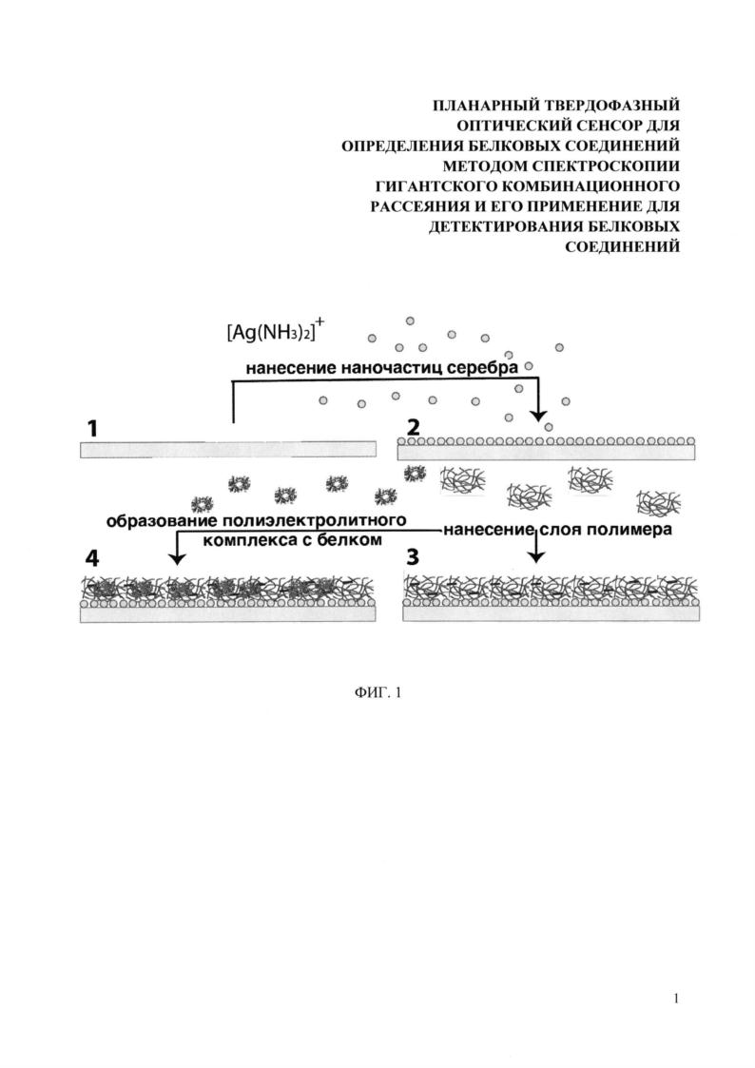](https://www.fips.ru/ofpstorage/Doc/IZPM/RUNWC1/000/000/002/659/987/%D0%98%D0%97-02659987-00001/00000004.jpg)[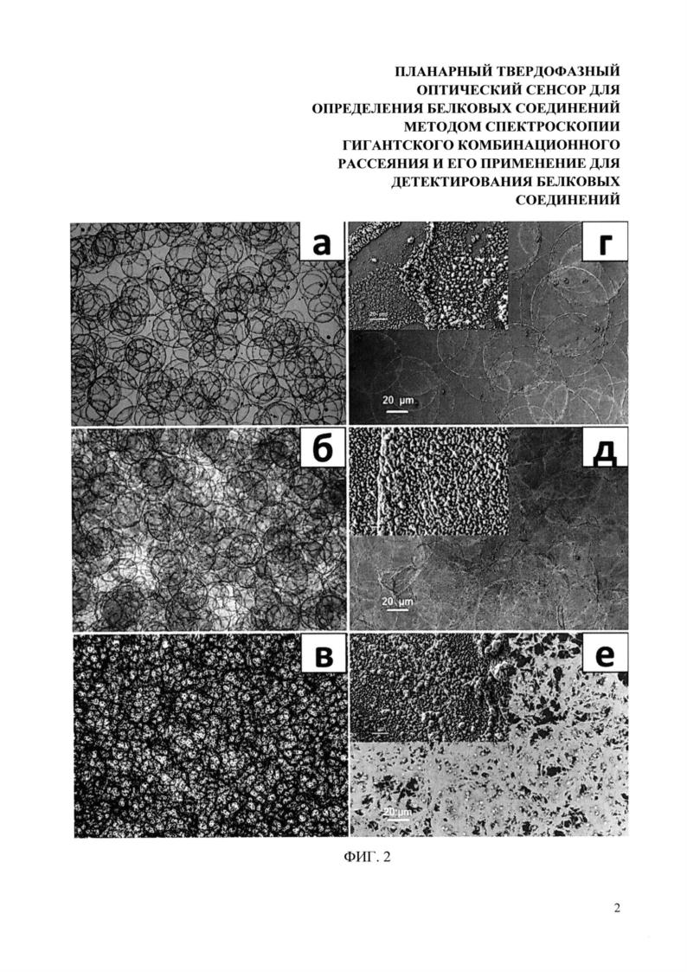](https://www.fips.ru/ofpstorage/Doc/IZPM/RUNWC1/000/000/002/659/987/%D0%98%D0%97-02659987-00001/00000005.jpg)[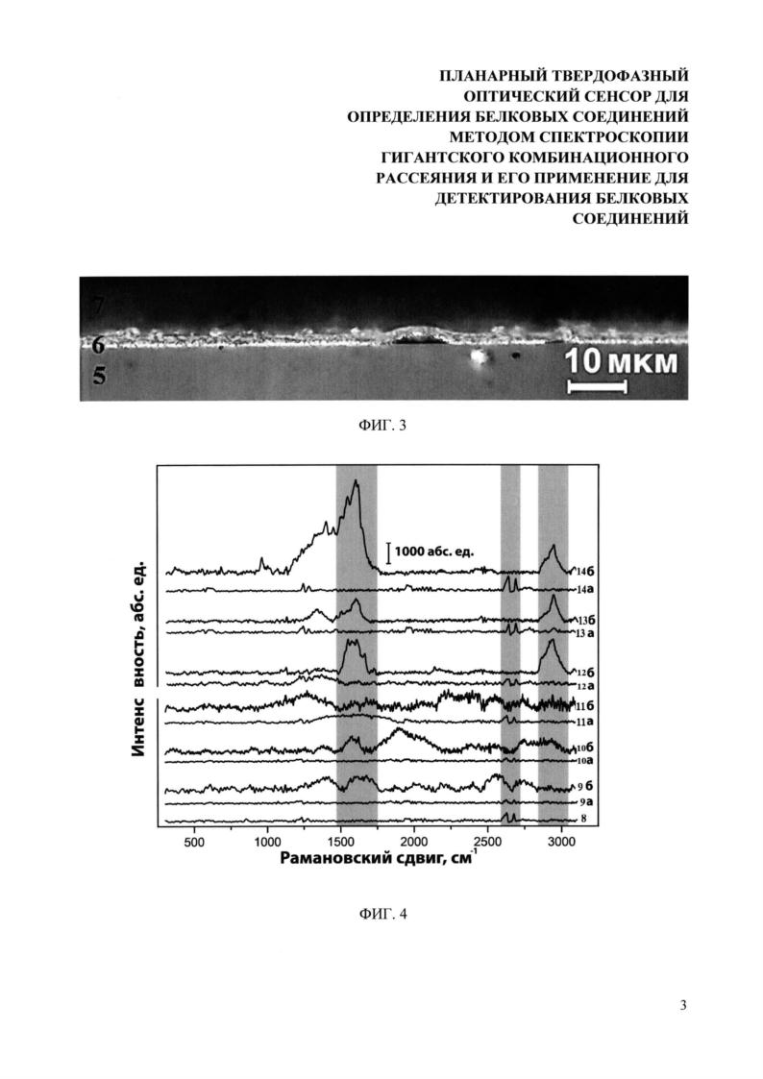](https://www.fips.ru/ofpstorage/Doc/IZPM/RUNWC1/000/000/002/659/987/%D0%98%D0%97-02659987-00001/00000006.jpg)[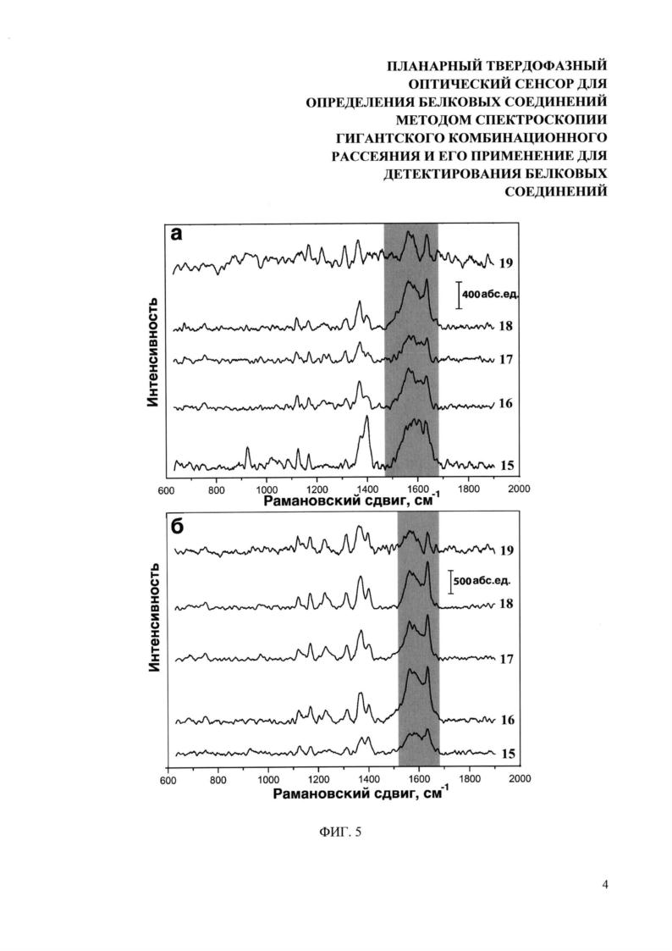](https://www.fips.ru/ofpstorage/Doc/IZPM/RUNWC1/000/000/002/659/987/%D0%98%D0%97-02659987-00001/00000007.jpg)[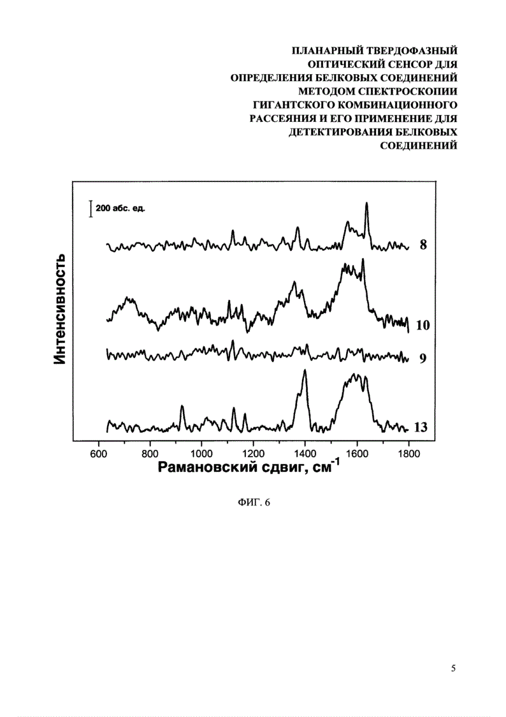](https://www.fips.ru/ofpstorage/Doc/IZPM/RUNWC1/000/000/002/659/987/%D0%98%D0%97-02659987-00001/00000008.tif)[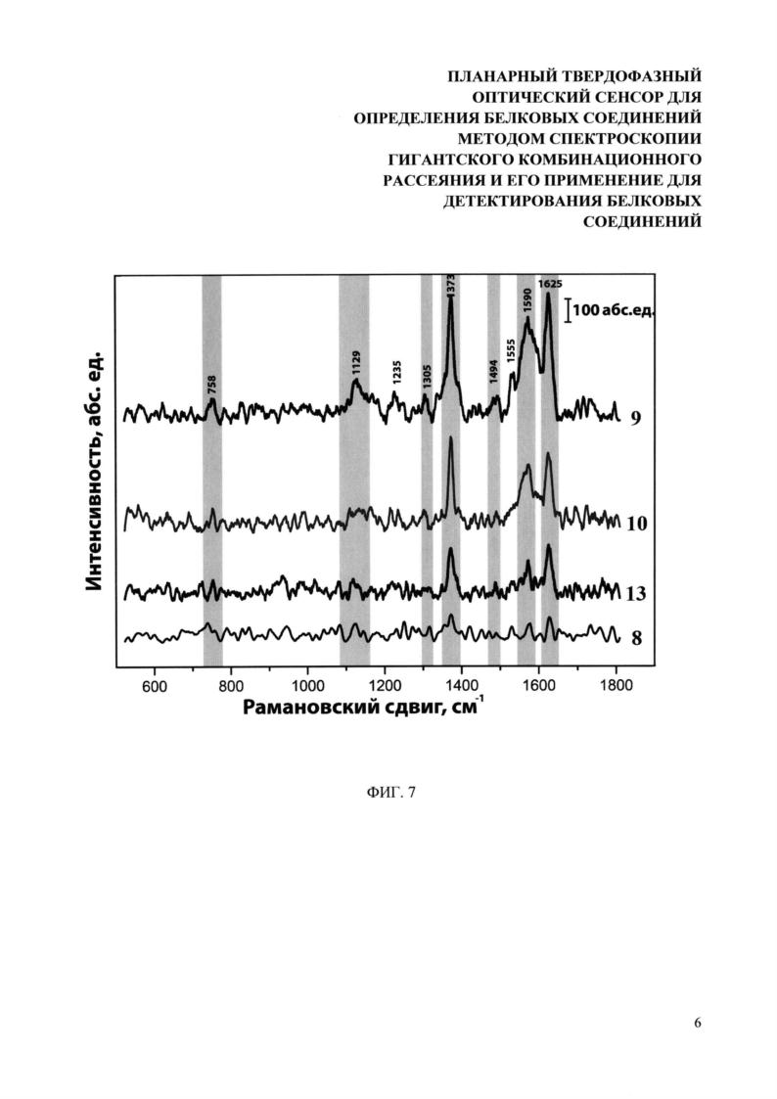](https://www.fips.ru/ofpstorage/Doc/IZPM/RUNWC1/000/000/002/659/987/%D0%98%D0%97-02659987-00001/00000009.jpg)

